



GIẢNG VIÊN : Lê Văn Phụng

HỌC VIÊN : Trịnh Hữu Thiện Ân

MÃ SỐ SV : PS15011

LỚP : IT16302_3

**SEPTEMBER 14, 2021**

LẬP TRÌNH CITY EDUCATION CENTER

**HỆ THỐNG QUẢN LÝ ĐÀO TẠO - EDUSYS**

**TÀI LIỆU DỰ ÁN**

**LỜI NÓI ĐẦU**

Dự án mẫu là một môn học trong chương trình đào tạo CNTT của hệ cao đẳng thực hành FPT Polytechnic.

Mục tiêu của môn học này là cung cấp cho sinh viên một cái nhìn tổng quan về việc làm dự án phần mềm theo qui trình công nghiệp sát với thực tế hiện nay.

Qua môn học này sinh viên cần biết sử dụng tài liệu dự án được xây dựng sẵn để xây dựng ra một phần mềm – đó là phần mềm Quản lý đào tạo cho trung tâm đào tạo tin học ngắn hạn theo chuyên đề LapTrinhCity.

Trong chương trình đào tạo theo tiêu chuẩn CDIO thì sinh viên cần được huấn luyện các kỹ năng C, D, I, O (**C**onceiving — **D**esigning — **I**mplementing — **O**perating). Dự án này rèn luyện cho sinh viên các kỹ năng I và O đồng thời làm nền tảng cho sinh viên rèn luyện các kỹ năng còn lại C và D qua các môn học tiếp sau trong đó đặc biệt là dự án 1 và dự án 2 và cả thực tập tốt nghiệp.

Với phương pháp đào tạo đảo ngược như vậy chúng tôi mong muốn sinh viên nghề không những có đủ kỹ năng thực hiện mà còn được rèn luyện thêm kỹ phân tích và thiết kế nhằm giúp sinh viên phát triển sự nghiệp lâu dài học học tiếp lên các cấp độ cao hơn.

MỤC LỤC

1 Giới thiệu dự án 6

1.1 giới thiệu công ty laptrinhcity 6

1.2 yêu cầu của công ty 6

1.3 lập kế hoạch dự án 7

2 Phân tích yêu cầu khách hàngs 8

2.1 Sơ đồ Use Case 8

2.2 Đặt tả yêu cầu hệ thống (SRS) 8

2.2.1 Quản lý nhân viên 8

2.2.2 Quản lý chuyên đề 9

2.2.3 Quản lý người học 9

2.2.4 Quản lý khóa học 9

2.2.5 Quản lý học viên 10

2.2.6 Quản lý tổng hợp – thống kê 10

2.2.7 Đăng nhập 11

2.2.8 Đổi mật khẩu. 11

2.3 Sơ đồ triển khai và yêu cầu hệ thống 11

2.3.1 Sơ đồ triển khai 11

2.3.2 Yêu cầu hệ thống 12

3 Thiết kế ứng dụng 13

3.1 Mô hình công nghệ ứng dụng 13

3.2 Thực thể 14

3.2.1 Sơ đồ quan hệ thực thể (ERD) 14

3.2.2 Chi tiết thực thể 15

3.2.2.1 Thực thể Nhân viên 15

3.2.2.2 Thực thể Chuyên đề 15

3.2.2.3 Thực thể Người học 16

3.2.2.4 Thực thể Khóa học 17

3.2.2.5 Thực thể Học viên 18

3.3 Giao diện 18

3.3.1 Sơ đồ tổ chức giao diện 18

3.3.2 Giao diện cửa sổ chính 19

3.3.3 Giao diện chức năng 21

3.3.3.1 Cửa sổ quản lý nhân viên 21

3.3.3.2 Cửa sổ quản lý chuyên đề 23

3.3.3.3 Cửa sổ quản lý người học 26

3.3.3.4 Cửa sổ quản lý khóa học 29

3.3.3.5 Cửa sổ quản lý học viên 32

3.3.3.6 Cửa sổ thống kê 34

3.3.4 Các giao diện hỗ trợ khác 39

3.3.4.1 Cửa sổ chào 39

3.3.4.2 Cửa sổ đăng nhập 39

3.3.4.3 Cửa sổ đổi mật khẩu 40

3.3.4.4 Cửa sổ giới thiệu 41

4 Thực hiện dự án 42

4.1 Tạo giao diện với Swing 42

4.1.1 Cửa sổ chính (EduSys) 42

4.1.2 Các cửa sổ quản lý 47

4.1.2.1 Cửa sổ quản lý nhân viên 47

4.1.2.2 Cửa sổ quản lý chuyên đề 50

4.1.2.3 Cửa sổ quản lý khóa học 53

4.1.2.4 Cửa sổ quản lý người học 56

4.1.2.5 Cửa sổ quản lý học viên 60

4.1.3 Cửa sổ tổng hợp thống kê(ThongKeJframe) 63

4.1.4 Các giao diện hỗ trợ khác 68

4.1.4.1 Cửa sổ đăng nhập 68

4.1.4.2 Cửa sổ chào 69

4.1.4.3 Cửa sổ đổi mật khẩu 70

4.1.4.4 Cửa sổ giới thiệu sản phẩm 71

4.1.4.5 Trang web hướng dẫn sử dụng 72

4.2 Tạo CSDL với SQL Server 73

4.2.1 Sơ đồ quan hệ 73

4.2.2 Chi tiết các bảng 73

4.2.2.1 Tạo CSDL 73

4.2.2.2 Câu lệnh SQL truy vấn cơ sở dữ liệu 76

4.2.3 Thủ tục lưu 78

4.2.3.1 Doanh thu theo chuyên đề 78

4.2.3.2 Học viên theo chuyên đề 78

4.2.3.3 Bảng điểm 78

4.3 Lập trình CSDL 79

4.3.1 Mô hình tổ chức lập trình CSDL 79

4.3.2 JdbcHelper(XJdbc) 80

4.3.3 Entity Class và DAO 81

4.3.3.1 EduSysDAO 81

4.3.3.2 NhanVien và NhanVienDAO 82

4.3.3.3 ChuyenDe và ChuyenDeDAO 82

4.3.3.4 HocVien và HocVienDAO 83

4.3.3.5 KhoaHoc và KhoaHocDAO 83

4.3.3.6 NguoiHoc và NguoiHocDAO 83

4.3.3.7 ThongKeDAO 84

4.4 Thư viện tiện ích 85

4.4.1 Thư viện Authorize quản lý người dùng 85

4.4.2 Thư viện DateHelper 85

4.4.3 Thư viện JdbcHelper 85

4.4.4 Thư viện MsgBox 86

4.4.5 Thư viện Xiamge 86

4.5 Lập trình nghiệp vụ 86

4.5.1 Cửa sổ chính EduSysJFrame 86

4.5.2 Các cửa sổ hỗ trợ tổ chức 87

4.5.2.1 Màn hình chào 87

4.5.2.2 Đăng nhập 87

4.5.2.3 Đổi mật khẩu 87

4.5.2.4 Giới thiệu sản phẩm 87

4.5.3 Các cửa sổ chức năng quản lý 88

4.5.3.1 Quản lý nhân viên 88

4.5.3.2 Quản lý chuyên đề 88

4.5.3.3 Quản lý khoá học 89

4.5.3.4 Quản lý người học 89

4.5.3.5 Quản lý học viên 90

4.5.4 Cửa sổ chức năng tổng hợp – thống kê 90

5 Kiểm thử phần mềm và sửa lỗi 91

5.1 DangnhapJDialog 91

5.2 DoimatkhauJDialog 91

5.3 NhanvienJFrame 92

5.4 ChuyendeJFrame 93

5.5 NguoihocJFrame 94

5.6 KhoahocJFrame 94

5.7 HocvienJFrame 95

5.8 ThongkeJFrame 95

6 Đóng gói và triển khai 95

6.1 Sản phẩm phầm mềm 95

6.2 Hướng dẫn cài đặt 96

6.3 Hướng dẫn cài đặt triển khai 126

7 KẾT LUẬN 126

7.1 Khó khăn 126

7.2 Thuận lợi 127

# Giới thiệu dự án

## giới thiệu công ty laptrinhcity

* Trung tâm đào tạo tin học ngắn hạn LapTrinhCity đang đào tạo các khóa tin học ngắn hạn theo chuyên đề như Photoshop, Java, Web, ….
* Việc quản lý khóa học, học viên, bảng điểm và doanh thu hiện đang thực hiện thông qua excel.
* Hiện tại, Trung tâm đang gặp khó khan khi số lượng người học ngày càng một nhiều nên việc quản lý excel đang gặp nhiều khó khăn.

## yêu cầu của công ty

* LapTrinhCity mong muốn xây dựng một phần mềm để giải quyết khó khăn trên.
* **Yêu cầu chức năng nghiệp vụ**
* Quản lý người đăng ký học.
* Quản lý các chuyên đề.
* Quản lý các khóa học được tạo ra từ các chuyên đề.
* Quản lý học viên của các khóa học.
* Tổng hợp bảng điểm của các khóa học.
* Thống kê doanh thu, số lượng người học từng chuyên đề theo năm.
* Tổng hợp số lượng người học đăng ký theo tháng.
* **Yêu cầu về bảo mật**
* Tất cả mọi thành viên phải đăng nhập mới sử dụng được phần mềm
* Trưởng phòng đào tạo được phép thực hiện tất cả các chức năng.
* Nhân viên phòng đào tạo không được phép xóa dữ liệu và cũng không được xem thông tin về doanh thu.
* **Yêu cầu về môi trường công nghệ**
* Ứng dụng phải được thực với công nghệ Swing và JDBC chạy trên mọi hệ điều hành với môi trường JDK tối thiểu 1.8.
* Hệ quản trị CSDL SQL Server 2008 trở lên .

## lập kế hoạch dự án

|  |  |  |  |  |
| --- | --- | --- | --- | --- |
| **TT** | **Hạng mục** | **Bắt đầu** | **Kết thúc** | **Kết quả** |
| 1 | Phân tích yêu cầu khách hàng | 14/09/2021 | 15/09/2021 | Hoàn thành |
| 1.1 | Vẽ sơ đồ use cases | 14/09/2021 | 15/09/2021 | Hoàn thành |
| 1.2 | Đặc tả yêu cầu hệ thống (SRS) | 14/09/2021 | 15/09/2021 | Hoàn thành |
| 1.3 | Sơ đồ triển khai và yêu cầu hệ thống | 14/09/2021 | 15/09/2021 | Hoàn thành |
| 2 | Thiết kế ứng dụng | 15/09/2021 | 16/09/2021 | Hoàn thành |
| 2.1 | Thiết kế mô hình công nghệ | 15/09/2021 | 16/09/2021 | Hoàn thành |
| 2.2 | Thực thể | 15/09/2021 | 16/09/2021 | Hoàn thành |
| 2.3 | Thiết kế giao diện | 15/09/2021 | 16/09/2021 | Hoàn thành |
| 3 | Thực hiện dự án | 16/09/2021 | 18/09/2021 | Hoàn thành |
| 3.1 | Tạo giao diện | 18/09/2021 | 20/09/2021 | Hoàn thành |
| 3.2 | Tạo CSDL với SQL Server | 20/09/2021 | 22/09/2021 | Hoàn thành |
| 3.3 | Lập trình CSDL | 22/09/2021 | 29/09/2021 | Hoàn thành |
| 4 | Kiểm thử | 29/09/2021 | 30/09/2021 | Hoàn thành |
| 5 | Đóng gói & triển khai | 5/10/2021 | 5/10/2021 | Hoàn thành |
| 5.1 | Đóng gói sản phẩm | 5/10/2021 | 5/10/2021 | Hoàn thành |
| 5.2 | Hướng dẫn cài đặt | 6/10/2021 | 7/10/2021 | Hoàn thành |
| 5.3 | Hướng dẫn cài đặt triển khai | 7/10/2021 | 7/10/2021 | Hoàn thành |
| 6 | Kết luận | 10/10/2021 | 10/10/2021 | Hoàn thành |
| 6.1 | Khó khăn | 10/10/2021 | 10/10/2021 | Hoàn thành |
| 6.2 | Thuận lợi | 10/10/2021 | 10/10/2021 | Hoàn thành |

# Phân tích yêu cầu khách hàngs

## Sơ đồ Use Case

* Use case là sơ đồ tổng quan về mặt chức năng và phân vai trò người sử dụng. Dựa vào yêu cầu hệ thống của khách hàng, chúng ta có thể phác thảo sơ đồ use case như sau :

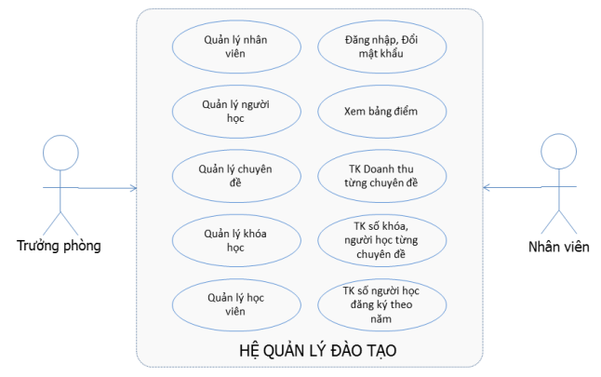

## Đặt tả yêu cầu hệ thống (SRS)

### Quản lý nhân viên

* **Mô tả chức năng:**

Chức năng quản lý nhân viên được sử dụng để quản lý thông tin nhân viên. Yêu cầu của chức năng này là liệt kê danh sách nhân viên, xem thông tin chi tiết của mỗi nhân viên, thêm nhân viên mới, cập nhật thông tin hoặc xóa nhân viên đã tồn tài.

* **Dữ liệu liên quan:**

Thông tin của mỗi nhân viên gồm: mã nhân viên, họ và tên, mật khẩu đăng nhập, vai trò của nhân viên (gồm trưởng phòng và nhân viên bình thường).

* **Đối tượng sử dụng:**

Sau khi đăng nhập thì nhân viên nào cũng có thể sử dụng chức năng này, ngoại trừ xóa thì chỉ có trưởng phòng mới sử dụng được.

### Quản lý chuyên đề

* **Mô tả chức năng:**

Chức năng quản lý chuyên đề được sử dụng để quản lý chuyên đề đạo tạo ngắn hạn. Yêu cầu của chức năng này là liệt kê danh sách thông tin của các chuyên đề, xem chi tiết chuyên đề, thêm chuyên đề mới, cập nhật chuyên đề hoặc xóa chuyên đề đã tồn tại

* **Dữ liệu liên quan:**

Thông tin của mỗi chuyên đề bao gồm: mã chuyên đề, tên chuyên đề, thời lượng, học phí

* **Đối tượng sử dụng:**

Sau khi đăng nhập thì nhân viên nào cũng có thể sử dụng chức năng này, ngoại trừ xóa thì chỉ có trưởng phòng mới sử dụng được.

### Quản lý người học

* **Mô tả chức năng:**

Chức năng quản lý người học được sử dụng để quản lý thông tin của người đăng ký học. Yêu cầu của chức năng này là liệt kê danh sách thông tin của người học, xem chi tiết thông tin của mỗi người học, thêm người học mới, cập nhật hoặc xóa thông tin người học đã tồn tại

* **Dữ liệu liên quan:**

Thông tin của mỗi người học bao gồm: mã người học, họ và tên, giới tính, ngày sinh, số điện thoại, địa chỉ email và ghi chú

* **Đối tượng sử dụng:**

Sau khi đăng nhập thì nhân viên nào cũng có thể sử dụng chức năng này, ngoại trừ xóa thì chỉ có trưởng phòng mới sử dụng được

### Quản lý khóa học

* **Mô tả chức năng:**

Chức năng quản lý khóa học được sử dụng để quản lý thông tin khóa học tạo ra từ chuyên đề. Yêu cầu của chức năng này là liệt kê danh sách thông tin của mỗi khóa học, xem chi tiết thông tin mỗi khóa học, thêm khóa học mới, cập nhật hoặc xóa thông tin khóa học đã tồn tại

* **Dữ liệu liên quan:**

Thông tin của mỗi khóa học bao gồm: chuyên đề, ngày khai giảng, học phí, thời lượng giờ, người tạo, ngày tạo, ghi chú

* **Đối tượng sử dụng:**

Sau khi đăng nhập thì nhân viên nào cũng có thể sử dụng chức năng này, ngoại trừ xóa thì chỉ có trưởng phòng mới sử dụng được

### Quản lý học viên

* **Mô tả chức năng:**

Chức năng quản lý học viên được dùng để xem thông tin các học viên. Yêu cầu của chức năng này là xem danh sách các học viên, thêm và cập nhật học viên.

* **Dữ liệu liên quan:**

Thông tin của mỗi học viên: mã học viên, mã người học, họ và tên, điểm

* **Đối tượng sử dụng:**

Sau khi đăng nhập thì người dùng là trưởng phòng và nhân viên đều có thể sử dụng chức năng này

### Quản lý tổng hợp – thống kê

* **Mô tả chức năng:**

Chức năng quản lý tổng hợp – thống kê được dùng để xem các thống kê về bảng điểm của học viên, thống kê về người học, thông kê về bảng điểm của các chuyên đề và đặc biệt là thống kê về doanh thu.

* **Dữ liệu liên quan:**

Thông tin về thống kê bảng điểm bao gồm: Mã người học, họ tên, điểm, xếp loại

Thông tin về thống kê Người học bao gồm: Năm nhập học, số người đăng ký nhập học trong năm, người đăng ký sớm nhất, người đăng ký muộn nhất

Thông tin về thống kê điểm chuyên đề bao gồm: tên chuyên đề, số lượng học viên, điểm thấp nhất, điểm cao nhất, điểm trung bình

Thông tin về thống kê doanh thu bao gồm: tên chuyên đề, số khóa học, số học viên, tổng doanh thu, học phí thấp nhất, học phí cao nhất, học phí TB.

* **Đối tượng sử dụng:**
* Sau khi đăng nhập thì nhân viên nào cũng có thể sử dụng chức năng này, ngoại trừ doanh thu thì chỉ có trưởng phòng mới sử dụng được.

### Đăng nhập

* **Mô tả chức năng:**

Chức năng đăng nhập dùng để đăng nhập tài khoản vào phần mềm.

* **Dữ liệu liên quan:**

Thông tin của mỗi tài khoản đăng nhập bao gồm: tên đăng nhập và mật khẩu

* **Đối tượng sử dụng:**

Dùng cho trưởng phòng và nhân viên

### Đổi mật khẩu.

* **Mô tả chức năng:**

Chức năng này dùng để đổi mật mật khẩu người dùng

* **Dữ liệu liên quan:**

Thông tin đổi mật khẩu bao gồm: tên đăng nhập, mật khẩu cũ, mật khẩu mới, xác nhận mật khẩu mới

* **Đối tượng sử dụng:**

Dùng cho trường phòng và nhân viên

## Sơ đồ triển khai và yêu cầu hệ thống

### Sơ đồ triển khai

* Ứng dụng phần mềm được xây dựng để phục vụ cho nhiều người dùng nhưng cơ sở dữ liệu thì lưu trữ tập trung.
* Cần một máy cài SQL Server 2008+. Máy này cần hệ điều hành window xp trở lên.
* Các máy nhân viên phòng đào tạo cài phần mềm edusys. Các máy nhân viên với hệ điều hành bất kỳ.

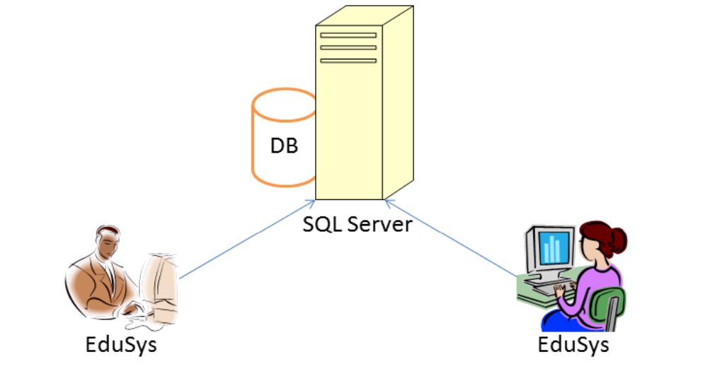

### Yêu cầu hệ thống

* LapTrinhCity mong muốn xây dựng một phần mềm để giải quyết khó khăn trên.
* **Yêu cầu chức năng nghiệp vụ**
* Quản lý người đăng ký học.
* Quản lý các chuyên đề.
* Quản lý các khóa học được tạo ra từ các chuyên đề.
* Quản lý học viên của các khóa học.
* Tổng hợp bảng điểm của các khóa học.
* Thống kê doanh thu, số lượng người học từng chuyên đề theo năm.
* Tổng hợp số lượng người học đăng ký theo tháng.
* **Yêu cầu về bảo mật**
* Tất cả mọi thành viên phải đăng nhập mới sử dụng được phần mềm
* Trưởng phòng đào tạo được phép thực hiện tất cả các chức năng.
* Nhân viên phòng đào tạo không được phép xóa dữ liệu và cũng không được xem thông tin về doanh thu.
* **Yêu cầu về môi trường công nghệ**
* Ứng dụng phải được thực với công nghệ Swing và JDBC chạy trên mọi hệ điều hành với môi trường JDK tối thiểu 1.8.
* Hệ quản trị CSDL SQL Server 2008 trở lên .

# Thiết kế ứng dụng

## Mô hình công nghệ ứng dụng

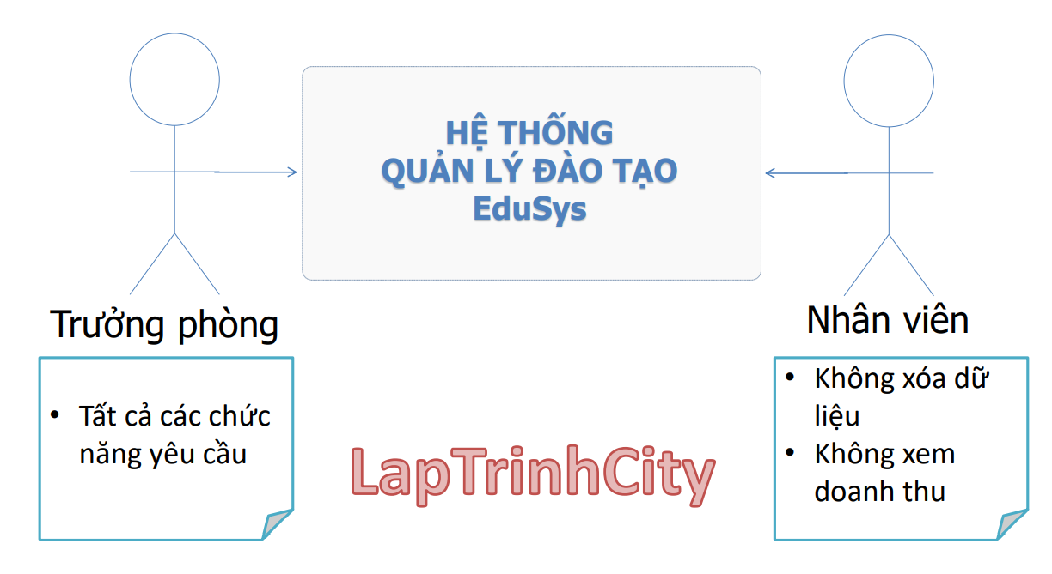

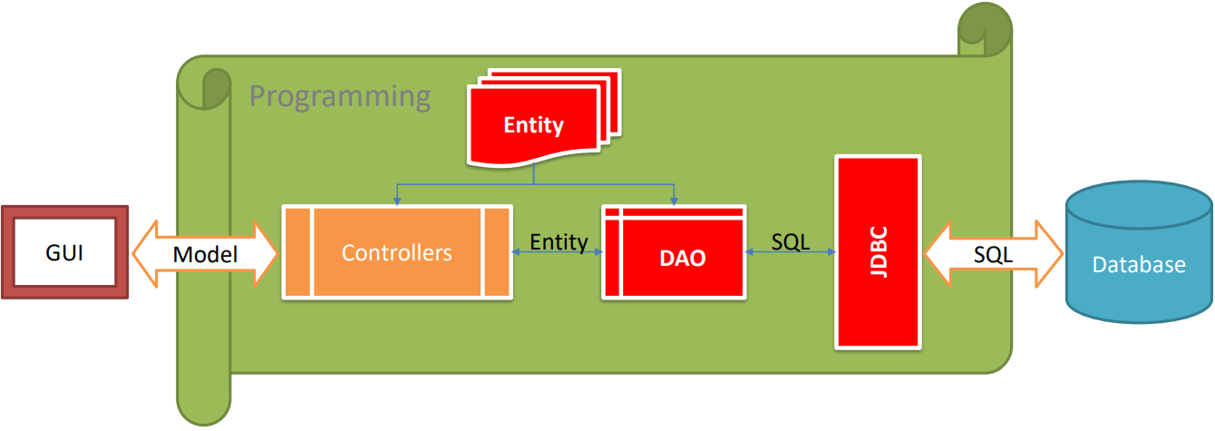

## Thực thể

### Sơ đồ quan hệ thực thể (ERD)

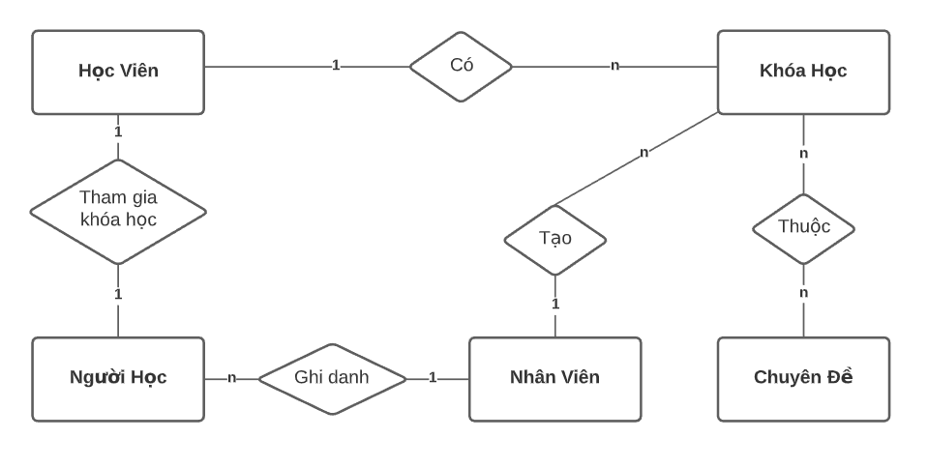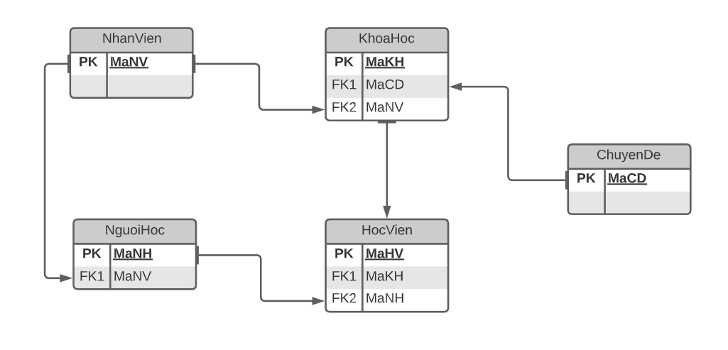

### Chi tiết thực thể

#### Thực thể Nhân viên

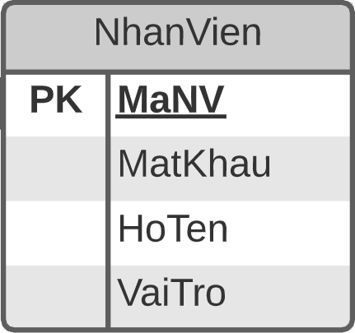

|  |  |  |
| --- | --- | --- |
| **Thuộc tính** | **Kiểu dữ liệu** | **Mô tả** |
| MaNV | String | Mã nhân viên |
| MatKhau | String | Mật khẩu |
| HoTen | String | Họ và tên nhân viên |
| VaiTro | Boolean | Vai trò gồm trưởng phòng và nhân viên bình thường |

#### Thực thể Chuyên đề

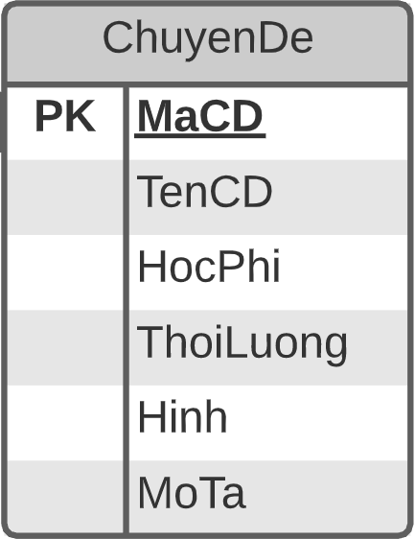

|  |  |  |
| --- | --- | --- |
| **Thuộc tính** | **Kiểu dữ liệu** | **Mô tả** |
| MaCD | String | Mã chuyên đề |
| TenCD | String | Tên chuyên đề |
| HocPhi | String | Học phí của từng chuyên đề |
| ThoiLuong | Int | Thời gian học của từng chuyên đề |
| Hinh | String | Hình ảnh biểu tượng cho chuyên đề |
| MoTa | String | Mô tả chi tiết về chuyên đề |

#### Thực thể Người học

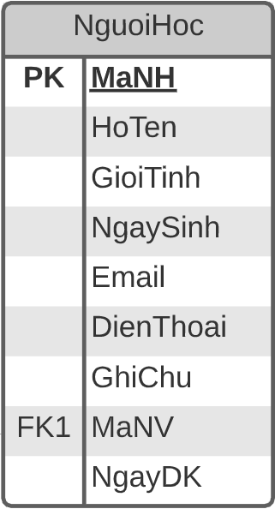

|  |  |  |
| --- | --- | --- |
| **Thuộc tính** | **Kiểu dữ liệu** | **Mô tả** |
| MaNH | String | Mã người học |
| HoTen | String | Họ và tên người học |
| GioiTinh | String | Giới tính |
| NgaySinh | Int | Ngày, tháng, năm sinh |
| Email | String | Email của người học |
| DienThoai | String | Số điện thoại |
| GhiChu | String | Thông tin khác |
| MaNV | String | Mã nhân viên them người học |
| NgayDK | String | Ngày người học đăng ký học |

#### Thực thể Khóa học

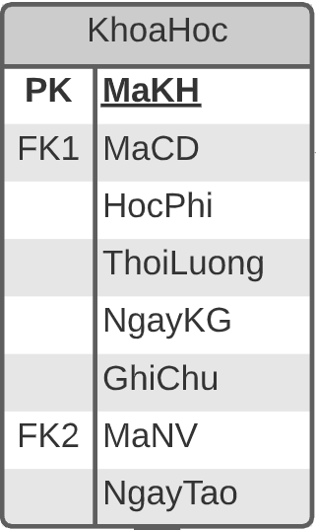

|  |  |  |
| --- | --- | --- |
| **Thuộc tính** | **Kiểu dữ liệu** | **Mô tả** |
| MaKH | String | Mã khóa học |
| MaCD | String | Mã chuyên đề được thêm trong khóa |
| HocPhi | String | Học phí của khóa học |
| ThoiLuong | Int | Thời gian thực hiện khóa học |
| NgayKG | String | Ngày khai giảng |
| GhiChu | String | Thông tin khác |
| MaNV | String | Mã nhân viên tạo khóa học |
| NgayTao | String | Ngày tạo khóa học |

#### Thực thể Học viên

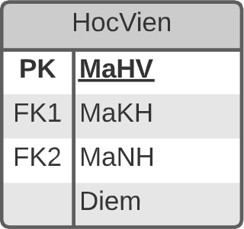

|  |  |  |
| --- | --- | --- |
| **Thuộc tính** | **Kiểu dữ liệu** | **Mô tả** |
| MaHV | String | Mã học viên |
| MaKH | String | Mã khóa học |
| MaNH | String | Mã người học |
| Diem | Int | Điểm |

## Giao diện

### Sơ đồ tổ chức giao diện

* **Phác thảo sơ đồ liên kết giữa các giao diện chức năng trong ứng dụng :**

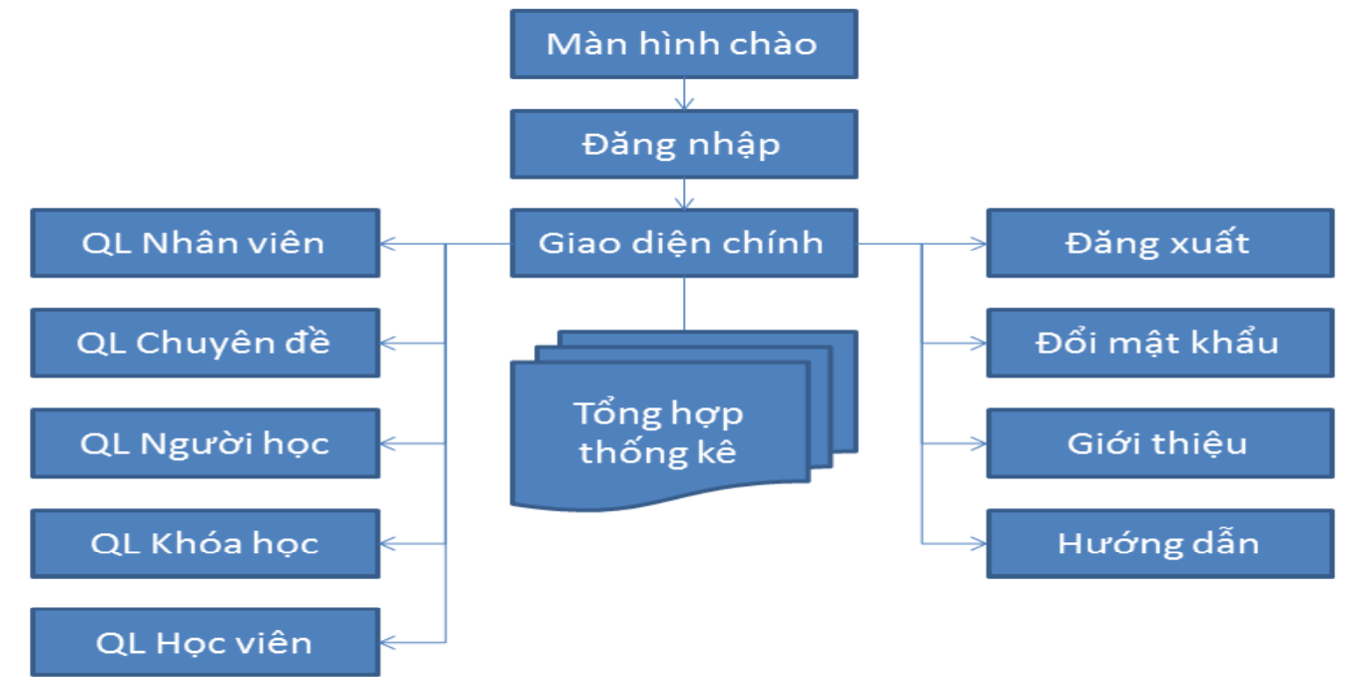

* **Mô tả sơ đồ :**
  + Giao diện chính là một cửa sổ chứa menu chính và toolbar. Thông qua đó để đi đến các giao diện thành viên để thực hiện các chức năng trong hệ thống.
  + Theo yêu cầu thì mọi nhân viên phải đăng nhập trước khi sử dụng ứng dụng nên form đăng nhập xuất hiện trước để yêu cầu đăng nhập.
  + Ngoài ra mỗi ứng dụng trong thời gian khởi động cần có một màn hình chào cùng với thanh tiến trình để người có cảm giác ứng dụng đang khởi động.

### Giao diện cửa sổ chính

* **GIAO DIỆN :**

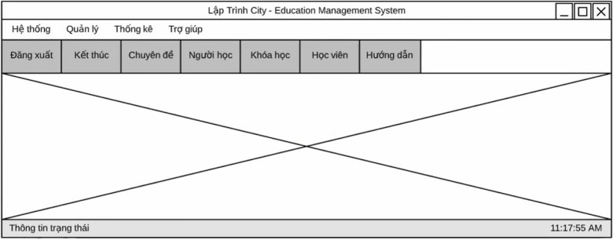

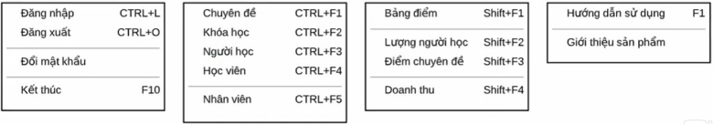

* **MÔ TẢ HOẠT ĐỘNG :**

|  |  |  |  |
| --- | --- | --- | --- |
| **TT** | **Điều khiển** | **Sự kiện** | **Mô tả hoạt động** |
| 1 | Cửa sổ | Initialize | Đưa cửa sổ ra giữa màn hình |
| 2 | [Đăng xuất] | Click hoặc Ctrl + O | Đăng xuất và hiển thị DangNhapJDialog |
| 3 | [Đổi mật khẩu] | Click | Hiển thị DoiMatKhau JDialog |
| 4 | [Kết thúc] | Click hoặc F10 | Thoát khỏi chương trình |
| 5 | [Chuyên đề] | Click hoặc Ctrl + F1 | Hiển thị ChuyenDe JDialog |
| 6 | [Khóa học] | Click hoặc Ctrl + F2 | Hiển thị KhoaHocJFrame |
| 7 | [Người học] | Click hoặc Ctrl + F3 | Hiển thị NguoiHocJFrame |
| 8 | [Học viện] | Click hoặc Ctrl + F4 | Hiển thị HocVienJFrame |
| 9 | [Nhân viên] | Click hoặc Ctrl + F5 | Hiển thị NhanVienJFrame |
| 10 | [Bảng điểm] | Click hoặc Shift + F1 | Hiển thị ThongKeJFrame.tabs[1] |
| 11 | [Lượng người học] | Click hoặc Shift + F2 | Hiển thị ThongKeJFrame.tabs[0] |
| 12 | [Điểm chuyên đề] | Click hoặc Shift + F3 | Hiển thị ThongKeJFrame.tabs[0] |
| 13 | [Doanh thu] | Click hoặc Shift + F4 | Hiển thị ThongKeJFrame.tabs[0] |
| 14 | [Hướng dẫn sử dụng] | Click hoặc F1 |  |
| 15 | [Giới thiệu sản phẩm] | Click | Hiển thị GioiThieuJDialog |

### Giao diện chức năng

#### Cửa sổ quản lý nhân viên

* **GIAO DIỆN :**

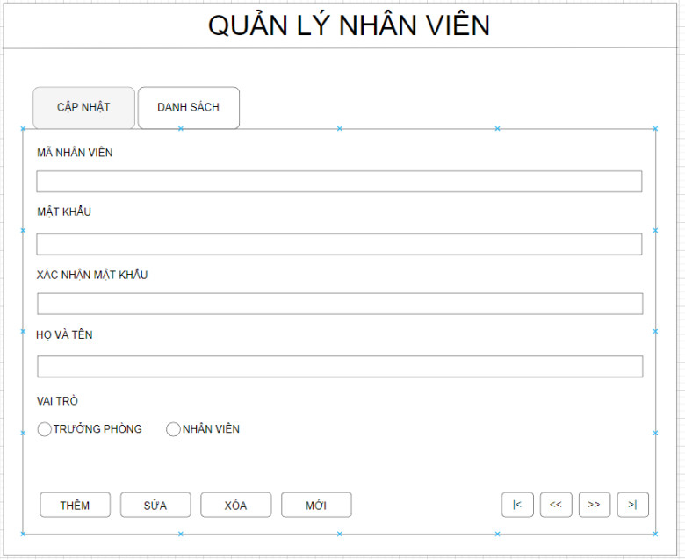

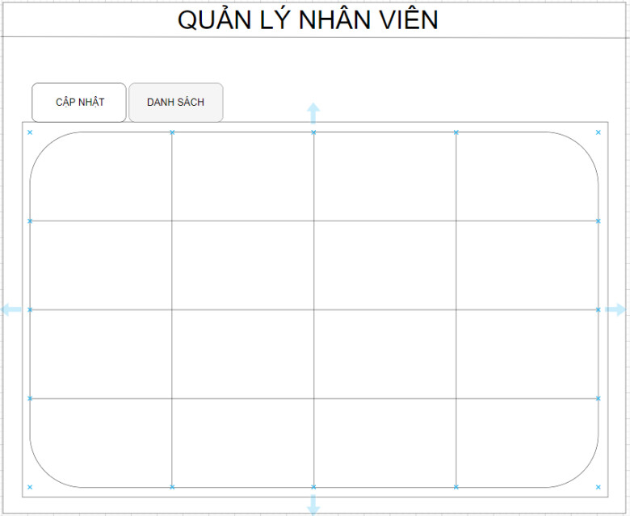

* **MÔ TẢ HOẠT ĐỘNG :**

|  |  |  |  |
| --- | --- | --- | --- |
| **TT** | **Điều khiển** | **Sự kiện** | **Mô tả hoạt động** |
| 1 | Cửa sổ | Initialize | Hiển thị tất cả nhân viên lên bảng |
| 2 | [Thêm] | Click | Validation, Thêm vào CSDL một nhân viên mới với dữ liệu nhập từ form |
| 3 | [Sửa] | Click | Validation, Cập nhật thông tin nhân viên đang xem trên form CSDL |
| 4 | [Xóa] | Click | Xóa nhân viên có mã đang xem trên form |
| 5 | [Mới] | Click | Xóa trắng form |
| 6 | Bảng | Click | Hiển thị thông tin của nhân viên trên hàng được chọn của bảng lên form để xem |
| 7 | [|<] | Click | Hiển thị thông tin của nhân viên của hàng đầu tiên của bảng lên form để xem |
| 8 | [<<] | Click | Hiển thị thông tin của nhân viên của hàng kế trước hàng được chọn của bảng lên form để xem |
| 9 | [>>] | Click | Hiển thị thông tin của nhân viên của hàng kế sau hàng được chọn của bảng lên form để xem |
| 10 | [|>] | Click | Hiển thị thông tin của nhân viên của hàng cuối cùng của bảng lên form để xem |

#### Cửa sổ quản lý chuyên đề

* **GIAO DIỆN :**

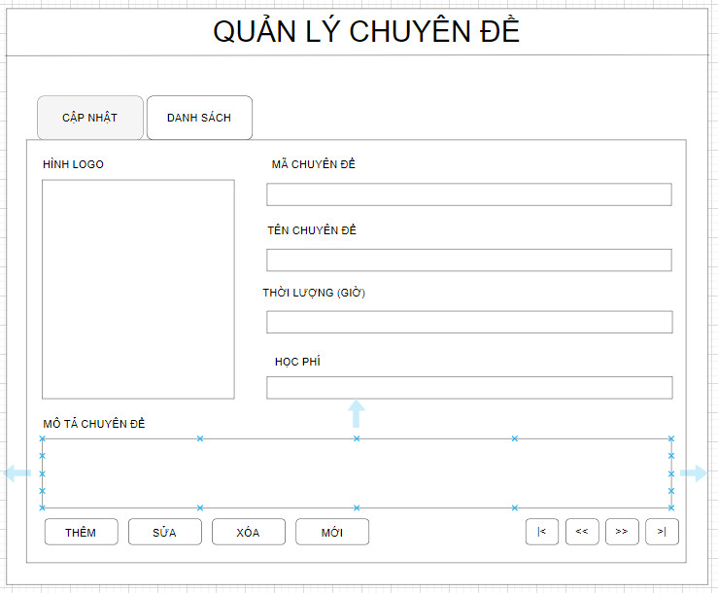

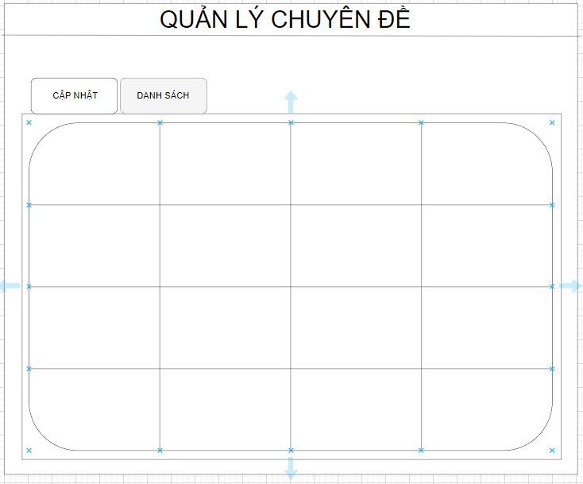

* **MÔ TẢ HOẠT ĐỘNG :**

|  |  |  |  |
| --- | --- | --- | --- |
| **TT** | **Điều khiển** | **Sự kiện** | **Mô tả hoạt động** |
| 1 | Cửa sổ | Initialize | Hiển thị tất cả chuyên đề lên bảng |
| 2 | [Thêm] | Click | Validation, Thêm vào CSDL một chuyên đề mới với dữ liệu nhập từ form |
| 3 | [Sửa] | Click | Validation, Cập nhật thông tin chuyên đề đang xem trên form CSDL |
| 4 | [Xóa] | Click | Xóa chuyên đề có mã đang xem trên form |
| 5 | [Mới] | Click | Xóa trắng form |
| 6 | Bảng | Click | Hiển thị thông tin của chuyên đề trên hàng được chọn của bảng lên form để xem |
| 7 | [|<] | Click | Hiển thị thông tin của chuyên đề của hàng đầu tiên của bảng lên form để xem |
| 8 | [<<] | Click | Hiển thị thông tin của chuyên đề của hàng kế trước hàng được chọn của bảng lên form để xem |
| 9 | [>>] | Click | Hiển thị thông tin của chuyên đề của hàng kế sau hàng được chọn của bảng lên form để xem |
| 10 | [|>] | Click | Hiển thị thông tin của chuyên đề của hàng cuối cùng của bảng lên form để xem |

#### Cửa sổ quản lý người học

* **GIAO DIỆN :**

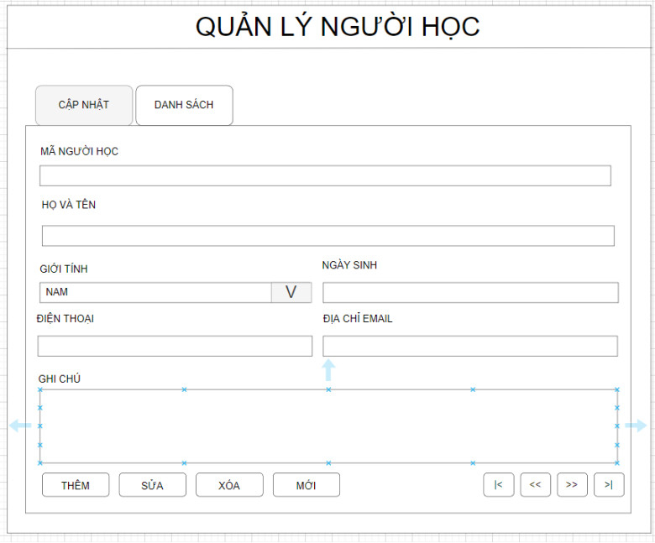 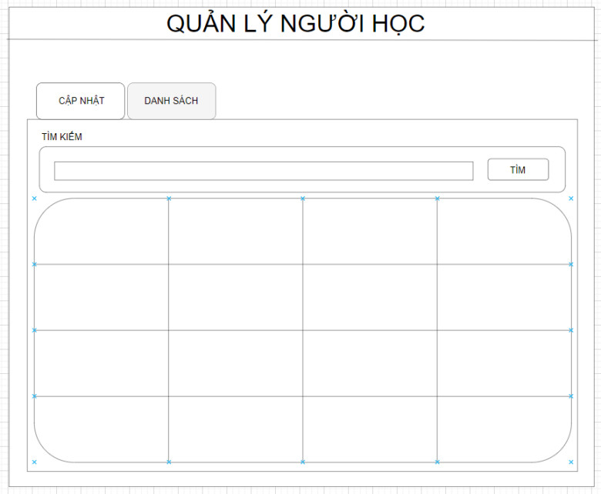

* **MÔ TẢ HOẠT ĐỘNG :**

|  |  |  |  |
| --- | --- | --- | --- |
| **TT** | **Điều khiển** | **Sự kiện** | **Mô tả hoạt động** |
| 1 | Cửa sổ | Initialize | Hiển thị tất cả người học lên bảng |
| 2 | [Thêm] | Click | Validation, Thêm vào CSDL một người học mới với dữ liệu nhập từ form |
| 3 | [Sửa] | Click | Validation, Cập nhật thông tin người học đang xem trên form CSDL |
| 4 | [Xóa] | Click | Xóa người học có mã đang xem trên form |
| 5 | [Mới] | Click | Xóa trắng form |
| 6 | Bảng | Click | Hiển thị thông tin của người học trên hàng được chọn của bảng lên form để xem |
| 7 | [|<] | Click | Hiển thị thông tin của người học của hàng đầu tiên của bảng lên form để xem |
| 8 | [<<] | Click | Hiển thị thông tin của người học của hàng kế trước hàng được chọn của bảng lên form để xem |
| 9 | [>>] | Click | Hiển thị thông tin của người học của hàng kế sau hàng được chọn của bảng lên form để xem |
| 10 | [|>] | Click | Hiển thị thông tin của người học của hàng cuối cùng của bảng lên form để xem |

#### Cửa sổ quản lý khóa học

* **GIAO DIỆN :**

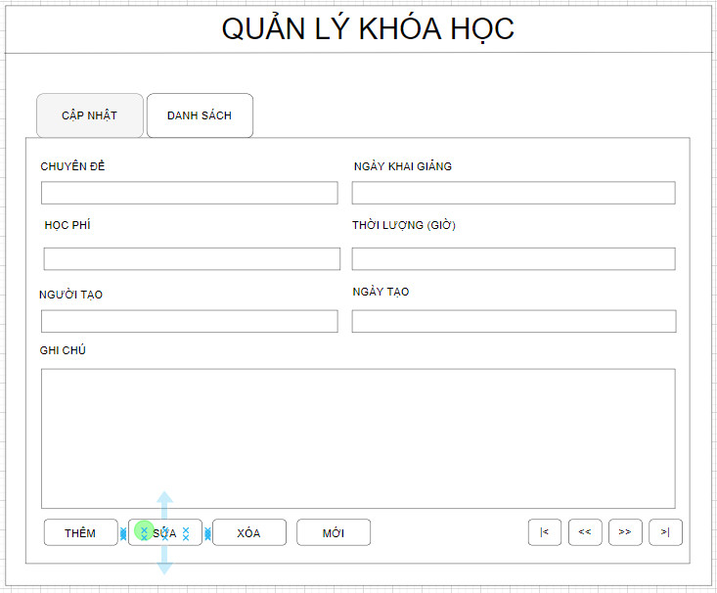 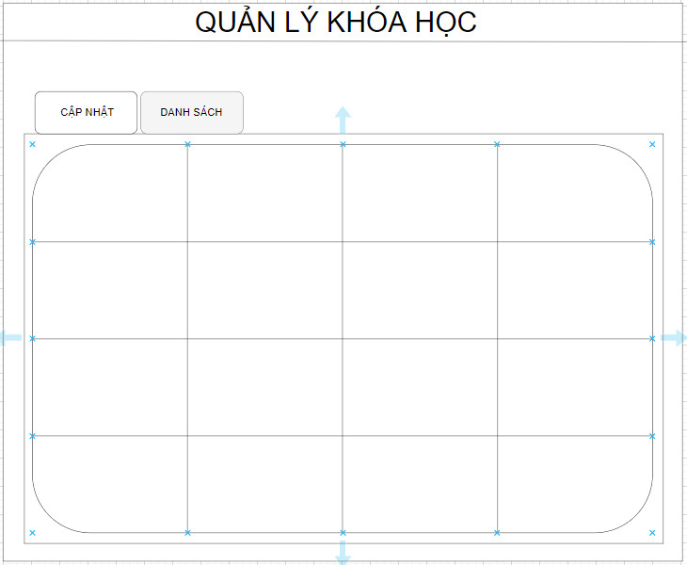

* **MÔ TẢ HOẠT ĐỘNG :**

|  |  |  |  |
| --- | --- | --- | --- |
| **TT** | **Điều khiển** | **Sự kiện** | **Mô tả hoạt động** |
| 1 | Cửa sổ | Initialize | Hiển thị tất cả khóa học lên bảng |
| 2 | [Thêm] | Click | Validation, Thêm vào CSDL một khóa học mới với dữ liệu nhập từ form |
| 3 | [Sửa] | Click | Validation, Cập nhật thông tin khóa học đang xem trên form CSDL |
| 4 | [Xóa] | Click | Xóa khóa học có mã đang xem trên form |
| 5 | [Mới] | Click | Xóa trắng form |
| 6 | Bảng | Click | Hiển thị thông tin của khóa học trên hàng được chọn của bảng lên form để xem |
| 7 | [|<] | Click | Hiển thị thông tin của khóa học của hàng đầu tiên của bảng lên form để xem |
| 8 | [<<] | Click | Hiển thị thông tin của khóa học của hàng kế trước hàng được chọn của bảng lên form để xem |
| 9 | [>>] | Click | Hiển thị thông tin của khóa học của hàng kế sau hàng được chọn của bảng lên form để xem |
| 10 | [|>] | Click | Hiển thị thông tin của khóa học của hàng cuối cùng của bảng lên form để xem |

#### Cửa sổ quản lý học viên

* **GIAO DIỆN :**

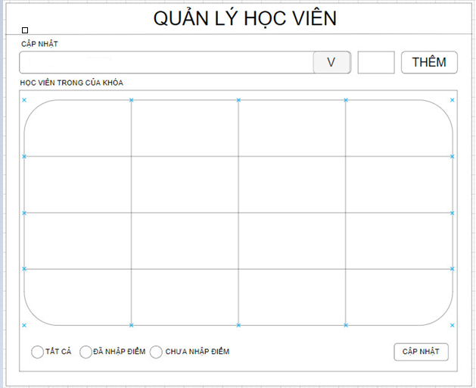

* **MÔ TẢ HOẠT ĐỘNG :**

|  |  |  |  |
| --- | --- | --- | --- |
| **TT** | **Điều khiển** | **Sự kiện** | **Mô tả hoạt động** |
| 1 | Cửa sổ | Initialize | Hiển thị tất cả học viên lên bảng |
| 2 | [Thêm] | Click | Validation, Thêm vào CSDL một học viên mới với dữ liệu nhập từ form |
| 3 | Bảng | Click | Hiển thị thông tin của học viên lên bảng để xem |
| 4 | [Tất cả] | Click | Hiển thị tất cả thông tin của học viên lên bảng để xem |
| 5 | [Đã nhập điểm] | Click | Hiển thị thông tin của học viên đã nhập điểm lên bảng để xem |
| 6 | [Chưa nhập điểm] | Click | Hiển thị thông tin của học viên chưa nhập điểm lên bảng để xem |
| 7 | [Cập nhật] | Click | Validation, Cập nhật vào CSDL điểm của học viên đang xem trên form |

#### Cửa sổ thống kê

* **GIAO DIỆN :**

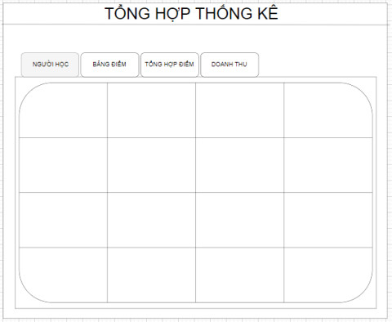 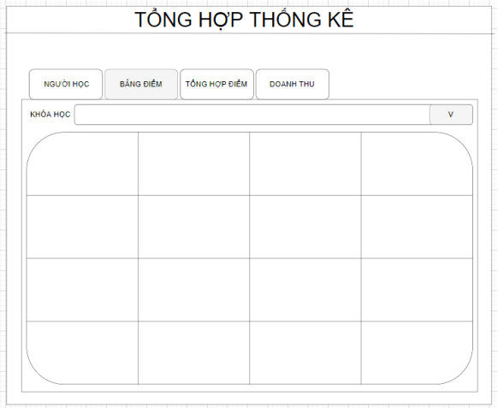 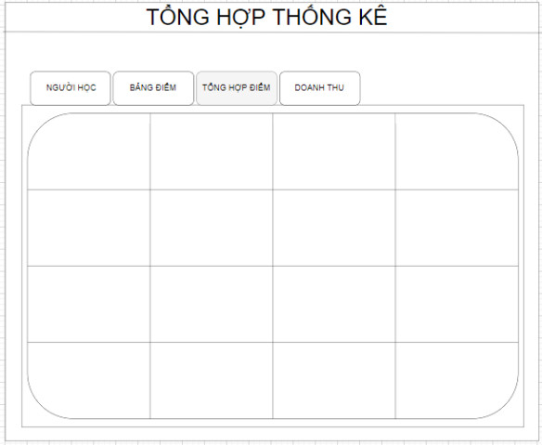 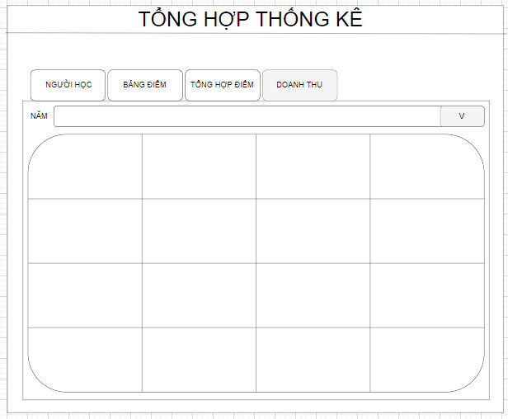

* **MÔ TẢ HOẠT ĐỘNG :**

|  |  |  |  |
| --- | --- | --- | --- |
| **TT** | **Điều khiển** | **Sự kiện** | **Mô tả hoạt động** |
| 1 | Cửa sổ | Initialize | Đưa cửa sổ ra chính giữa màn hình |
| 2 | [Người học] | Click | Hiển thị tất cả thống kê về người học từng năm lên bảng |
| 3 | [Bảng điểm] | Click | Hiển thị tất cả thống kê về bảng điểm của từng khóa học lên bảng |
| 4 | [Tổng hợp điểm] | Click | Hiển thị tất cả thống kê về điểm trung bình của từng chuyên đề lên bảng |
| 5 | [Doanh thu] | Click | Hiển thị tất cả thống kê về doanh thu theo năm lên bảng |

### Các giao diện hỗ trợ khác

#### Cửa sổ chào

* **GIAO DIỆN :**

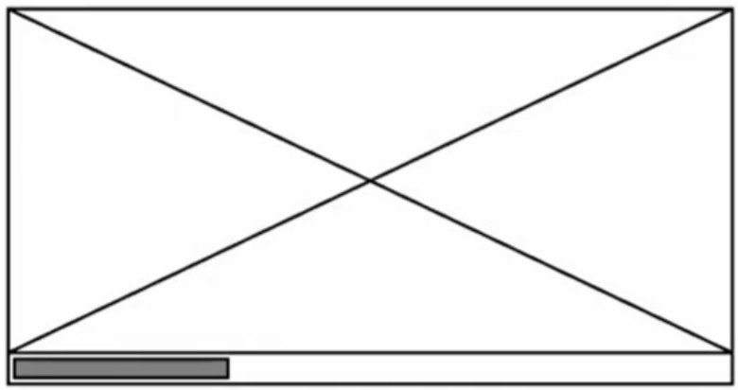

* **MÔ TẢ HOẠT ĐỘNG :**

|  |  |  |  |
| --- | --- | --- | --- |
| **TT** | **Điều khiển** | **Sự kiện** | **Mô tả hoạt động** |
| 1 | Cửa sổ | Initialize | Đưa ra màn hình chào ra chính giữa màn hình |

#### Cửa sổ đăng nhập

* **GIAO DIỆN :**

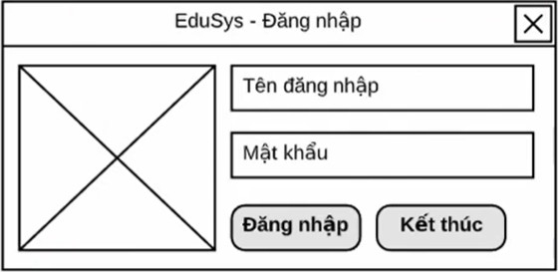

* **MÔ TẢ HOẠT ĐỘNG :**

|  |  |  |  |
| --- | --- | --- | --- |
| **TT** | **Điều khiển** | **Sự kiện** | **Mô tả hoạt động** |
| 1 | Cửa sổ | Initialize | Đưa cửa sổ đăng nhập ra chính giữa màn hình |
| 2 | [Đăng nhập] | Click | Kiểm tra tài khoản và đăng nhập |
| 3 | [Kết thúc] | Click | Xác nhận thoát ứng dụng -> Đóng ứng dụng |

#### Cửa sổ đổi mật khẩu

* **GIAO DIỆN :**

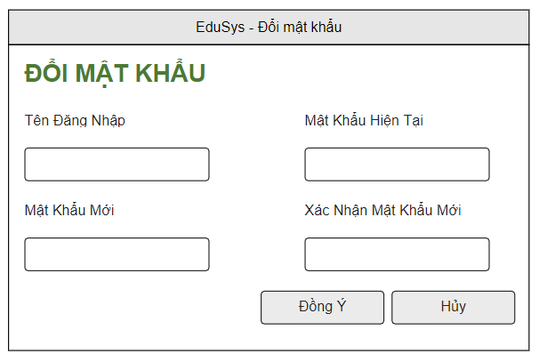

* **MÔ TẢ HOẠT ĐỘNG :**

|  |  |  |  |
| --- | --- | --- | --- |
| **TT** | **Điều khiển** | **Sự kiện** | **Mô tả hoạt động** |
| 1 | Cửa sổ | Initialize | Đưa cửa sổ ra chính giữa màn hình |
| 2 | [Đồng ý] | Click | Kiểm tra 2 field mật khẩu mới -> Thay đổi mật khẩu |
| 3 | [Hủy] | Click | Đóng cửa sổ đổi mật khẩu |

#### Cửa sổ giới thiệu

* **GIAO DIỆN :**

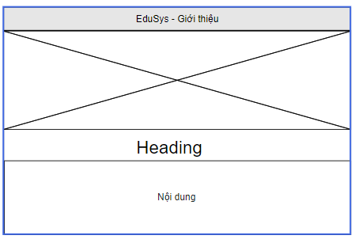

* **MÔ TẢ HOẠT ĐỘNG :**

|  |  |  |  |
| --- | --- | --- | --- |
| **TT** | **Điều khiển** | **Sự kiện** | **Mô tả hoạt động** |
| 1 | Cửa sổ | Initialize | Đưa cửa sổ ra chính giữa màn hình |

# Thực hiện dự án

## Tạo giao diện với Swing

### Cửa sổ chính (EduSys)

* **GIAO DIỆN :**

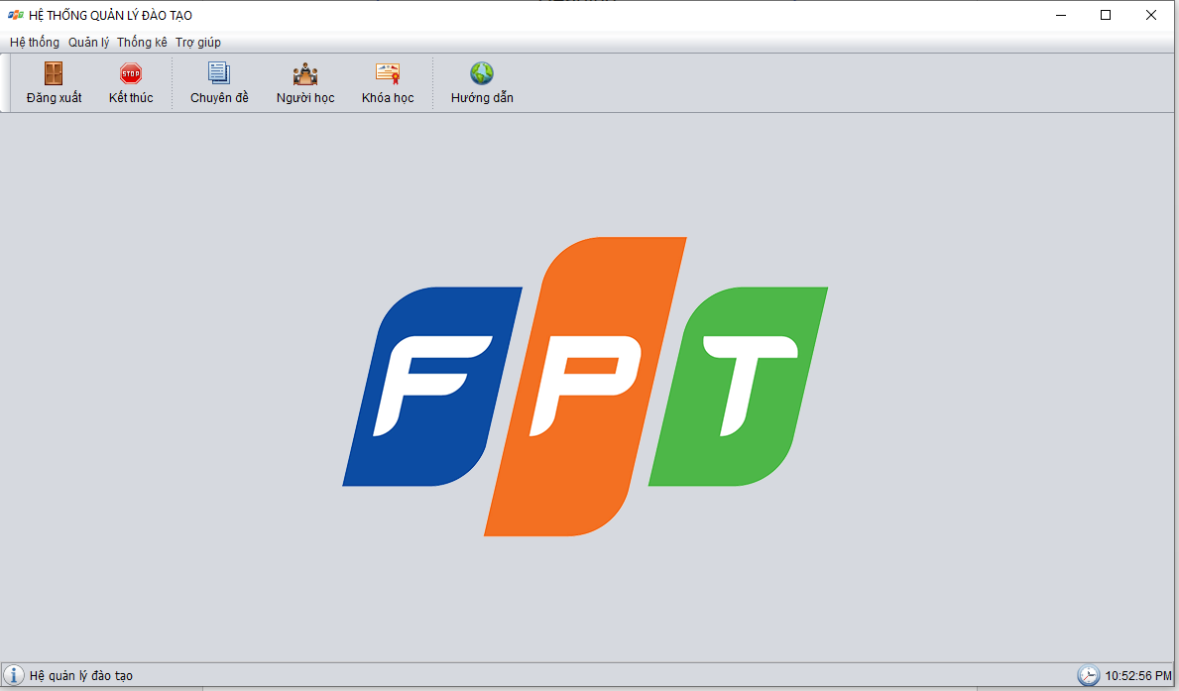

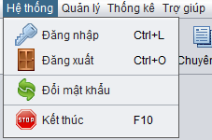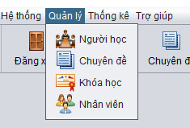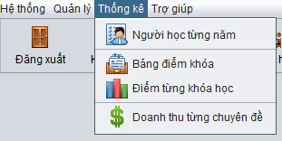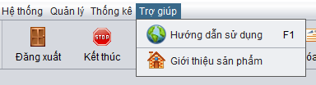

|  |  |  |  |
| --- | --- | --- | --- |
|  | **Componel** | **Kiểu** | **Thuộc tính** |
| 1 | MainJFrame | JFrame | Title: HỆ THỐNG QUẢN LÝ ĐÀO TẠO  Layout:BorderLayout |
| 2 | mnuHeThong | JMenu | Text:Hệ thống |
| 3 | mniDangNhap | JMenuItem | Text:Đăng nhập  Icon: Key.png  Accelerator: Ctrl+L |
| 4 | mniDangXuat | JMenuItem | Text:Đăng xuất  Icon: Log out.png  Accelerator: Ctrl+O |
| 5 | mniDoiMatKhau | JMenuItem | Text:Đổi mật khẩu  Icon: Refresh.png |
| 6 | mniKetThuc | JMenuItem | Text:Kết thúc  Icon: Stop.png  Accelerator: F10 |

|  |  |  |  |
| --- | --- | --- | --- |
| 7 | mnuQuanLy | JMenu | Text:Quản lý |
| 8 | mniQLNguoiHoc | JMenuItem | Text:Người học  Icon: Conference.png |
| 9 | mniQLNhanVien | JMenuItem | Text:Nhân viên  Icon: Lists.png |
| 10 | mniQLKhoaHoc | JMenuItem | Text:Khóa học  Icon: Certificate.png |
| 11 | mniQLChuyenDe | JMenuItem | Text:Chuyên đề  Icon: User group.png |
| 12 | mnuThongKe | JMenu | Text:Thống kê |
| 13 | mniTKNguoiHoc | JMenuItem | Text:Người học từng năm  Icon: Clien list.png |
| 14 | mniTKBangDem | JMenuItem | Text:Bảng điểm khóa…  Icon: Card file.png |
| 15 | mniTKKhoaHoc | JMenuItem | Text:Điểm từng khóa  Icon: Bar chart.png |
| 16 | mniTKDoanhThu | JMenuItem | Text:Doanh thu từng chuyên đề…  Icon: Dollar.png |
| 17 | mnuTroGiup | JMenu | Text:Trợ giúp |
| 18 | mniHuongDan | JMenuItem | Text:Hướng dẫn sử dụng  Icon: Globe.png  Accelerator: F1 |
| 19 | mniGioiThieu | JMenuItem | Text:Giới thiệu sản phẩm  Icon: Brick house.png |
| 20 | toolBar | JToolBar | Layout.Direction: first |
| 21 | btnDangXuat | JButton | Text:Đăng xuất  Icon:Exit.png  Margin: [2, 10, 2, 10] |
| 22 | btnKetThuc | JButton | Text:Kết thúc  Icon:Stop.png  Margin: [2, 10, 2, 10] |
| 23 | btnChuyenDe | JButton | Text:Chuyên đề  Icon:Lists.png  Margin: [2, 10, 2, 10] |
| 24 | btnNguoiHoc | JButton | Text:Người học  Icon: Conference.png  Margin: [2, 10, 2, 10] |
| 25 | btnKhoaHoc | JButton | Text:Khóa học  Icon: Certificate.png  Margin: [2, 10, 2, 10] |
| 26 | btnHuongDan | JButton | Text:Hướng dẫn  Icon: Globe.png  Margin: [2, 10, 2, 10] |
| 27 | lblNoiDung | JLabel | Layout.Direction:center  Icon:logo.png |
| 28 | pnlTrangThai | JPanel | Layout.Direction:last  Layout:BorderLayout |
| 29 | lblTrangThai | JLabel | Layout.Direction:center  Icon: Info.png  Text:Hệ quản lý đào tạo |
| 30 | lblDongHo | JLabel | Layout.Direction:after  Icon:Alarm.png  Text:10:55 PM |

### Các cửa sổ quản lý

#### Cửa sổ quản lý nhân viên

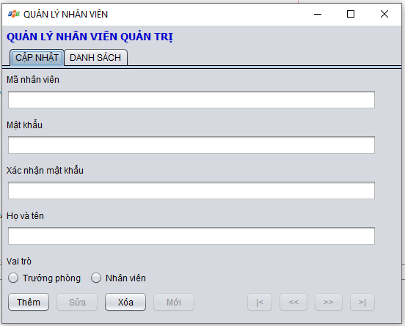

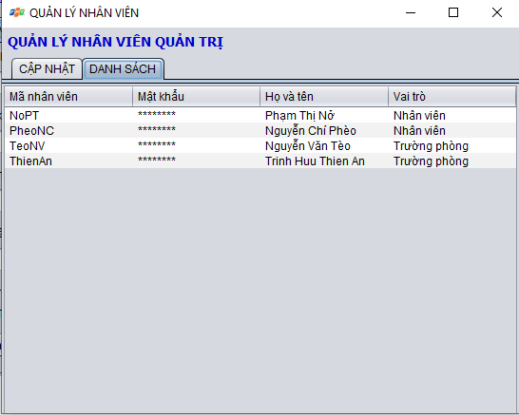

|  |  |  |  |
| --- | --- | --- | --- |
|  | **Component** | **Kiểu** | **Thuộc tính** |
| 1 | NhanVienJFrame | JFrame | Title: QUẢN LÝ NHÂN VIÊN defaultCloseOperation:DISPONSE |
| 2 | lblTitle | JLabel | Text: QUẢN LÝ NHÂN VIÊN QUẢN TRỊ  Foreground: [0,0,204]  Font:Tahoma, Bold, 14 |
| 3 | tabs | JTabbedPane |  |
| 4 | pnlEdit | JPanel | Tab Title: CẬP NHẬT |
| 5 | pnlList | JPanel | Tab Title: DANH SÁCH |
| 6 | lblMaNV | JLabel | Text: Mã nhân viên |
| 7 | txtMaNV | JTextField |  |
| 8 | lblMatKhau | JLabel | Text: Mật khẩu |
| 9 | txtMatKhau | JPassword |  |
| 10 | lblXacNhanMK | JLabel | Text: Xác nhận mật khẩu |
| 11 | txtXacNhanMK | JPassword |  |
| 12 | lblHoTen | JLabel | Text: Họ và tên |
| 13 | txtHoTen | JTextField |  |
| 14 | lblVaiTro | JLabel | Text: Vai trò |
| 15 | bgrVaiTro | ButtonGroup |  |
| 16 | rdoTruongPhong | JRadioButton | Text: Trưởng phòng Selected: true buttonGroup: bgrVaiTro |
| 17 | rdoNhanVien |  | Text: Nhân viên buttonGroup: bgrVaiTro |
| 18 | btnInsert | JButton | Text:Thêm |
| 19 | btnUpdate | JButton | Text:Sửa |
| 20 | btnDelete | JButton | Text:Xóa |
| 21 | btnClear | JButton | Text:Mới |
| 22 | btnFirst | JButton | Text: |< |
| 23 | btnPrev | JButton | Text: << |
| 24 | btnNext | JButton | Text: >> |
| 25 | btnLast | JButton | Text: >| |
| 26 | tblGridView | JTable | Model: như hình  Height: 25 |

#### Cửa sổ quản lý chuyên đề

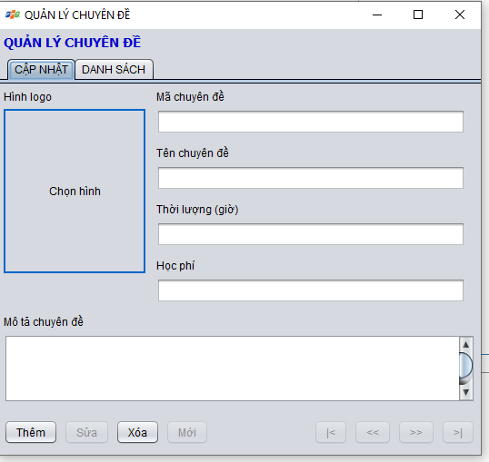

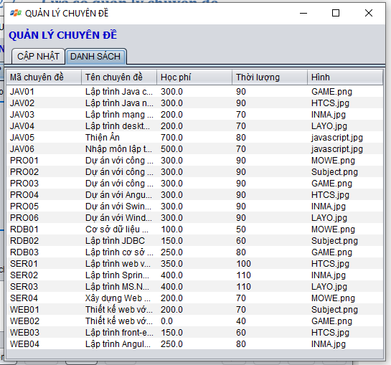

|  |  |  |  |
| --- | --- | --- | --- |
|  | **Component** | **Kiểu** | **Thuộc tính** |
| 1 | ChuyenDeJFrame | JFrame | Title: QUẢN LÝ CHUYÊN ĐỀ defaultCloseOperation:DISPONSE |
| 2 | lblTitle | JLabel | Text: QUẢN LÝ CHUYÊN ĐỀ  Foreground: [0,0,204]  Font:Tahoma, Bold, 14 |
| 3 | tabs | JTabbedPane |  |
| 4 | pnlEdit | JPanel | Tab Title: CẬP NHẬT |
| 5 | pnlList | JPanel | Tab Title: DANH SÁCH |
| 6 | lblMaCD | JLabel | Text: Mã chuyên đề |
| 7 | txtMaCD | JTextField |  |
| 8 | lblTenCD | JLabel | Text: Tên chuyên đề |
| 9 | txtTenCD | JTextField |  |
| 10 | lblHocPhi | JLabel | Text: Học phí |
| 11 | txtHocPhi | JTextField |  |
| 12 | lblThoiLuong | JLabel | Text: Thời lượng (giờ) |
| 13 | txtThoiLuong | JTextField |  |
| 14 | lblMoTa | JLabel | Text: Mô tả chuyên đề |
| 15 | txtMoTa | JTextArea |  |
| 16 | lblHinh | JLabel | Text: Hình logo |
| 17 | lblHinh | JLabel | Text: |
| 18 | btnInsert | JButton | Text:Thêm |
| 19 | btnUpdate | JButton | Text:Sửa |
| 20 | btnDelete | JButton | Text:Xóa |
| 21 | btnClear | JButton | Text:Mới |
| 22 | btnFirst | JButton | Text: |< |
| 23 | btnPrev | JButton | Text: << |
| 24 | btnNext | JButton | Text: >> |
| 25 | btnLast | JButton | Text: >| |
| 26 | tblGridView | JTable | Model: như hình  Height: 25 |
| 27 | fileChooser | JFileChooser | dialogTitle: Chọn logo chuyên đề |

#### Cửa sổ quản lý khóa học

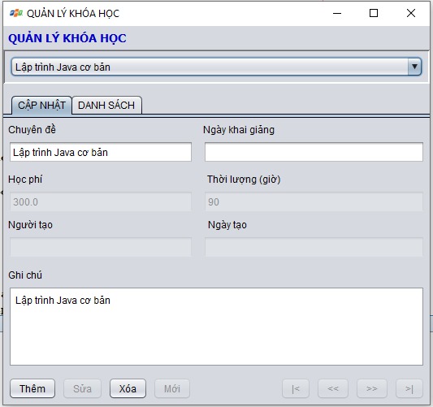

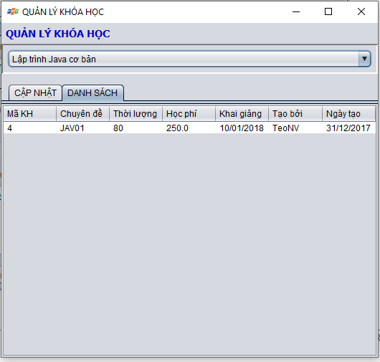

|  |  |  |  |
| --- | --- | --- | --- |
|  | **Component** | **Kiểu** | **Thuộc tính** |
| 1 | KhoaHocJFrame | JFrame | Title: QUẢN LÝ KHÓA HỌC |
| 2 | lblTitle | JLabel | Text: QUẢN LÝ KHÓA HỌC  Foreground: [0,0,204]  Font:Tahoma, Bold, 14 |
| 3 | tabs | JTabbedPane |  |
| 4 | pnlEdit | JPanel | Tab Title: CẬP NHẬT |
| 5 | pnlList | JPanel | Tab Title: DANH SÁCH |
| 6 | lblChuyenDe | JLabel | Text: Chuyên đề |
| 7 | cboChuyenDe | JComboBox | Model:  Editable: false |

|  |  |  |  |
| --- | --- | --- | --- |
| 8 | lblNgayKG | JLabel | Text: Ngày khai giảng |
| 9 | txtNgayKG | JTextField |  |
| 10 | lblHocPhi | JLabel | Text: Học phí |
| 11 | txtHocPhi | JTextField | Editable: false  Enable: false |
| 12 | lblThoiLuong | JLabel | Text: Thời lượng (giờ) |
| 13 | txtThoiLuong | JTextField | Editable: false  Enable: false |
| 14 | lblMaNV | JLabel | Text: Người tạo |
| 15 | txtMaNV | JTextField | Editable: false  Enable: false |
| 16 | lblNgayTao | JLabel | Text: Ngày tạo |
| 17 | txtNgayTao | JLabel | Editable: false  Enable: false |
| 18 | lblGhiChu | JLabel | Text: Ghi chú |
| 19 | txtGhiChu | JTextArea |  |
| 20 | btnInsert | JButton | Text:Thêm |
| 21 | btnUpdate | JButton | Text:Sửa |
| 22 | btnDelete | JButton | Text:Xóa |
| 23 | btnClear | JButton | Text:Mới |
| 24 | btnFirst | JButton | Text: |< |
| 25 | btnPrev | JButton | Text: << |
| 26 | btnNext | JButton | Text: >> |
| 27 | btnLast | JButton | Text: >| |
| 28 | tblGridView | JTable | Model: như hình  Height: 25 |
| 29 | btnHocVien | JButton | Text: Học viên |

#### Cửa sổ quản lý người học

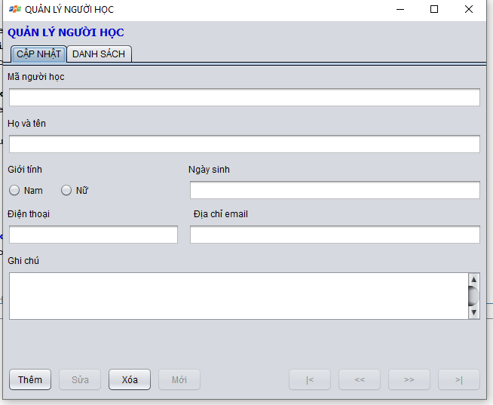

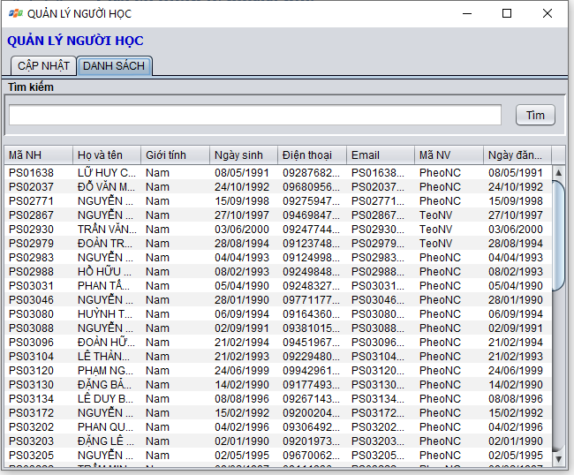

|  |  |  |  |
| --- | --- | --- | --- |
|  | **Component** | **Kiểu** | **Thuộc tính** |
| 1 | NguoiHocJFrame | JFrame | Title: QUẢN LÝ NGƯỜI HỌC defaultCloseOperation:DISPONSE |
| 2 | lblTitle | JLabel | Text: QUẢN LÝ NGƯỜI HỌC  Foreground: [0,0,204]  Font:Tahoma, Bold, 14 |
| 3 | tabs | JTabbedPane |  |
| 4 | pnlEdit | JPanel | Tab Title: CẬP NHẬT |
| 5 | pnlList | JPanel | Tab Title: DANH SÁCH |
| 6 | lblMaNH | JLabel | Text: Mã người học |
| 7 | txtMaNH | JTextField |  |
| 8 | lblHoTen | JLabel | Text: Họ và tên |
| 9 | txtHoTen | JTextField |  |
| 10 | lblGioiTinh | JLabel | Text: Giới tính |
| 11 | cboGioiTinh | JComboBox | Model: Nam, Nữ |
| 12 | lblNgaySinh | JLabel | Text: Ngày sinh |
| 13 | txtNgaySinh | JTextField |  |
| 14 | lblDienThoai | JLabel | Text: Điện thoại |
| 15 | txtDienThoai | JTextField |  |
| 16 | lblEmail | JLabel | Text: Email |
| 17 | txtEmail | JTextField |  |
| 18 | lblGhiChu | JLabel | Text: Ghi chú |
| 19 | txtGhiChu | JTextArea |  |
| 20 | btnInsert | JButton | Text:Thêm |

|  |  |  |  |
| --- | --- | --- | --- |
| 21 | btnUpdate | JButton | Text:Sửa |
| 22 | btnDelete | JButton | Text:Xóa |
| 23 | btnClear | JButton | Text:Mới |
| 24 | btnFirst | JButton | Text: |< |
| 25 | btnPrev | JButton | Text: << |
| 26 | btnNext | JButton | Text: >> |
| 27 | btnLast | JButton | Text: >| |
| 28 | tblGridView | JTable | Model: như hình  Height: 25 |
| 28 | pnlTimKiem | JPanel | Border: TitledBorder(Title: Tìm Kiếm) |
| 30 | txtTimKiem | JTextField |  |
| 31 | btnTimKiem | JButton | Tìm |

#### Cửa sổ quản lý học viên

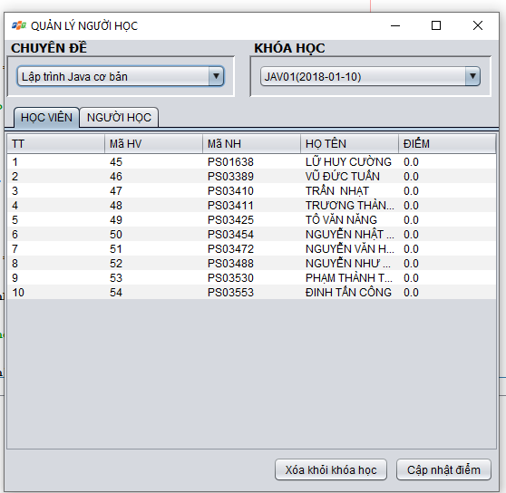

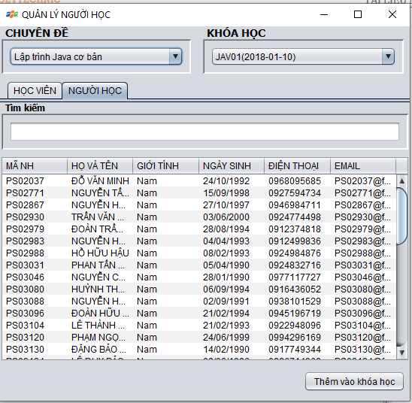

|  |  |  |  |
| --- | --- | --- | --- |
|  | **Component** | **Kiểu** | **Thuộc tính** |
| 1 | KhoaHocJFrame | JFrame | Title: QUẢN LÝ KHÓA HỌC |
| 2 | lblTitle | JLabel | Text: QUẢN LÝ KHÓA HỌC  Foreground: [0,0,204]  Font:Tahoma, Bold, 14 |
| 3 | tabs | JTabbedPane |  |
| 4 | pnlEdit | JPanel | Tab Title: CẬP NHẬT |
| 5 | pnlList | JPanel | Tab Title: DANH SÁCH |
| 6 | lblChuyenDe | JLabel | Text: Chuyên đề |
| 7 | cboChuyenDe | JComboBox | Model:  Editable: false |

|  |  |  |  |
| --- | --- | --- | --- |
| 8 | lblNgayKG | JLabel | Text: Ngày khai giảng |
| 9 | txtNgayKG | JTextField |  |
| 10 | lblHocPhi | JLabel | Text: Học phí |
| 11 | txtHocPhi | JTextField | Editable: false  Enable: false |
| 12 | lblThoiLuong | JLabel | Text: Thời lượng (giờ) |
| 13 | txtThoiLuong | JTextField | Editable: false  Enable: false |
| 14 | lblMaNV | JLabel | Text: Người tạo |
| 15 | txtMaNV | JTextField | Editable: false  Enable: false |
| 16 | lblNgayTao | JLabel | Text: Ngày tạo |
| 17 | txtNgayTao | JLabel | Editable: false  Enable: false |
| 18 | lblGhiChu | JLabel | Text: Ghi chú |
| 19 | txtGhiChu | JTextArea |  |
| 20 | btnInsert | JButton | Text:Thêm |
| 21 | btnUpdate | JButton | Text:Sửa |
| 22 | btnDelete | JButton | Text:Xóa |
| 23 | btnClear | JButton | Text:Mới |
| 24 | btnFirst | JButton | Text: |< |
| 25 | btnPrev | JButton | Text: << |
| 26 | btnNext | JButton | Text: >> |
| 27 | btnLast | JButton | Text: >| |
| 28 | tblGridView | JTable | Model: như hình  Height: 25 |
| 29 | btnHocVien | JButton | Text: Học viên |

### Cửa sổ tổng hợp thống kê(ThongKeJframe)

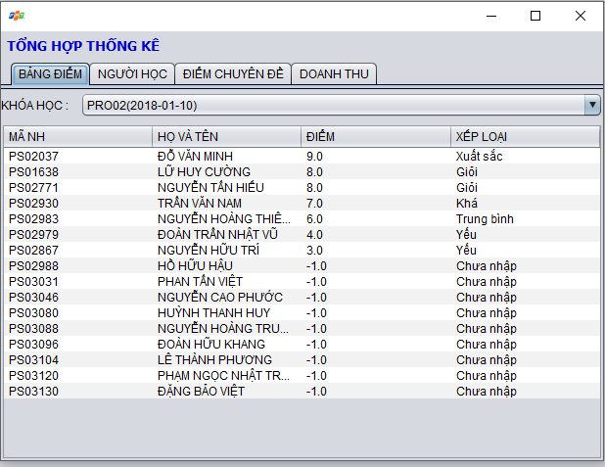

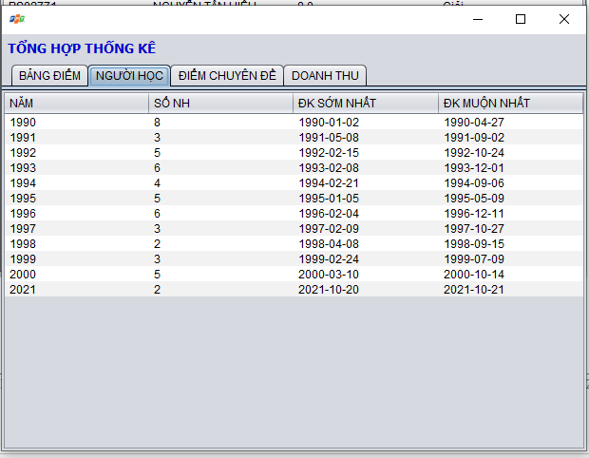

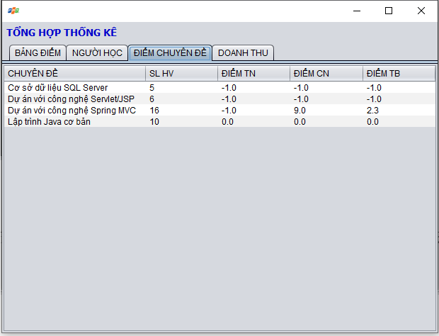

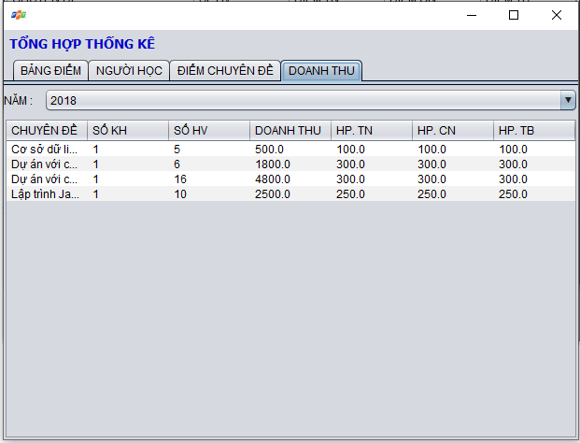

|  |  |  |  |
| --- | --- | --- | --- |
|  | **Component** | **Kiểu** | **Thuộc tính** |
| 1 | ThongKeJFrame | JFrame | Title: TỔNG HỢP – THỐNG KÊ defaultCloseOperation:DISPONSE |
| 2 | lblTitle | JLabel | Text: TỔNG HỢP – THỐNG KÊ |
| 3 | tabs | JTabbedPane |  |
| 4 | pnlNguoiHoc | JPanel | Tab Title: NGƯỜI HỌC  Layout: BorderLayout |
| 5 | tblNguoiHoc | JTable | Model: như hình  Height: 25 |
| 6 | pnlBangDiem | JPanel | Tab Title: BẢNG ĐIỂM  Layout: BorderLayout |
| 7 | pnlKhoaHoc | JPanel | Layout: BorderLayout  Layout.Direction: first |
| 8 | lblKhoaHoc | JLabel | Text: KHÓA HỌC  Layout.Direction: before |
| 9 | cboKhoaHoc | JComboBox | Model:  Editable: false  Layout.Direction: center |
| 10 | tblBangDiem | JTable | Layout.Direction: center  Model: như hình  Height: 25 |
| 11 | pnlKhoaHoc | JPanel | Tab Title: TỔNG HỢP  Layout: BorderLayout |
| 12 | tblTongHop | JTable | Model: như hình  Height: 25  Layout.Direction: center |
| 13 | pnlDoanhThu | JPanel | Tab Title: DOANH THU  Layout: BorderLayout |
| 14 | pnlName | JPanel | Layout: BorderLayout  Layout.Direction: first |
| 15 | lblNam | JLabel | Text: NĂM  Layout.Direction: before |
| 16 | cboNam | JComboBox | Model:  Editable: false  Layout.Direction: center |
| 17 | tblDoanhThu | JTable | Model: như hình  Height: 25  Layout.Direction: center |

### Các giao diện hỗ trợ khác

#### Cửa sổ đăng nhập

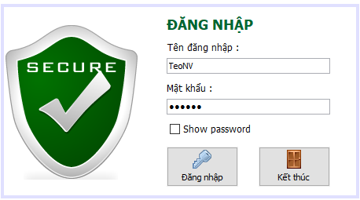

|  |  |  |  |
| --- | --- | --- | --- |
|  | **Componel** | **Kiểu** | **Thuộc tính** |
| 1 | DangNhapJDialog | JDialog | title:HỆ THỐNG QUẢN LÝ ĐÀO TẠO Layout: BorderLayout  defaultCloseOperation:DO_NOTHING |
| 2 | lblTitle | JLabel | Text:ĐĂNG NHẬP  Font:Tahoma, Bold, 18  Foreground: [0,102,51] |
| 3 | lblImage | JLabel | Icon: Security.png  Layout.Direction:before |
| 4 | pnlForm | JPanel | Layout.Derection:center |
| 5 | lblMaNV | JLabel | Text: Tên đăng nhập |
| 6 | txtMaNV | JTextField |  |
| 7 | lblMatKhau | JLabel | Text: Mật khẩu |
| 8 | txtMatKhau | JPassword |  |
| 9 | btnDangNhap | JButton | Text:Đăng nhập |
| 10 | btnKetThuc | JButton | Text:Kết thúc |
| 11 | chkShowPassword | JCheckbox | Text:Show password |

#### Cửa sổ chào



|  |  |  |  |
| --- | --- | --- | --- |
|  | **Thành phần** | **Kiểu** | **Thuộc tính** |
| 1 | ChaoJDialog | JDialog | undecorated:true Layout:BorderLayout preferredSize: [514, 350] |
| 2 | lblLogo | JLabel | Icon:logo.png  Layout.Derection: center |
| 3 | progressBar | JProgressBar | Layout.Derection: last stringPainted:true |

#### Cửa sổ đổi mật khẩu

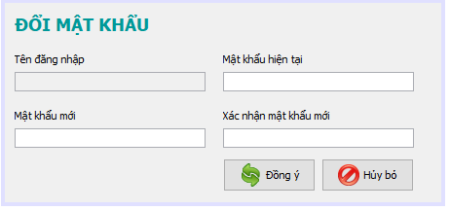

|  |  |  |  |
| --- | --- | --- | --- |
|  | **Componel** | **Kiểu** | **Thuộc tính** |
| 1 | DoiMatKhauJDialog | JDialog | Undecorated:true  Layout:BorderLayout preferredSize: [514, 350] |
| 2 | lblTitle | JLabel | Text:ĐỔI MẬT KHẨU  Font:Tahoma, Bold, 18  Foreground: [0,153,153] |
| 3 | lblMaNV | JLabel | Text:Tên đăng nhập  Font:Tahoma, Plain, 11  Editable:False |
| 4 | txtMaNV | JTextField |  |
| 5 | lblMatKhau | JLabel | Text:Mật khẩu  Font:Tahoma, Plain, 11 |
| 6 | txtMatKhau | JTextField |  |
| 7 | lblXacNhanMatKhauMoi | JLabel | Text:Xác nhận mật khẩu mới  Font:Tahoma, Plain, 11 |
| 8 | txtXacNhanMatKhauMoi | JTextField |  |
| 9 | btnDongY | JButton | Text:Đồng ý  Font:Tahoma, Plain, 11  Icon: Refresh.png |
| 10 | btnHuyBo | JButton | Text:Đồng ý  Font:Tahoma, Plain, 11  Icon: No.png |

#### Cửa sổ giới thiệu sản phẩm

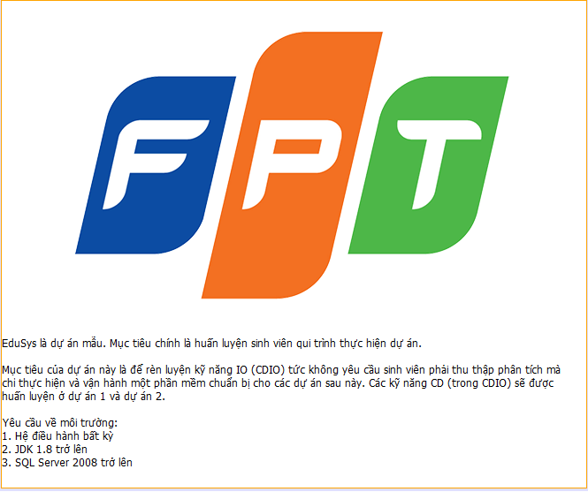

|  |  |  |  |
| --- | --- | --- | --- |
|  | **Component** | **Kiểu** | **Thuộc tính** |
| 1 | GioiThieuJDialog | JDialog | Undecorated: True preferredSize: [512, 505] alwaysOnTop: True  Layout: BorderLayout |
| 2 | lblTitle | JLabel | Icon: logo-small.png  Layout.Direction: first |
| 3 | txtGioiThieu | JTextPane | Text: như hình  Layout.Direction: center |
|  |  |  | Editable: False |

#### Trang web hướng dẫn sử dụng

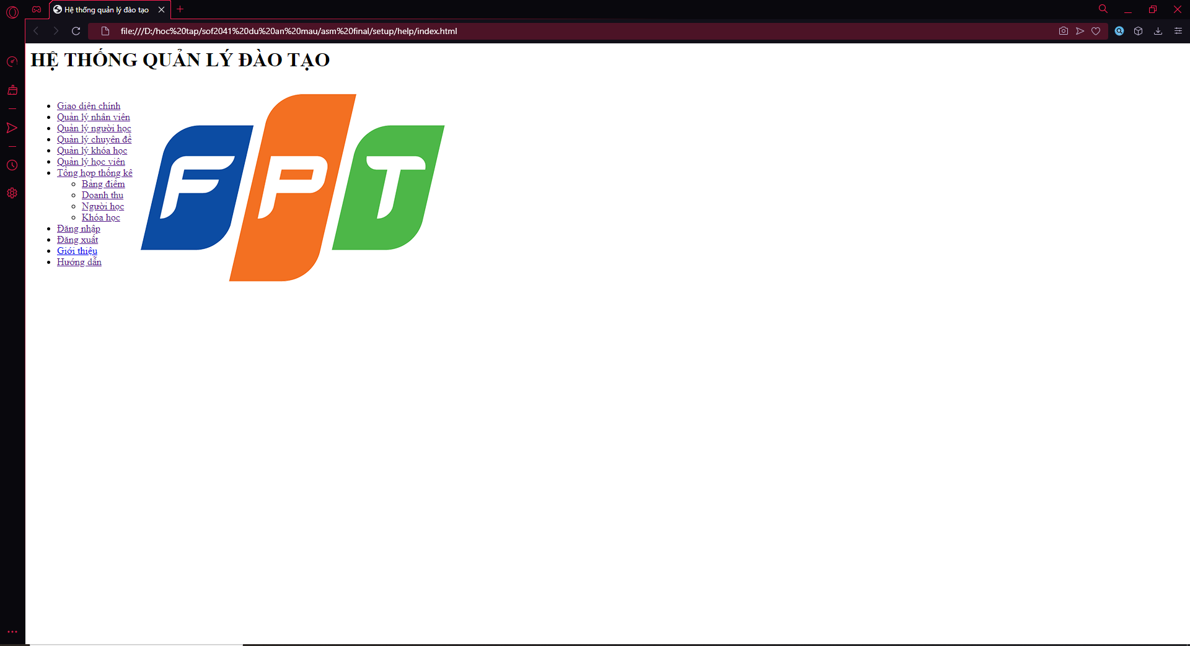

## Tạo CSDL với SQL Server

### Sơ đồ quan hệ

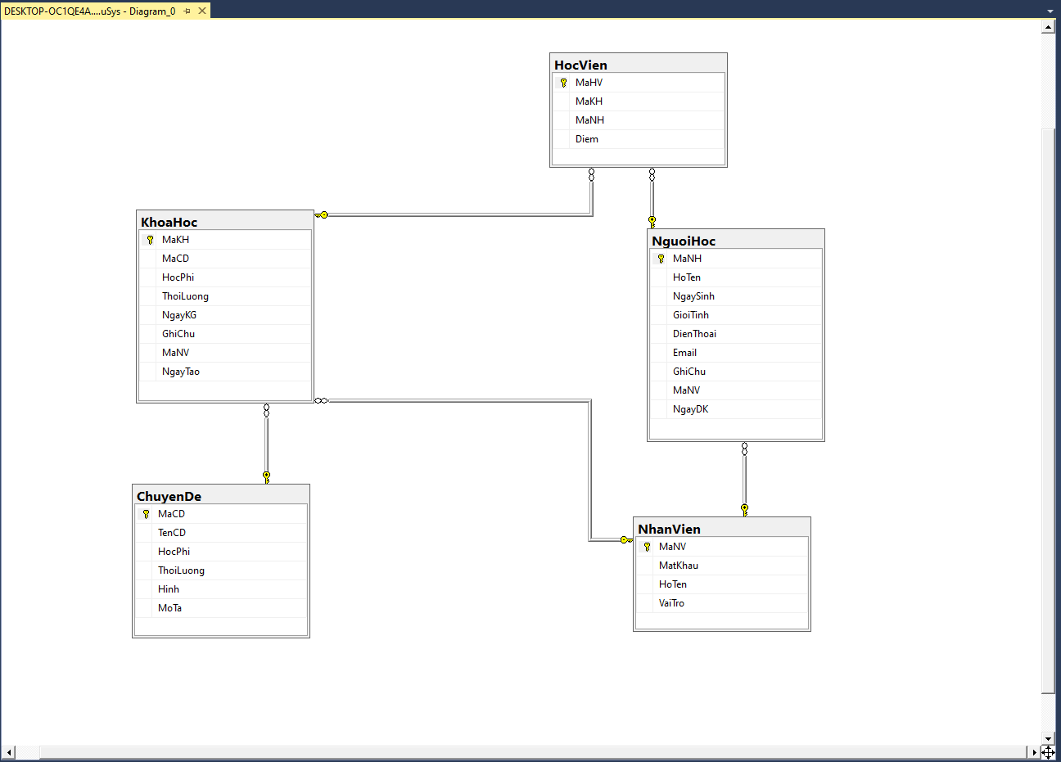

### Chi tiết các bảng

#### Tạo CSDL

CREATE DATABASE Edusys  
GO  
USE Edusys  
GO

-Tạo bảng NhanVien

CREATE TABLE NhanVien(  
MaNV nvarchar(20) NOT NULL,  
MatKhau nvarchar(50) NOT NULL,  
HoTen nvarchar(50) NOT NULL,  
VaiTro bit NOT NULL DEFAULT 0,  
PRIMARY KEY(MaNV)  
)  
GO

-Tạo bảng ChuyenDe  
CREATE TABLE ChuyenDe(  
MaCD nchar(5) NOT NULL,  
TenCD nvarchar(50) NOT NULL,  
HocPhi float NOT NULL DEFAULT 0,  
ThoiLuong int NOT NULL DEFAULT 30,  
Hinh nvarchar(50) NOT NULL,  
MoTa nvarchar(255) NOT NULL,  
PRIMARY KEY(MaCD),  
UNIQUE(TenCD),  
CHECK(HocPhi >= 0 AND ThoiLuong > 0)  
)

-Tạo bảng NguoiHoc  
GO  
CREATE TABLE NguoiHoc(  
MaNH nchar(7) NOT NULL,  
HoTen nvarchar(50) NOT NULL,  
NgaySinh date NOT NULL,  
GioiTinh bit NOT NULL DEFAULT 0,  
DienThoai nvarchar(24) NOT NULL,  
Email nvarchar(50) NOT NULL,  
GhiChu nvarchar(255) NULL,  
MaNV nvarchar(50) NOT NULL,  
NgayDK date NOT NULL DEFAULT getdate(),  
PRIMARY KEY(MaNH)  
)

-Tạo bảng KhoaHoc  
GO  
CREATE TABLE KhoaHoc(  
MaKH int IDENTITY(1,1) NOT NULL,  
MaCD nchar(5) NOT NULL,  
HocPhi float NOT NULL DEFAULT 0,  
ThoiLuong int NOT NULL DEFAULT 0,  
NgayKG date NOT NULL,  
GhiChu nvarchar(255) NULL,  
MaNV nvarchar(20) NOT NULL,  
NgayTao date NOT NULL DEFAULT getdate(),  
PRIMARY KEY(MaKH),  
CHECK(HocPhi >= 0 AND ThoiLuong > 0),  
FOREIGN KEY (MaCD) REFERENCES ChuyenDe(MaCD) ON UPDATE CASCADE,  
FOREIGN KEY (MaNV) REFERENCES NhanVien(MaNV) ON UPDATE CASCADE  
)

-Tạo bảng HocVien  
GO  
CREATE TABLE HocVien(  
MaHV int IDENTITY(1,1) NOT NULL,

MaKH int NOT NULL,  
MaNH nchar(7) NOT NULL,  
Diem float NOT NULL,  
PRIMARY KEY(MaHV),  
UNIQUE(MaKH, MaNH),  
FOREIGN KEY (MaKH) REFERENCES KhoaHoc(MaKH) ON DELETE CASCADE,  
FOREIGN KEY (MaNH) REFERENCES NguoiHoc(MaNH) ON UPDATE CASCADE  
)

#### Câu lệnh SQL truy vấn cơ sở dữ liệu

##### **NhanVIen**

|  |  |
| --- | --- |
| **Hành động** | **Câu lệnh SQL** |
| Thêm mới | INSERT INTO NhanVien (MaNV, MatKhau, HoTen, VaiTro) VALUES (?, ?, ?, ?) |
| Cập nhật theo mã | UPDATE NhanVien SET MatKhau=?, HoTen=?, VaiTro=? WHERE MaNV=? |
| Xóa theo mã | DELETE FROM NhanVien WHERE MaNV=? |
| Truy vấn tất cả | SELECT * FROM NhanVien |
| Truy vấn theo mã | SELECT * FROM NhanVien WHERE MaNV=? |

##### **ChuyenDe**

|  |  |
| --- | --- |
| **Hành động** | **Câu lệnh SQL** |
| Thêm mới | INSERT INTO ChuyenDe (MaCD, TenCD, HocPhi, ThoiLuong, Hinh, MoTa) VALUES (?, ?, ?, ?, ?, ?) |
| Cập nhật theo mã | UPDATE ChuyenDe SET TenCD=?, HocPhi=?, ThoiLuong=?, Hinh=?, MoTa=? WHERE MaCD=? |
| Xóa theo mã | DELETE FROM ChuyenDe WHERE MaCD=? |
| Truy vấn tất cả | SELECT * FROM ChuyenDe |
| Truy vấn theo mã | SELECT * FROM ChuyenDe WHERE MaCD=? |

##### **NguoiHoc**

|  |  |
| --- | --- |
| **Hành động** | **Câu lệnh SQL** |
| Thêm mới | INSERT INTO NguoiHoc (MaNH, HoTen, NgaySinh, GioiTinh, DienThoai, Email, GhiChu, MaNV, NgayDK) VALUES (?, ?, ?, ?, ?, ?, ?, ?, ?) |
| Cập nhật theo mã | UPDATE NguoiHoc SET HoTen=?, NgaySinh=?, GioiTinh=?, DienThoai=?, Email=?, GhiChu=?, MaNV=?, NgayDK=? WHERE MaNH=? |
| Xóa theo mã | DELETE FROM NguoiHoc WHERE MaNH=? |
| Truy vấn tất cả | SELECT * FROM NguoiHoc |
| Truy vấn theo mã | SELECT * FROM NguoiHoc WHERE MaNH=? |

##### **KhoaHoc**

|  |  |
| --- | --- |
| **Hành động** | **Câu lệnh SQL** |
| Thêm mới | INSERT INTO KhoaHoc (MaCD, HocPhi, ThoiLuong, NgayKG, GhiChu, MaNV, NgayTao) VALUES (?, ?, ?, ?, ?, ?, ?) |
| Cập nhật theo mã | UPDATE KhoaHoc SET MaCD=?, HocPhi=?, ThoiLuong=?, NgayKG=?, GhiChu=?, MaNV=?, NgayTao=? WHERE MaKH=? |
| Xóa theo mã | DELETE FROM KhoaHoc WHERE MaKH=? |
| Truy vấn tất cả | SELECT * FROM KhoaHoc |
| Truy vấn theo mã | SELECT * FROM KhoaHoc WHERE MaKH=? |

##### **HocVien**

|  |  |
| --- | --- |
| **Hành động** | **Câu lệnh SQL** |
| Thêm mới | INSERT INTO HocVien (MaKH, MaNH, Diem) VALUES (?, ?, ?) |
| Cập nhật theo mã | UPDATE HocVien SET MaKH=?, MaNH=?, Diem=? WHERE MaHV=? |
| Xóa theo mã | DELETE FROM HocVien WHERE MaHV=? |
| Truy vấn tất cả | SELECT * FROM HocVien |
| Truy vấn theo mã | SELECT * FROM HocVien WHERE MaHV=? |

### Thủ tục lưu

#### Doanh thu theo chuyên đề

CREATE PROC sp_ThongKeDoanhThu(@Year INT)

AS BEGIN

SELECT

TenCD ChuyenDe,

COUNT(DISTINCT kh.MaKH) SoKH,

COUNT(hv.MaHV) SoHV,

SUM(kh.HocPhi) DoanhThu,

MIN(kh.HocPhi) ThapNhat,

MAX(kh.HocPhi) CaoNhat,

AVG(kh.HocPhi) TrungBinh

FROM KhoaHoc kh

JOIN HocVien hv ON kh.MaKH=hv.MaKH

JOIN ChuyenDe cd ON cd.MaCD=kh.MaCD

WHERE YEAR(NgayKG) = @Year

GROUP BY TenCD

END

#### Học viên theo chuyên đề

CREATE PROC sp_ThongKeDiem

AS BEGIN

SELECT

TenCD ChuyenDe,

COUNT(MaHV) SoHV,

MIN(Diem) ThapNhat, MAX(Diem) CaoNhat,

AVG(Diem) TrungBinh

FROM KhoaHoc kh

JOIN HocVien hv ON kh.MaKH=hv.MaKH

JOIN ChuyenDe cd ON cd.MaCD=kh.MaCD

GROUP BY TenCD

END

#### Bảng điểm

CREATE PROC sp_BangDiem(@MaKH INT)

AS BEGIN

SELECT nh.MaNH, nh.HoTen, hv.Diem

FROM HocVien hv

JOIN NguoiHoc nh ON nh.MaNH=hv.MaNH

WHERE hv.MaKH = @MaKH

ORDER BY hv.Diem DESC

END

## Lập trình CSDL

### Mô hình tổ chức lập trình CSDL

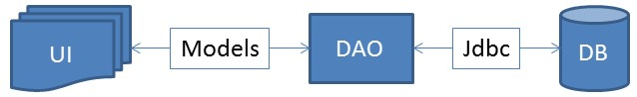

Trong đó:

* UI: các thành phần giao diện
* DB: cơ sở dữ liệu
* Jdbc: là lớp tiện ích cung cấp các hàm tiện ích làm việc với CSDL thông qua câu lệnh sql hoặc lời gọi thủ tục lưu
* Model: là các lớp mô tả dữ liệu theo cấu trúc các bảng trong CSDL
* DAO: là các lớp thao tác và truy vấn dữ liệu. Nó có nhiệm vụ chuyển đổi Model sang SQL và ngược lại.

Theo mô hình này thì lập trình giao diện làm việc với CSDL thông qua các lớp model. Model như là một gói dữ liệu được sử dụng để giao tiếp giữa giao diện và các thành phần DAO. DAO mới thực sự là lập trình CSDL nó làm nhiệm vụ nhận model từ giao diện, chuyển đổi sang SQL và sử dụng Jdbc để thực hiện các thao tác dữ liệu. Ngược lại thì truy vấn dữ liệu từ CSDL, chuyển đổi thành model để hiển thị lên các thành phần giao diện.

*Việc tách thành các phần riêng biết giúp quản lý dự án tốt hơn, dễ bảo trì nâng cấp hơn.*

### JdbcHelper(XJdbc)

Mô tả lớp JdbcHelper:

JdbccHelper là lớp tiện ích hỗ trợ lập trình JDBC. Lớp này gồm 3 phương thức được mô tả trong phần hướng dẫn sử dụng sau đây:

+ JdbcHelper.executeQuery(String sql, Object …args):ResultSet

* Truy vấn dữ liệu từ CSDL
* Tham số sql: câu lệnh SELECT sql có chứa ?
* Tham số args: các tham số cung cấp giá trị cho ? trong câu lệnh SQL
* Kết quả trả về: ResultSet

+ JdbcHelper.executeUpdate(String sql, Object …args):Int

* Thao tác INSERT, DELETE, UPDATE trong csdl.
* Tham số sql: câu lệnh INSERT, DELETE, UPDATE có chứa ?
* Tham số args: các tham số cung cấp giá trị cho ? trong câu lệnh SQL
* Kết quả trả về: một số nguyên biểu hiện cho số bản ghi bị ảnh hưởng bởi câu lệnh thao tác.

+ JdbcHelper.value(String sql, Object …args):Object

* Truy vấn một giá trị từ csdl.
* Tham số sql: câu lệnh SELECT có chứa ?
* Tham số args: các tham số cung cấp giá trị cho ? trong câu lệnh SQL
* Kết quả trả về: đối tượng chứa giá trị truy vấn

### Entity Class và DAO

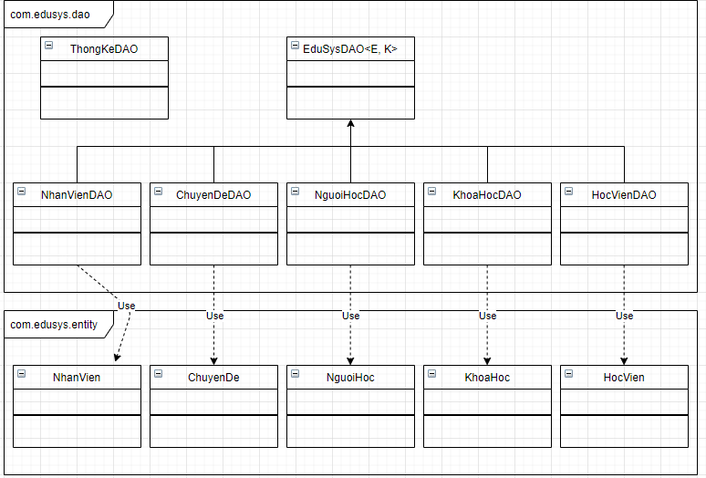

#### EduSysDAO

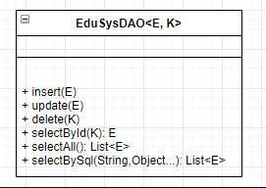

EduSysDAO là lớp trừu tượng(Abstract), tổng quát(Generic) đặc tả những truy xuất, thao tác CSDL cơ bản nhất mà một lớp DAO cụ thể phải có. Các phương thức làm việc với CSDL được thể hiện bên dưới đây:

|  |  |  |
| --- | --- | --- |
| TT | PHƯƠNG THỨC | MÔ TẢ HOẠT ĐỘNG |
| 1 | insert(E) | Thêm mới một bản ghi với kiểu dữ liệu là E |
| 2 | update(E) | Cập nhật một bản ghi với kiểu dữ liệu là E |
| 3 | delete(K) | Xoá một bản ghi theo khoá là K |
| 4 | selectByID(K):E | Truy vấn một bản ghi theo khoá K trả về kiểu dữ liệu E |
| 5 | selectAll():List<E> | Truy vấn toàn bộ bản ghi trả về một danh sách kiểu dữ liệu E |
| 6 | selectBySql(String, Object…):List<E> | Truy vấn các bản ghi tuỳ vào câu lệnh SQL và tham số args |

* Trên đây là các hoạt động làm việc với CSDL cơ bản. Trong một lớp DAO cụ thể, các DAO con sẽ viết mã cho các phương thức này với E là lớp Entity và K là kiểu khoá chính cụ thể đồng thời có thể bổ sung thêm các phương thức đặc thù riêng mà chỉ các DAO đó mới có.

#### NhanVien và NhanVienDAO

Diễn giải :

|  |  |
| --- | --- |
| THÀNH PHẦN | MÔ TẢ |
| NhanVien | Là lớp mô tả thực thể NhanVien |
| NhanVienDAO | Là lớp DAO cụ thể hoá các hoạt động truy xuất CSDL với bảng NhanVien  -E được cụ thể hoá là NhanVien  -K được cụ thể hoá là String  -SQL là câu lệnh thao tác dữ liệu với bảng NhanVien |

#### ChuyenDe và ChuyenDeDAO

Diễn giải :

|  |  |
| --- | --- |
| THÀNH PHẦN | MÔ TẢ |
| ChuyenDe | Là lớp mô tả thực thể ChuyenDe |
| ChuyenDeDAO | Là lớp DAO cụ thể hoá các hoạt động truy xuất CSDL với bảng ChuyenDe  -E được cụ thể hoá là ChuyenDe  -K được cụ thể hoá là String  -SQL là câu lệnh thao tác dữ liệu với bảng ChuyenDe |

#### HocVien và HocVienDAO

Diễn giải :

|  |  |
| --- | --- |
| THÀNH PHẦN | MÔ TẢ |
| HocVien | Là lớp mô tả thực thể HocVien |
| HocVienDAO | Là lớp DAO cụ thể hoá các hoạt động truy xuất CSDL với bảng HocVien  -E được cụ thể hoá là HocVien  -K được cụ thể hoá là String  -SQL là câu lệnh thao tác dữ liệu với bảng HocVien |

#### KhoaHoc và KhoaHocDAO

Diễn giải :

|  |  |
| --- | --- |
| THÀNH PHẦN | MÔ TẢ |
| KhoaHoc | Là lớp mô tả thực thể KhoaHoc |
| KhoaHocDAO | Là lớp DAO cụ thể hoá các hoạt động truy xuất CSDL với bảng KhoaHoc  -E được cụ thể hoá là KhoaHoc  -K được cụ thể hoá là String  -SQL là câu lệnh thao tác dữ liệu với bảng KhoaHoc |

#### NguoiHoc và NguoiHocDAO

Diễn giải :

|  |  |
| --- | --- |
| THÀNH PHẦN | MÔ TẢ |
| NguoiHoc | Là lớp mô tả thực thể NguoiHoc |
| NguoiHocDAO | Là lớp DAO cụ thể hoá các hoạt động truy xuất CSDL với bảng NguoiHoc  -E được cụ thể hoá là NguoiHoc  -K được cụ thể hoá là String  -SQL là câu lệnh thao tác dữ liệu với bảng NguoiHoc |

#### ThongKeDAO

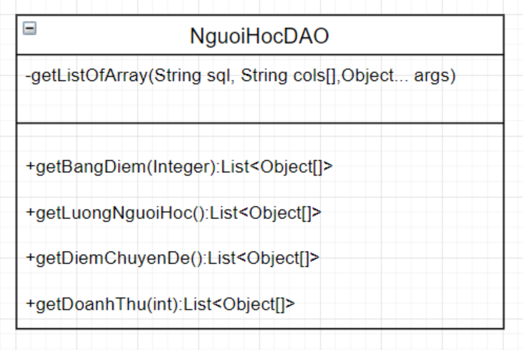

Diễn giải:

|  |  |
| --- | --- |
| PHƯƠNG THỨC | MÔ TẢ HOẠT ĐỘNG |
| getListOfArray(String sql,String cols[],Object… args):List<Object[]> | Truy vấn CSDL theo câu lệnh sql, cols là số cột các trường dữ liệu, args là tham số bổ sung cho ? (nếu có) trả về một danh sách bản ghi |
| getBangDiem(Integer makh):  List<Object[]> | Truy vấn CSDL trả về bảng điểm theo makh là tham số truyền vào |
| getLuongNguoiHoc():List<Object[]> | Truy vấn CSDL trả về bảng danh sách số lượng người học |
| getDoanhThu(int nam):List<Object[]> | Truy vấn CSDL trả về bảng doanh thu theo năm là tham số truyền vào |
| getDiemChuyenDe:List<Object[]> | Truy vấn CSDL trả về bảng điểm chuyên đề |

## Thư viện tiện ích

### Thư viện Authorize quản lý người dùng

|  |  |
| --- | --- |
| PHƯƠNG THỨC | MÔ TẢ HOẠT ĐỘNG |
| Clear() | Làm mới người dùng hệ thống (đăng xuất) |
| isLogin() | Kiểm tra xem người dùng đó đã đăng nhập chưa |
| isManager() | Kiểm tra người dùng đã đăng nhập chưa và có phải là trưởng phòng hay không |

### Thư viện DateHelper

|  |  |
| --- | --- |
| PHƯƠNG THỨC | MÔ TẢ HOẠT ĐỘNG |
| toDate() | Chuyển đổi từ định dạng chuỗi sang định dạng ngày (String to Date) |
| toString() | Chuyển đổi từ định dạng ngày sang định dạng chuỗi (Dato to String) |
| now() | Lấy ngày giờ hiện tại |
| addDays() | Cộng thêm ngày vào một mốc thời gian đã có |
| add() | Cộng thêm ngày vào ngày giờ hiện tại |

### Thư viện JdbcHelper

|  |  |
| --- | --- |
| PHƯƠNG THỨC | MÔ TẢ HOẠT ĐỘNG |
| prepareStatement() | Chuẩn bị một câu truy vấn SQL |
| executeUpdate() | Thực hiện câu lệnh SQL thao tác với cơ sở dữ liệu (thêm, sửa, xoá) |
| executeQuery() | Thực hiện câu lệnh SQL truy vấn cơ sở dữ liệu |
| value() | Truy vấn 1 bản ghi trong cơ sở dữ liệu |

### Thư viện MsgBox

|  |  |
| --- | --- |
| PHƯƠNG THỨC | MÔ TẢ HOẠT ĐỘNG |
| alert() | Hiển thị ra màn hình thông báo |
| confirm() | Hiển thị ra màn hình cửa sổ xác nhận Yes/No |
| prompt() | Hiển thị ra màn hình input dialog để người dùng nhập dữ liệu |

### Thư viện Xiamge

|  |  |
| --- | --- |
| PHƯƠNG THỨC | MÔ TẢ HOẠT ĐỘNG |
| getIconImage() | Cài đặt Icon cho thanh tiêu đề |
| save() | Lưu hình ảnh từ bên ngoài |
| read() | Đọc hình ảnh tải lên khung |

## Lập trình nghiệp vụ

### Cửa sổ chính EduSysJFrame

|  |  |  |
| --- | --- | --- |
| TT | Phương thức | Mô tả hoạt động |
| 1 | initComponents()  setLocationRelaveTo(null)  getIconImage()  new ChaoJDialog()  new DangNhapJDialog()  actionPerformed() | Cài đặt các thành phần jtextfield, jbutton…  Hiển thị cửa sổ giữa màn hình  Cài đặt icon app  Gọi cửa sổ chào  Gọi cửa sổ đăng nhập  Cài đặt đồng hồ chạy |
| 2 | dangXuat() | Đăng xuất và mở cửa sổ đăng nhập |
| 3 | ketThuc() | Kết thúc chương trình |
| 4 | openQuanLyChuyenDe() | Mở cửa sổ quản lý chuyên đề |
| 5 | openQuanLyNguoiHoc() | Mở cửa sổ quản lý người học |
| 6 | openQuanLyKhoaHoc() | Mở cửa sổ quản lý khoá học |
| 7 | openQuanLyHocVien() | Mở cửa sổ quản lý học viên |
| 8 | openHuongDan() | Mở trang web hướng dẫn sử dụng |
| 9 | openDoiMatKHau() | Mở cửa sổ đổi mật khẩu |
| 10 | openQuanLyNhanVien() | Mở cửa sổ quản lý nhân viên |
| 11 | openThongKe(int) | Mở cửa sổ tổng hợp thống kê mở tab theo index |
| 12 | openGioiThieuSanPham() | Mở cửa sổ giới thiệu sản phẩm |

### Các cửa sổ hỗ trợ tổ chức

#### Màn hình chào

|  |  |  |
| --- | --- | --- |
| TT | Phương thức | Mô tả hoạt động |
| 1 | initComponents()  setLocationRelateTo(null)  Start Timer progress bar | Cài đặt các thành phần trong jdialog  Hiển thị cửa sổ giữa màn hình  Khởi động Timer chạy thanh tiến trình |

#### Đăng nhập

|  |  |  |
| --- | --- | --- |
| TT | Phương thức | Mô tả hoạt động |
| 1 | initComponents()  setLocationRelateveTo(null)  getIconImage() | Cài đặt các thành phần trong jdialog  Hiển thị cửa sổ giữa màn hình  Cài đặt Icon cho cửa sổ |
| 2 | dangNhap() | Kiểm tra tài khoản, nếu đúng tiến hành đăng nhập |
| 3 | MsgBox.confirm()  System.exit(0) | Xác nhận xem có muốn kết thúc hay không. Nếu có thoát chương trình |

#### Đổi mật khẩu

|  |  |  |
| --- | --- | --- |
| TT | Phương thức | Mô tả hoạt động |
| 1 | initComponents()  setLocationRelateTo(null)  getIconImage() | Cài đặt các thành phần trong jdialog  Hiển thị cửa sổ ở giữa màn hình  Cài đặt icon cho cửa sổ |
| 2 | doiMatKhau() | Kiểm tra các dữ liệu đầu vào, nếu đúng đổi mật khẩu. |
| 3 | dispose() | Tắt cửa sổ đổi mật khẩu |

#### Giới thiệu sản phẩm

|  |  |  |
| --- | --- | --- |
| TT | Phương thức | Mô tả hoạt động |
| 1 | initComponents() | Cài đặt các thành phần của jdialog |

### Các cửa sổ chức năng quản lý

#### Quản lý nhân viên

|  |  |  |
| --- | --- | --- |
| TT | Phương thức | Mô tả hoạt động |
| 1 | initComponents() | Cài đặt các thành phần của jdialog |
| 2 | fillTable() | Đổ dữ liệu truy vấn từ csdl lên bảng |
| 3 | fillForm() | Đổ dữ liệu lên form điền thông tin |
| 4 | getNhanVien() | Lấy dữ liệu từ form tạo ra một NhanVien |
| 5 | clearForm() | Làm mới Form |
| 6 | Edit() | Đổ dữ liệu lấy được từ bảng lên form |
| 7 | Insert() | Thêm một NhanVien vào csdl |
| 8 | Update() | Cập nhật thông tin của một NhanVien trong csdl |
| 9 | Delete() | Xoá NhanVien khỏi csdl nếu là trưởng phòng và không được xoá chính mình |
| 10 | First() | Quay về đầu danh sách |
| 11 | Next() | Duyệt tới 1 nv trong danh sách |
| 12 | Prev() | Duyệt lui 1 nv trong danh sách |
| 13 | Last() | Đến cuối danh sách |
| 14 | updateStatusButton() | Cập nhật trạng thái và nút và textField |

#### Quản lý chuyên đề

|  |  |  |
| --- | --- | --- |
| TT | Phương thức | Mô tả hoạt động |
| 1 | initComponents() | Cài đặt các thành phần của jdialog |
| 2 | fillTable() | Đổ dữ liệu truy vấn từ csdl lên bảng |
| 3 | setForm() | Đổ dữ liệu lên form điền thông tin |
| 4 | getForm() | Lấy dữ liệu từ form tạo ra một ChuyenDe |
| 5 | clearForm() | Làm mới Form |
| 6 | Edit() | Đổ dữ liệu lấy được từ bảng lên form |
| 7 | Insert() | Thêm một ChuyenDe vào csdl |
| 8 | Update() | Cập nhật thông tin của một ChuyenDe trong csdl |
| 9 | Delete() | Xoá ChuyenDe khỏi csdl nếu là trưởng phòng |
| 10 | First() | Quay về đầu danh sách |
| 11 | Next() | Duyệt tới 1 chuyên đề trong danh sách |
| 12 | Prev() | Duyệt lui 1 chuyên đề trong danh sách |
| 13 | Last() | Đến cuối danh sách |
| 14 | updateStatusButton() | Cập nhật trạng thái và nút và textField |
| 15 | chonAnh() | Hiển thị cửa sổ chọn và lưu ảnh được chọn |

#### Quản lý khoá học

|  |  |  |
| --- | --- | --- |
| TT | Phương thức | Mô tả hoạt động |
| 1 | initComponents() | Cài đặt các thành phần của jdialog |
| 2 | fillTable() | Đổ dữ liệu truy vấn từ csdl lên bảng |
| 3 | setForm() | Đổ dữ liệu lên form điền thông tin |
| 4 | getForm() | Lấy dữ liệu từ form tạo ra một KhoaHoc |
| 5 | clearForm() | Làm mới Form |
| 6 | Edit() | Đổ dữ liệu lấy được từ bảng lên form |
| 7 | Insert() | Thêm một KhoaHoc vào csdl |
| 8 | Update() | Cập nhật thông tin của một KhocHoc trong csdl |
| 9 | Delete() | Xoá KhocHoc khỏi csdl nếu là trưởng phòng |
| 10 | First() | Quay về đầu danh sách |
| 11 | Next() | Duyệt tới 1 chuyên đề trong danh sách |
| 12 | Prev() | Duyệt lui 1 chuyên đề trong danh sách |
| 13 | Last() | Đến cuối danh sách |
| 14 | updateStatusButton() | Cập nhật trạng thái và nút và textField |
| 15 | fillComboBoxChuyenDe() | Đổ các mã chuyên đề vào combo box |
| 16 | chonChuyenDe() | Chọn chuyên đề và hiển thị các khoá học trong chuyên đề đó |

#### Quản lý người học

|  |  |  |
| --- | --- | --- |
| TT | Phương thức | Mô tả hoạt động |
| 1 | initComponents() | Cài đặt các thành phần của jdialog |
| 2 | fillTable() | Đổ dữ liệu truy vấn từ csdl lên bảng |
| 3 | setForm() | Đổ dữ liệu lên form điền thông tin |
| 4 | getForm() | Lấy dữ liệu từ form tạo ra một NguoiHoc |
| 5 | clearForm() | Làm mới Form |
| 6 | Edit() | Đổ dữ liệu lấy được từ bảng lên form |
| 7 | Insert() | Thêm một NguoiHoc vào csdl |
| 8 | Update() | Cập nhật thông tin của một NguoiHoc trong csdl |
| 9 | Delete() | Xoá NguoiHoc khỏi csdl nếu là trưởng phòng |
| 10 | First() | Quay về đầu danh sách |
| 11 | Next() | Duyệt tới 1 chuyên đề trong danh sách |
| 12 | Prev() | Duyệt lui 1 chuyên đề trong danh sách |
| 13 | Last() | Đến cuối danh sách |
| 14 | updateStatusButton() | Cập nhật trạng thái và nút và textField |
| 15 | timKiem() | Tìm kiếm người học theo tên |

#### Quản lý học viên

|  |  |  |
| --- | --- | --- |
| TT | Phương thức | Mô tả hoạt động |
| 1 | initComponents() | Cài đặt các thành phần của jdialog |
| 2 | fillComboBoxChuyenDe() | Đổ các mã chuyên đề lên combo box và gọi phương thức fillComboBoxKhoaHoc() |
| 3 | fillComboBoxKhoaHoc() | Đổ các mã khoá học lên combo box khoá học theo mã chuyên đề và gọi phương thức fillTableHocVien() |
| 4 | fillTableHocVien() | Đổ các học viên vào bảng học viên theo khoá học và gọi phương thức fillTableNguoiHoc() |
| 5 | fillTableNguoiHoc() | Đổ dữ liệu các người học vào bảng người học (những người học không có trong một khoá học tính theo comboboxKhoaHoc) |
| 6 | addHocVien() | Thêm các người học vào khoá học dựa trên comboBoxKhoaHoc |
| 7 | removeHocVien() | Xoá học viên khỏi khoá hiện tính theo comboBoxKhoaHoc |
| 8 | updateDiem() | Sửa điểm của một học viên trên table học viên |

### Cửa sổ chức năng tổng hợp – thống kê

|  |  |  |
| --- | --- | --- |
| TT | Phương thức | Mô tả hoạt động |
| 1 | initComponents() | Cài đặt các thành phần của jdialog |
| 2 | selectTab() | Chọn tabs để hiển thị |
| 3 | fillComboBoxKhoaHoc() | Đổ mã khoá học lên comboboxKhoaHoc |
| 4 | fillTableBangDiem() | Dùng store procedure truy vấn và đổ dữ liệu lên table bảng điểm |
| 5 | getXepLoai() | Lấy xếp loại cho học viên dựa trên điểm  < 5: chưa đạt  < 6.5: trung bình  <7.5: khá  <9:giỏi  >=9: xuất sắc |
| 6 | fillTableLuongNguoiHoc() | Dùng store procedure truy vấn và đổ dữ liệu lên table lượng người học |
| 7 | fillTableDiemChuyenDe() | Dùng store procedure truy vấn và đổ dữ liệu lên table điểm chuyên đề |
| 8 | fillComboBoxNam() | Lấy ra năm trong csdl và đổ lên comboBoxNam |
| 9 | fillTableDoanhThu() | Dùng store procedure truy vấn và đổ dữ liệu lên table doanh thu |

# Kiểm thử phần mềm và sửa lỗi

## DangnhapJDialog

|  |  |  |  |  |
| --- | --- | --- | --- | --- |
| TH | Mô tả tình huống | Dữ liệu mẫu | Kết quả mong đợi | Sửa lỗi |
| 1 | Đăng nhập để trống tên và mật khẩu |  | Vui lòng nhập tài khoản! | Complete |
| 2 | Đăng nhập sai tên | TK : TeoNV3232  MK : 123456 | Sai tên đăng nhập | Complete |
| 3 | Đăng nhập sai mật khẩu | TK : TeoNV  MK : 432432 | Sai mật khẩu | Complete |
| 4 | Đăng nhập sai tên & mật khẩu | TK : TeoNV32  MK : 123456aa | Sai tên đăng nhập | Complete |
| 5 | Đăng nhập đúng | TK : TeoNV  MK : 123456 | Tắt cửa sổ đăng nhập, hiện màn hình chính | Complete |

## DoimatkhauJDialog

|  |  |  |  |  |
| --- | --- | --- | --- | --- |
| TH | Mô tả tình huống | Dữ liệu mẫu | Kết quả mong đợi | Sửa lỗi |
| 1 | Để trống bấm nút Đồng ý để đổi mật khẩu |  | Vui lòng nhập tài khoản và mật khẩu mới | Complete |
| 2 | Đổi mật khẩu sai tên đăng nhập | TK : TeoNV3232  MK : 123456  MK mới : 123  Xác nhận MK mới : 123 | Sai tên đăng nhập | Complete |
| 3 | Đổi mật khẩu sai mật khẩu | TK : TeoNV  MK : 123456232  MK mới : 123  Xác nhận MK mới : 123 | Sai mật khẩu | Complete |
| 4 | Đổi mật khẩu sai xác nhận mật khẩu | TK : TeoNV,  MK : 123456  MK mới : 123  Xác nhận MK mới : 12332 | Xác nhận mật khẩu không đúng | Complete |
| 5 | Đổi mật khẩu nhập đúng | TK : TeoNV  MK : 123456  MK mới : 123  Xác nhận MK mới : 123 | Đổi mật khẩu thành công | Complete |

## NhanvienJFrame

|  |  |  |  |  |
| --- | --- | --- | --- | --- |
| TH | Mô tả tình huống | Dữ liệu mẫu | Kết quả mong đợi | Sửa lỗi |
| 1 | Bỏ trống bấm nút thêm |  | Thông báo các field không được bỏ trống! | Complete |
| 2 | Nhập sai xác nhận mật khẩu | TK : ThienAn  MK : 123456  Xác nhận MK : 123  Họ tên : Trinh Huu Thien An  Chọn trưởng phòng | Xác nhận mật khẩu không đúng | Complete |
| 3 | Nhân viên xoá dữ liệu | Đăng nhập bằng tài khoản :  TK : NoPT  MK : 123456  Vai trò : Nhân viên | Xóa được dữ liệu | Complete |
| 4 | Xoá chính mình | Đăng nhập bằng chính tài khoản bản thân :  TK : ThienAn  MK : 123456  Vai trò : Trưởng phòng | Xóa được dữ liệu | Complete |
| 5 | Thêm trùng mã nhân viên | TK : ThienAn  MK : 1234567  Xác nhận MK : 1234567  Họ tên : Trinh Huu Thien An  Chọn trưởng phòng | Thêm thành công | Complete |

## ChuyendeJFrame

|  |  |  |  |  |
| --- | --- | --- | --- | --- |
| TH | Mô tả tình huống | Dữ liệu mẫu | Kết quả mong đợi | Sửa lỗi |
| 1 | Bỏ trống nhấn nút thêm |  | Hiện thông báo các field bỏ trống cần phải nhập ! | Complete |
| 2 | Nhập sai mã chuyên đề (định dạng mã chuyên đề gồm 5 ký tự bao gồm chữ và số: JAV02) | Nhập mã chuyên đề JAVA111 | Mã chuyên đề không hợp lệ | Complete |
| 3 | Bỏ trống tên chuyên đề | Bỏ trống tên, các dữ liệu khác nhập đúng | Tên chuyên đề không được bỏ trống | Complete |
| 4 | Nhập sai định dạng thời lượng | Nhập thời lượng là abcdfe | Thời lượng không hợp lệ | Complete |
| 5 | Nhập thời lượng là số âm | Nhập thời lượng là -83912 | Thời lượng phải lớn hơn 0 | Complete |
| 6 | Nhập sai định dạng học phí | Nhập học phí là abcdfe | Học phí không hợp lệ | Complete |
| 7 | Nhập học phí là số âm | Nhập học phí là -323232 | Học phí phải lớn hơn 0 | Complete |
| 8 | Không chọn ảnh |  | Vui lòng chọn ảnh | Complete |
| 9 | Thêm trùng mã chuyên đề | Mã CD : JAV01  Tên CD : Lập trình java  Thời lượng : 10  Học phí : 300  Hình logo : java.png | Trùng mã chuyên đề | Complete |
| 10 | Xoá chuyên đề bằng vai trò nhân viên | Đăng nhập bằng tài khoản :  TK : NoPT  MK : 123456 | Xóa được dữ liệu | Complete |

## NguoihocJFrame

|  |  |  |  |  |
| --- | --- | --- | --- | --- |
| TH | Mô tả tình huống | Dữ liệu mẫu | Kết quả mong đợi | Sửa lỗi |
| 1 | Bỏ trống bấm nút thêm |  | Thông báo các field không được bỏ trống | Complete |
| 2 | Nhập sai định dạng mã người học (2 chữ in hoa và 5 chữ số VD : PS15011) | PSS132314 | Mã người học không hợp lệ | Complete |
| 3 | Bỏ trống họ và tên |  | Họ và tên không được bỏ trống | Complete |
| 4 | Không ghi ngày sinh |  | Ngày sinh không được bỏ trống | Complete |
| 5 | Nhập sai định dạng số điện thoại (bắt đầu bằng số 0 và có 10 chữ số) | Abc | Số điện thoại không hợp lệ | Complete |
| 6 | Bỏ trống số điện thoại |  | Số điện thoại không được bỏ trống | Complete |
| 7 | Nhập sai định dạng email | thienan@gmail | Email không hợp lệ | Complete |
| 8 | Bỏ trống email |  | Email không được bỏ trống | Complete |
| 9 | Thêm người học trùng mã | Điền mã đã có trong danh sách rồi thêm mới | Trùng mã người học | Complete |
| 10 | Xoá người học bằng tài khoản vai trò nhân viên | Đăng nhập bằng tài khoản : TK : NoPT  MK : 123456 | Xóa được dữ liệu | Complete |

## KhoahocJFrame

|  |  |  |  |  |
| --- | --- | --- | --- | --- |
| TH | Mô tả tình huống | Dữ liệu mẫu | Kết quả mong đợi | Sửa lỗi |
| 1 | Xoá chuyên đề bằng tài khoản nhân viên | Đăng nhập bằng tài khoản : TK : NoPT  MK : 123456 | Xóa được dữ liệu | Complete |

## HocvienJFrame

|  |  |  |  |  |
| --- | --- | --- | --- | --- |
| TH | Mô tả tình huống | Dữ liệu mẫu | Kết quả mong đợi | Sửa lỗi |
| 1 | Nhập điểm không hợp lệ | dsadsa | Cập nhật điểm thành công | Complete |
| 2 | Nhập điểm vượt quá giới hạn từ 0 đến 10 | 12 | Điểm phải nằm giữa 0 đến 10 | Complete |
| 3 | Nhập điểm sai định dạng | Abc | Điểm không đúng định dạng | Complete |
| 4 | Xoá học viên bằng tài khoản | Đăng nhập bằng tài khoản : TK : NoPT  MK : 123456 | Xóa được dữ liệu | Complete |

## ThongkeJFrame

|  |  |  |  |  |
| --- | --- | --- | --- | --- |
| TH | Mô tả tình huống | Dữ liệu mẫu | Kết quả mong đợi | Sửa lỗi |
| 1 | Nhân viên không được xem doanh thu | Đăng nhập bằng tài khoản : TK : NoPT  MK : 123456 | Tab doanh thu vẫn mở được | Complete |
| 2 | Chuyển đổi các tab, bật tab theo menu |  |  | Complete |

# Đóng gói và triển khai

## Sản phẩm phầm mềm

|  |  |  |
| --- | --- | --- |
| **TT** | **Thành phần** | **Mô tả** |
| 1 | EduSys | Source Code dự án |
| 2 | setup | Chứa các file Setup |
| 3 | EduSys.sql | File cơ sở dữ liệu |
| 4 | Huong dan cai dat.txt | Hướng dẫn cài đặt |
| 5 | SOF2041_PS15011_TrinhHuuThienAn_Assignment.docx | File báo cáo dự án |

## Hướng dẫn cài đặt

Bước 1 : Chuột phải vào project EduSys rồi chọn clean and build :

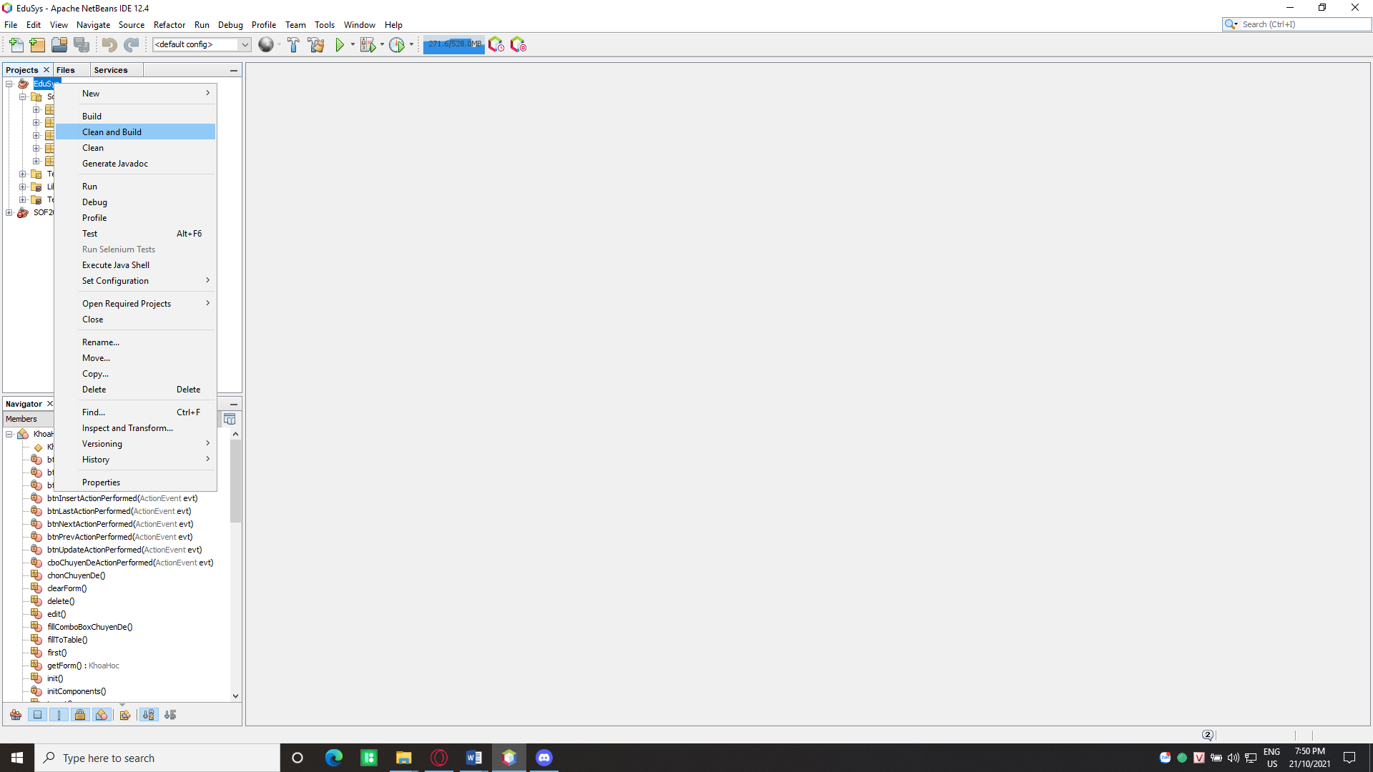

Bước 2 : Copy file như hình :

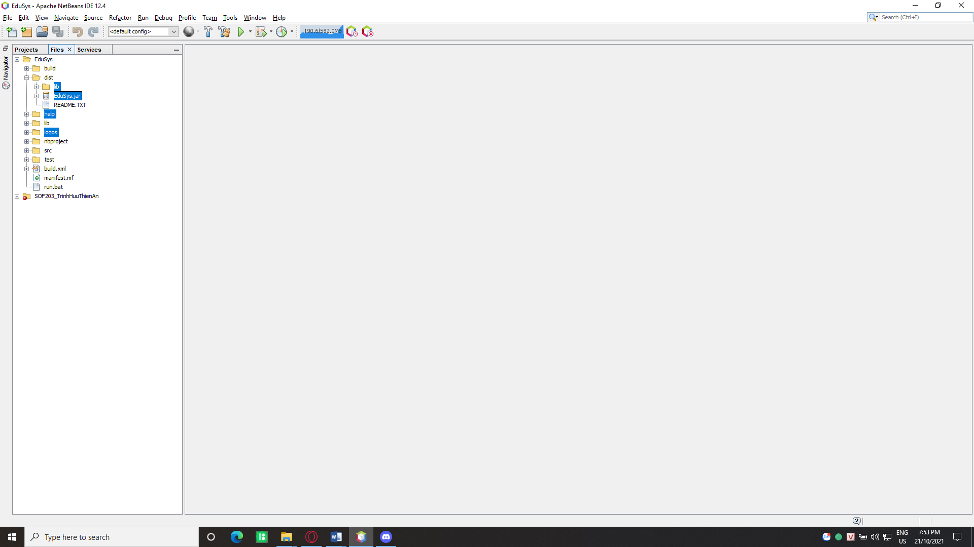

Bước 3 : Gom file đã chọn và bỏ vào chung 1 thư mục :

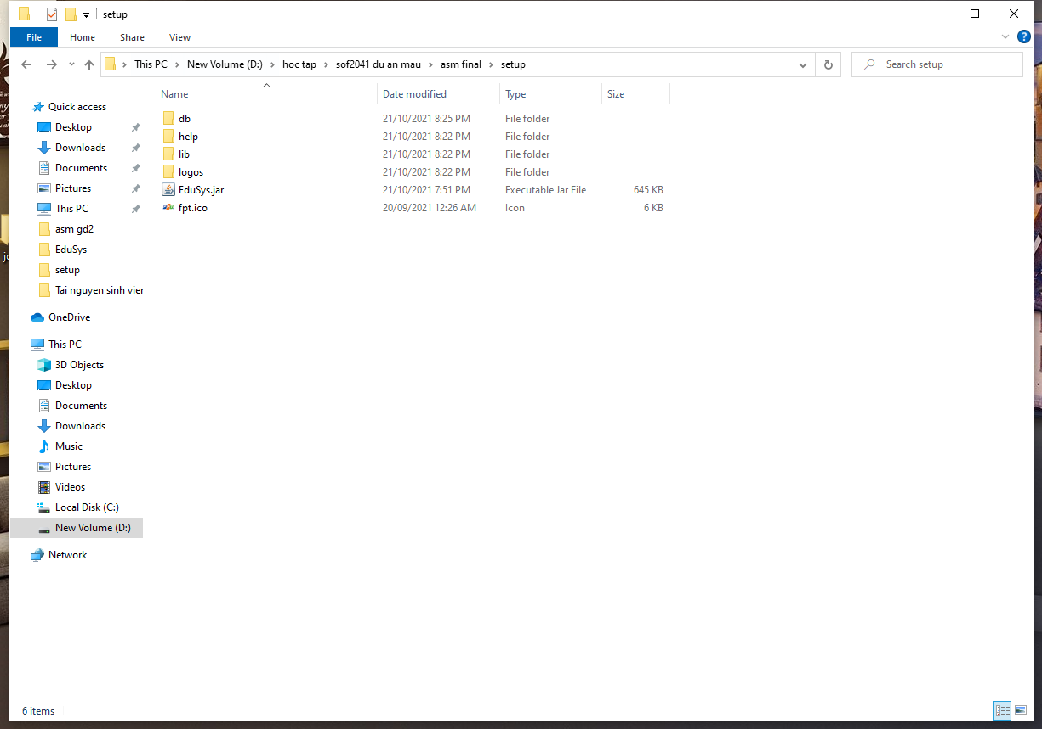

Bước 4 : Cài đặt và mở exe4j :

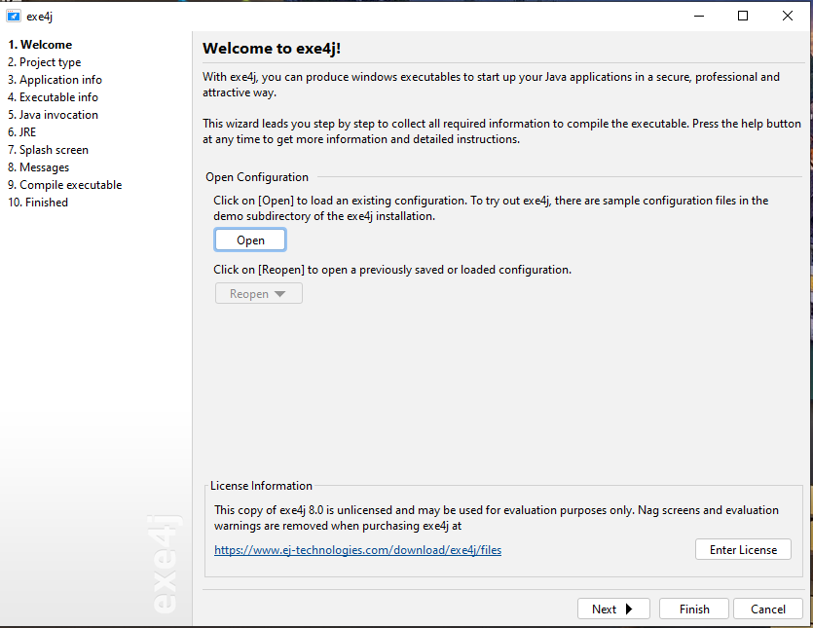

Bước 5 : Bấm next :

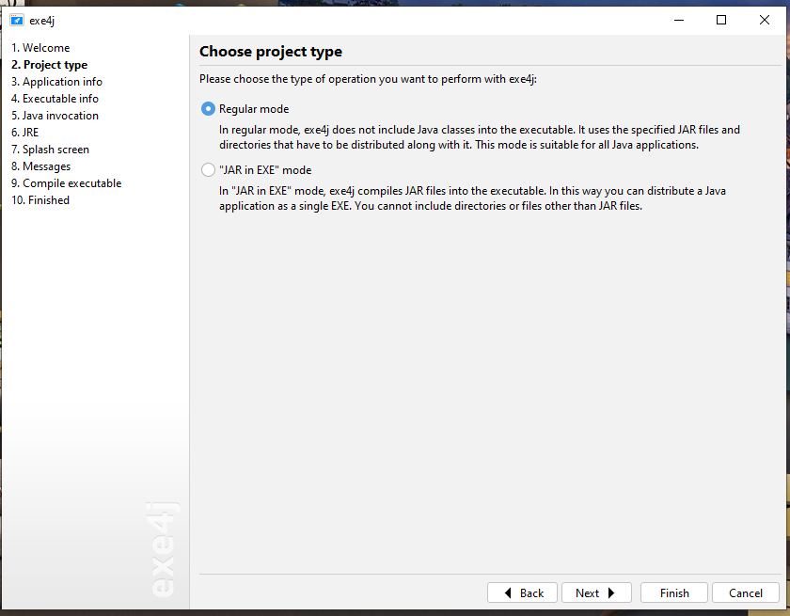

Bước 6 : Chọn regular mode -> next :

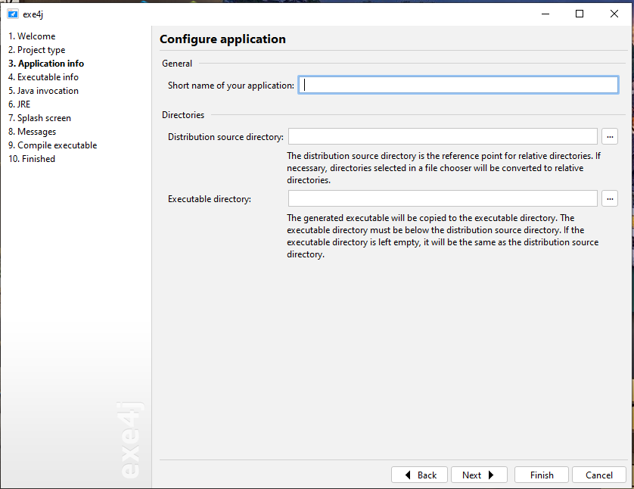

Bước 7 : Nhập tên ứng dụng, đường dẫn nơi chứa file jar, đường dẫn chứa file exe được sinh ra rồi bấm :

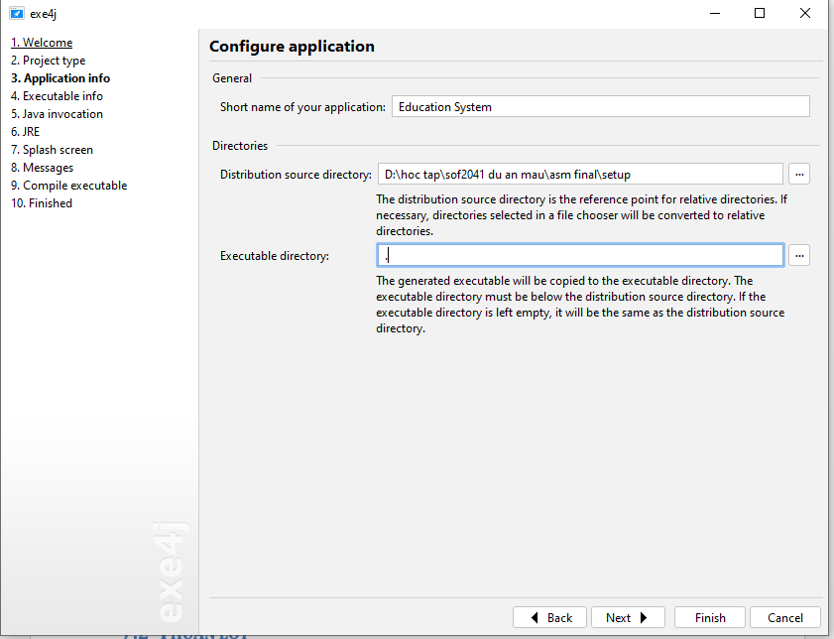

Bước 8 : Bấm next :

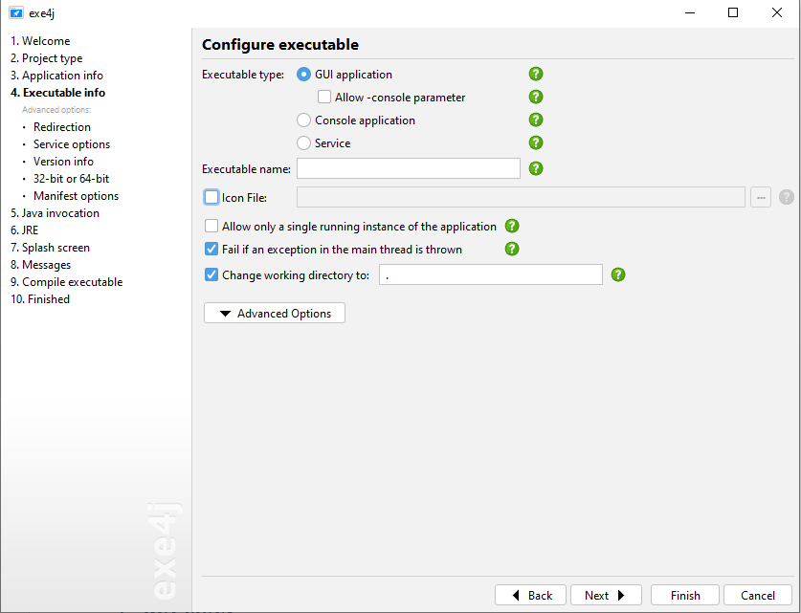

Bước 9 : Nhập tên file exe, biểu tượng của ứng dụng rồi nhấn advanced options -> 32 bit or 64 bit :

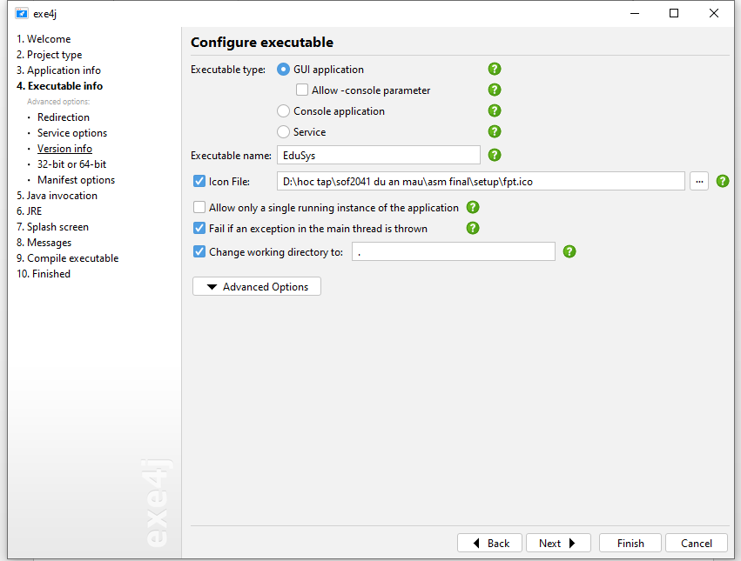

Bước 10 : Chọn generate 64 bit executable rồi nhấn next :

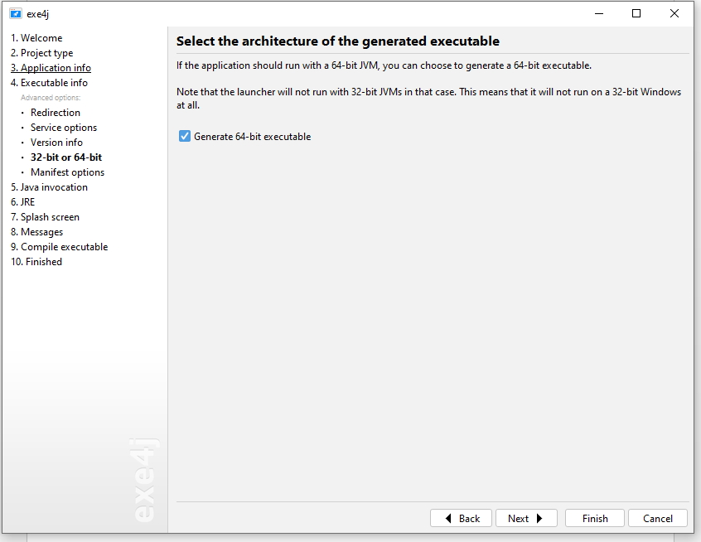

Bước 11 : nhấn next

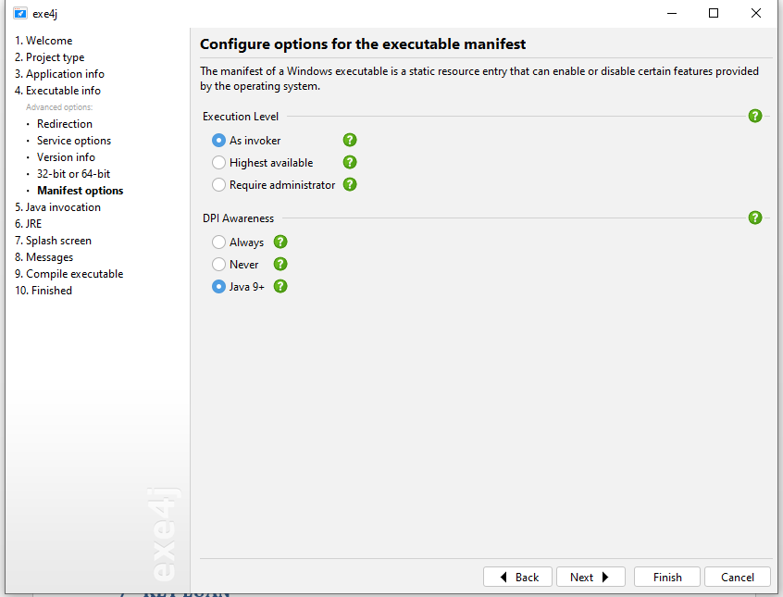

Bước 12 :

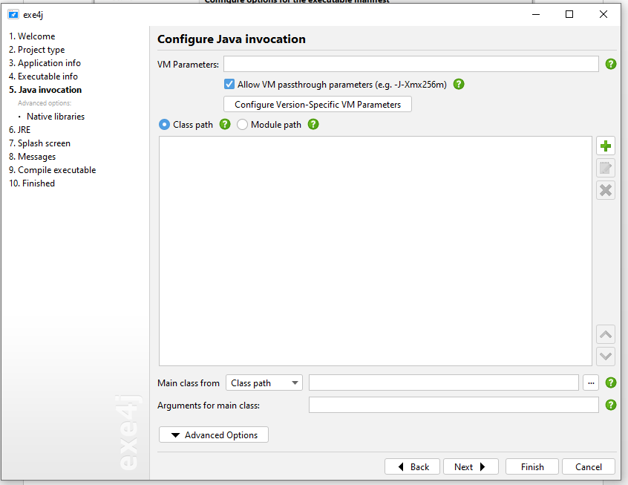

- Nhấn dấu cộng màu xanh :

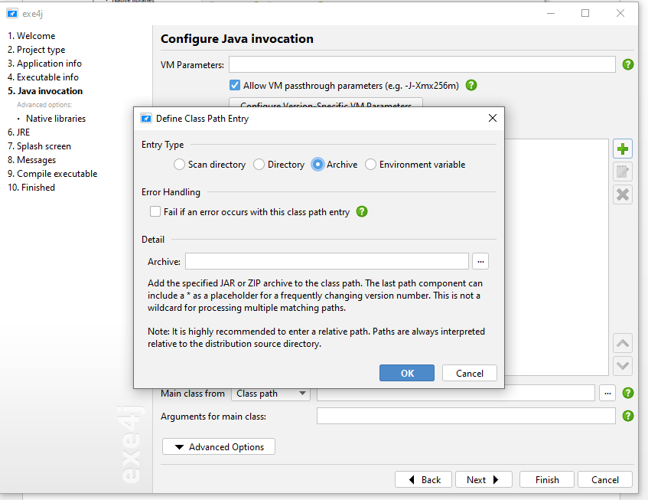

- Chọn file jar :

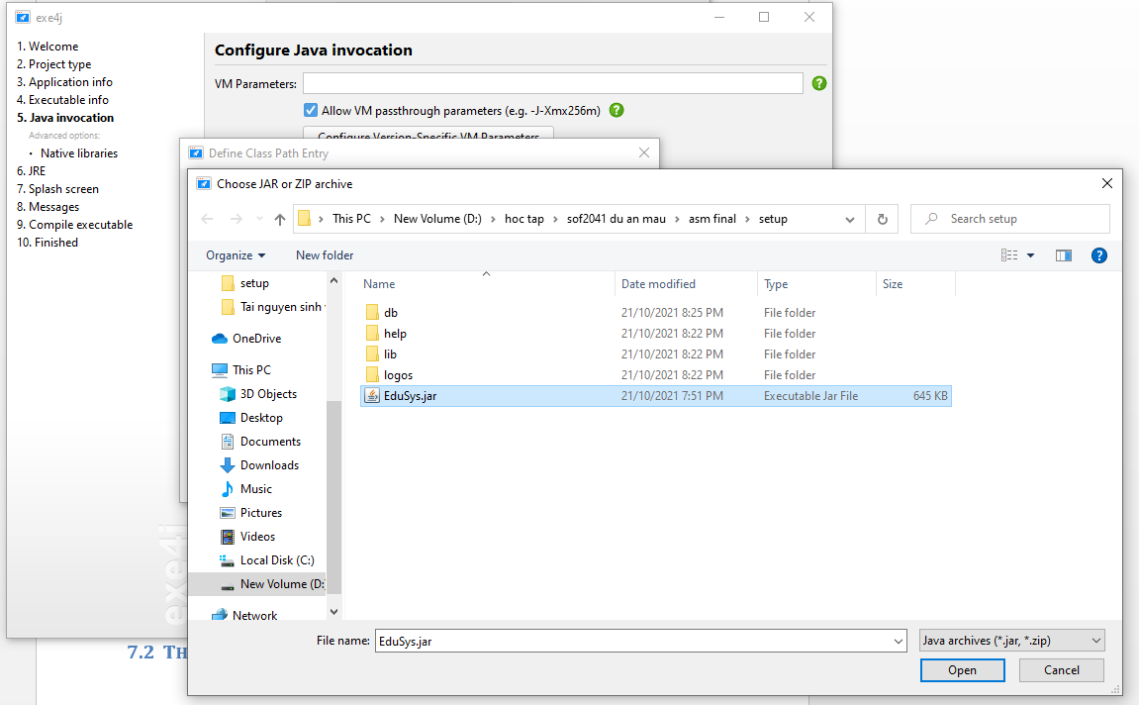

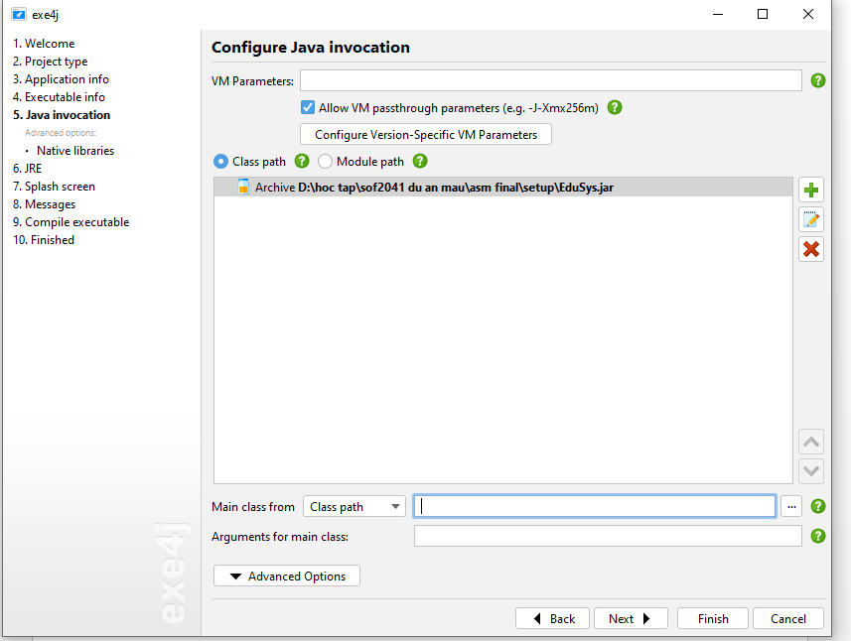

- Ở main class form chọn EduSys rồi bấm next :

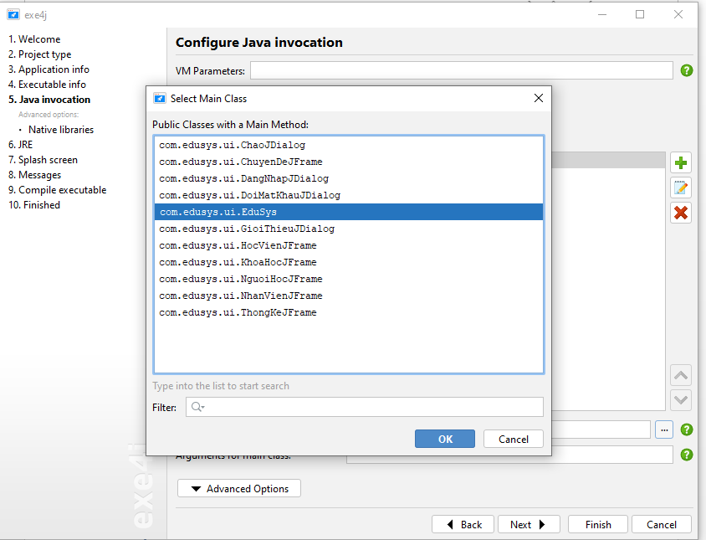

Bước 13 : Ở minimum version ghi 1.8 rồi bấm next :

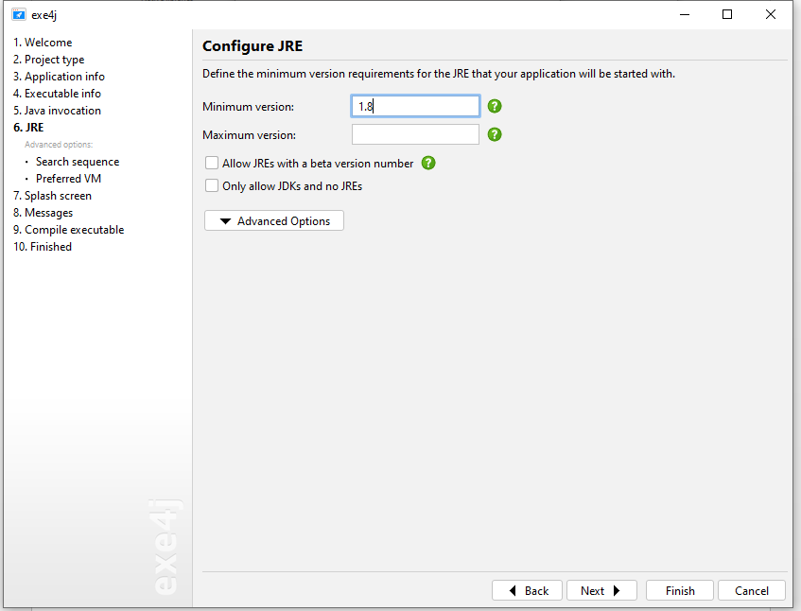

Bước 14 : Bấm next :

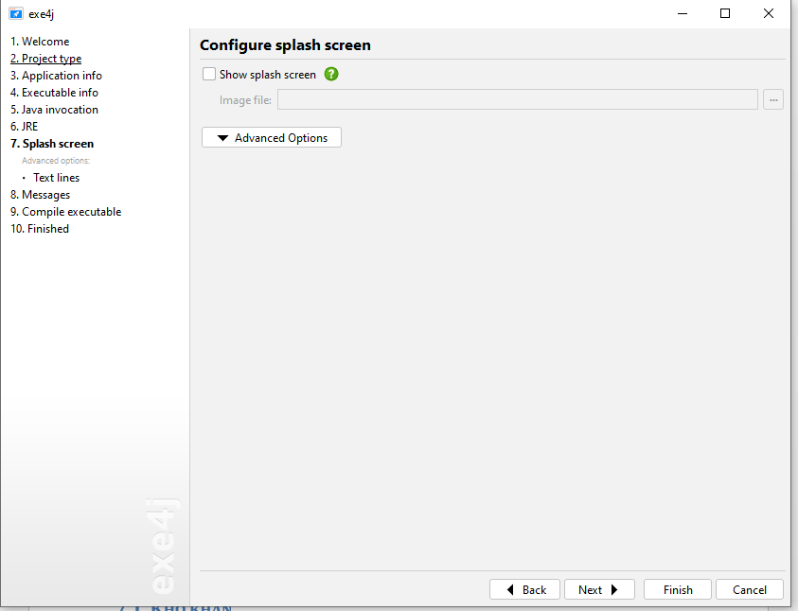

Bước 15 : Bấm next :

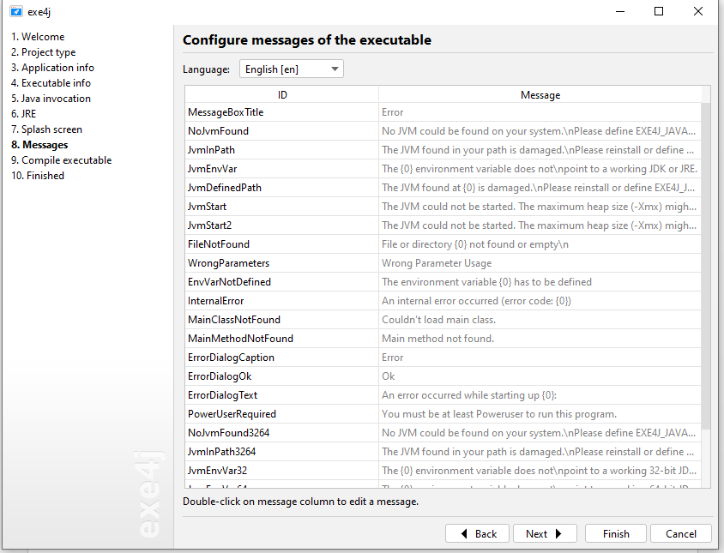

Bước 16 : Chọn exit rồi chọn no :

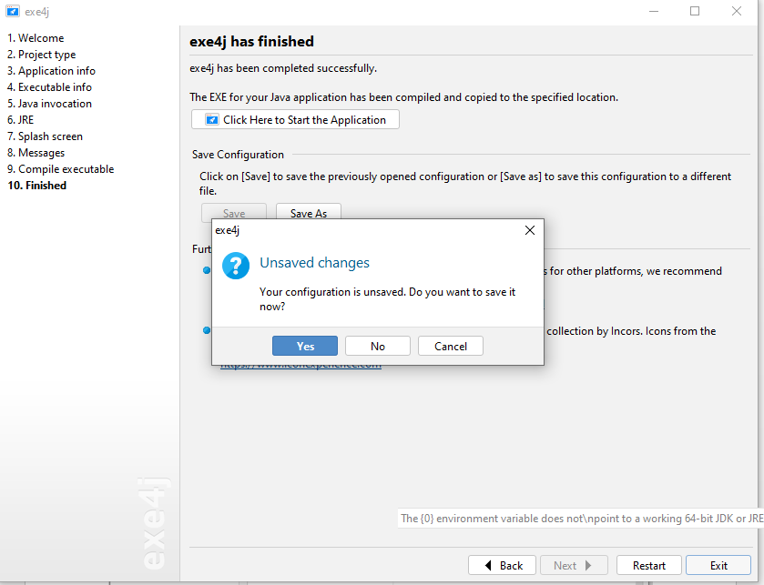

- File EduSys.exe đã được sinh ra

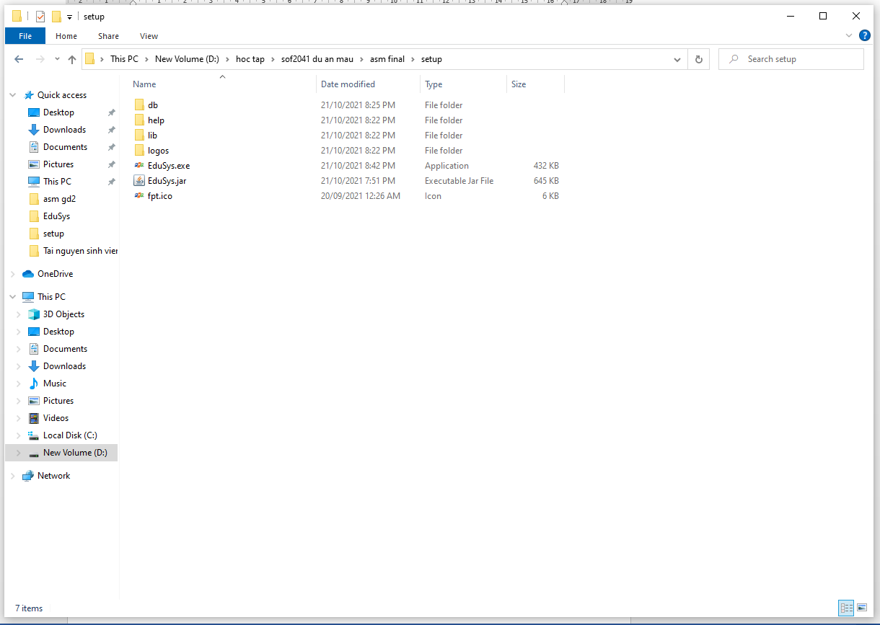

Bước 17 : Cài đặt và chạy innosetup :

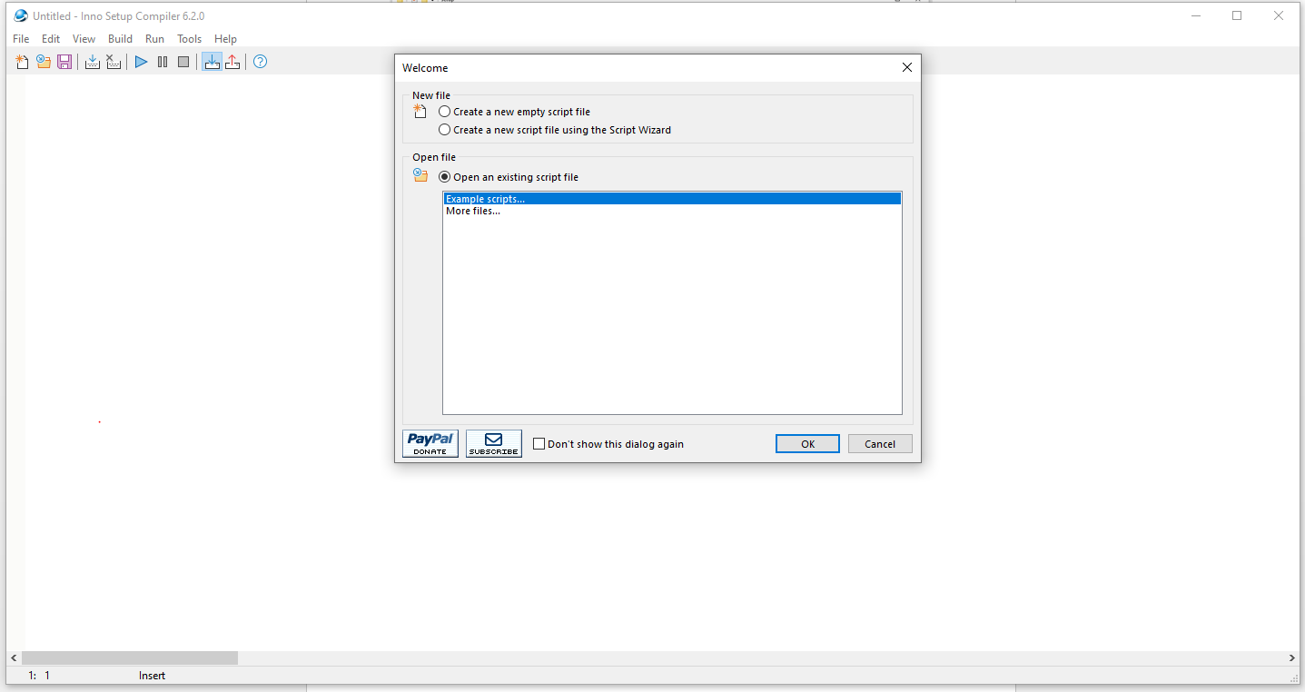

Bước 18 : Chọn cancel -> File -> New :

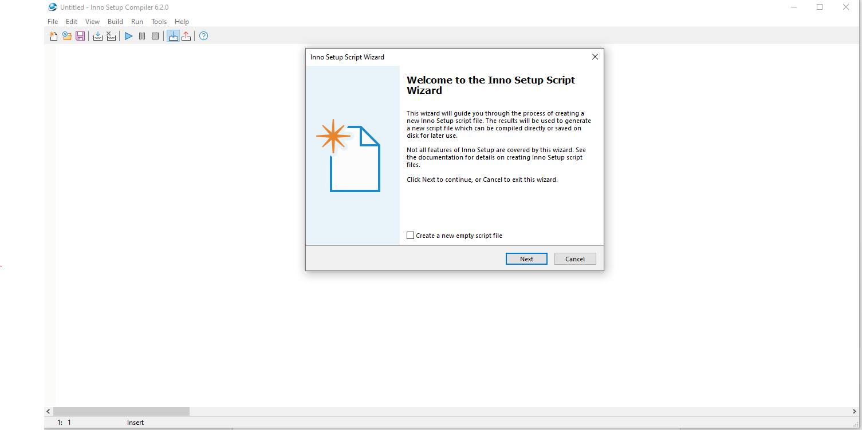

Bước 19 : Chọn next :

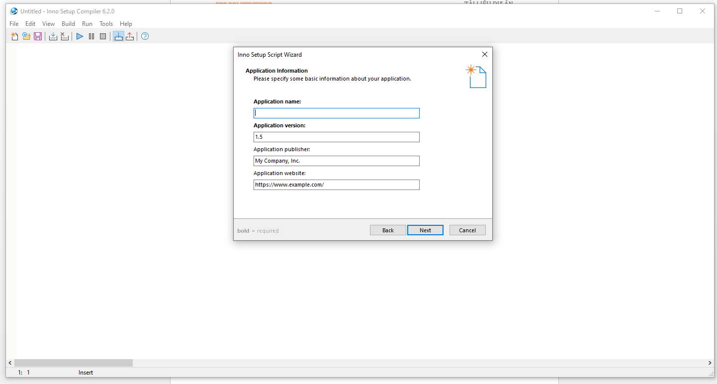

Bước 20 : Điền tên ứng dụng, phiên bản, nhà phát hành và website rồi next:

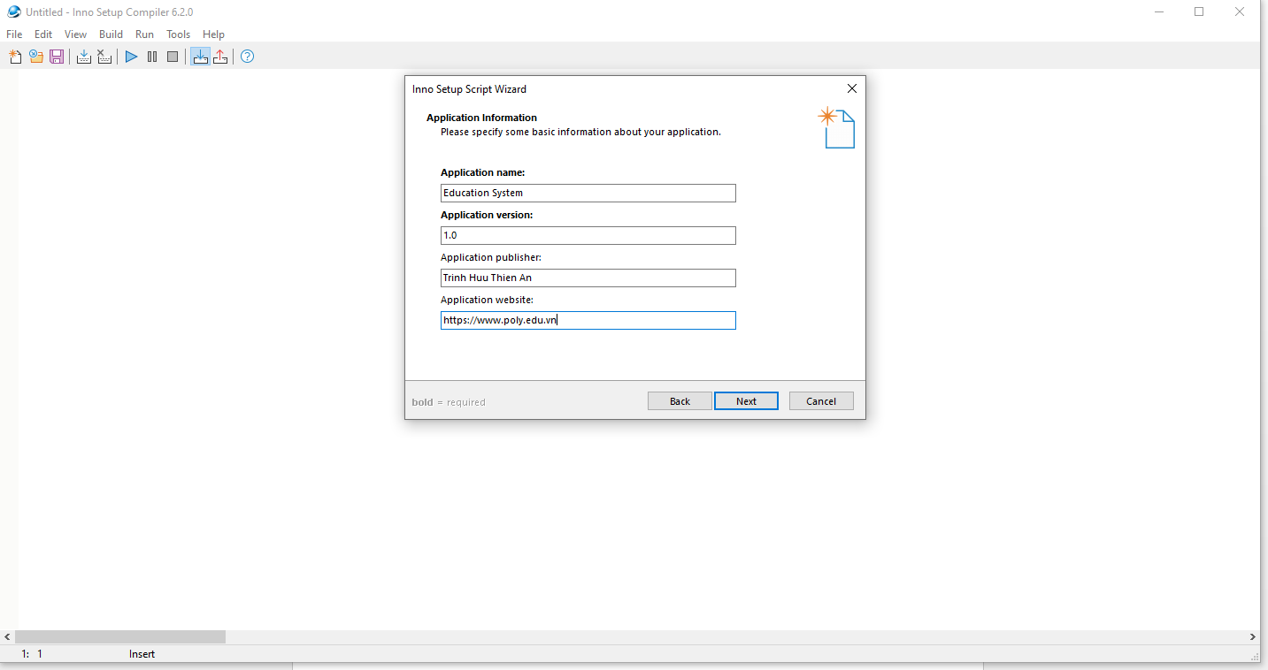

Bước 21 : Chọn next :

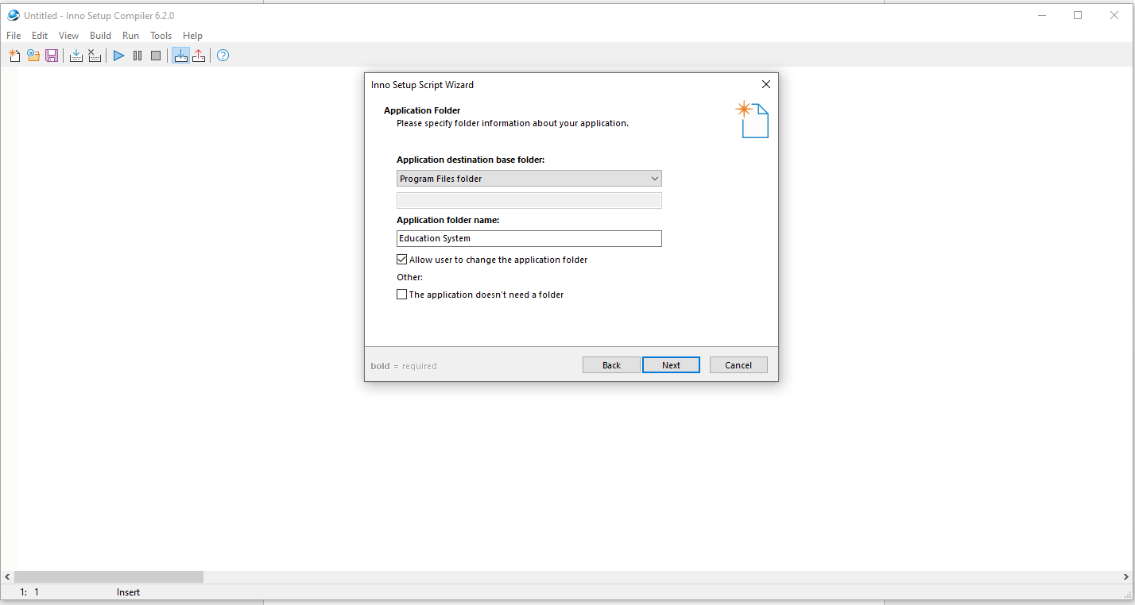

Bước 22 : Chọn next :

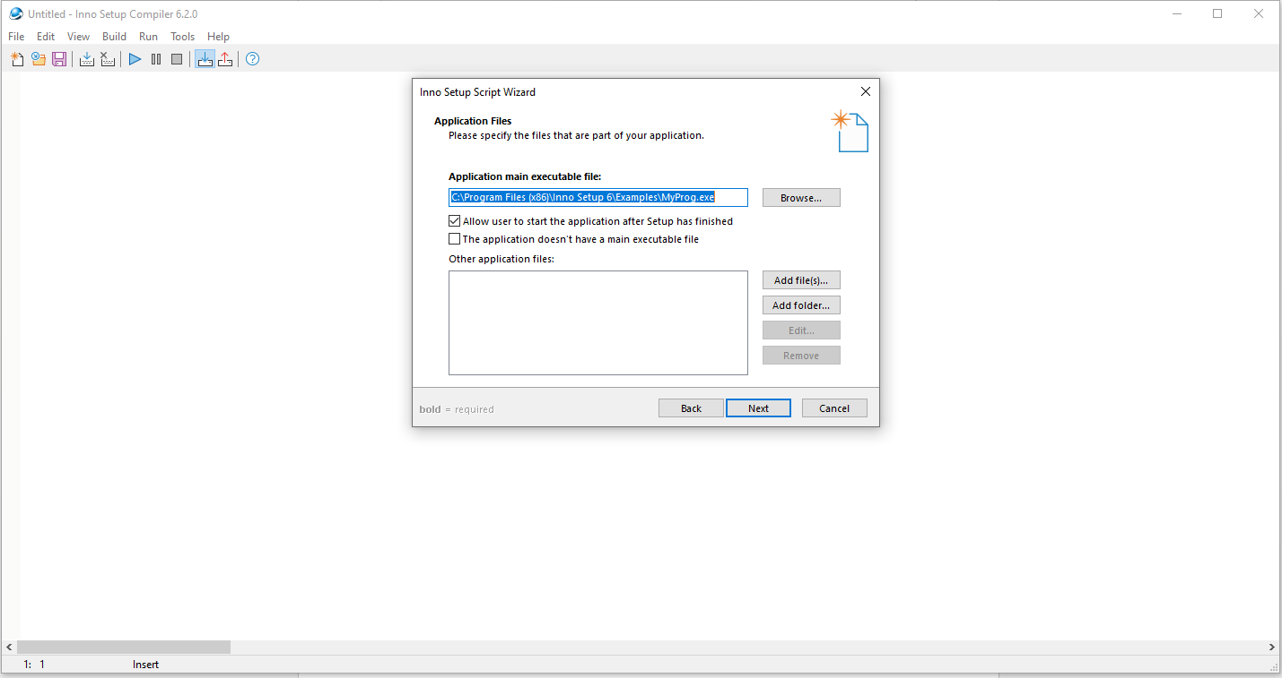

Bước 23 : Chọn file exe, chọn file và các thư mục tài nguyên đóng gói đi kèm -> next :

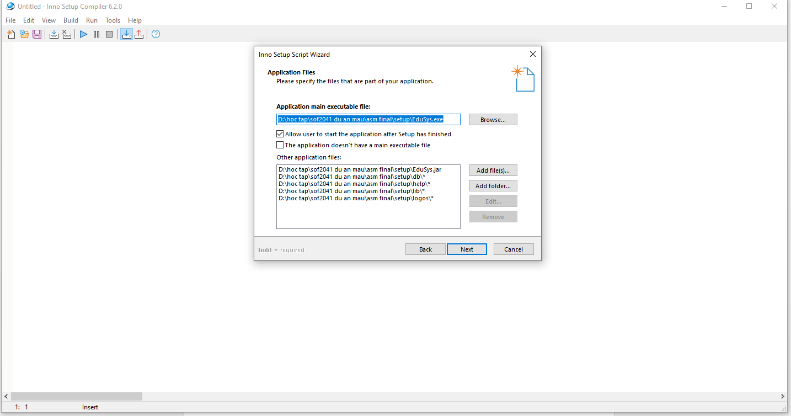

Bước 24 : Chọn next :

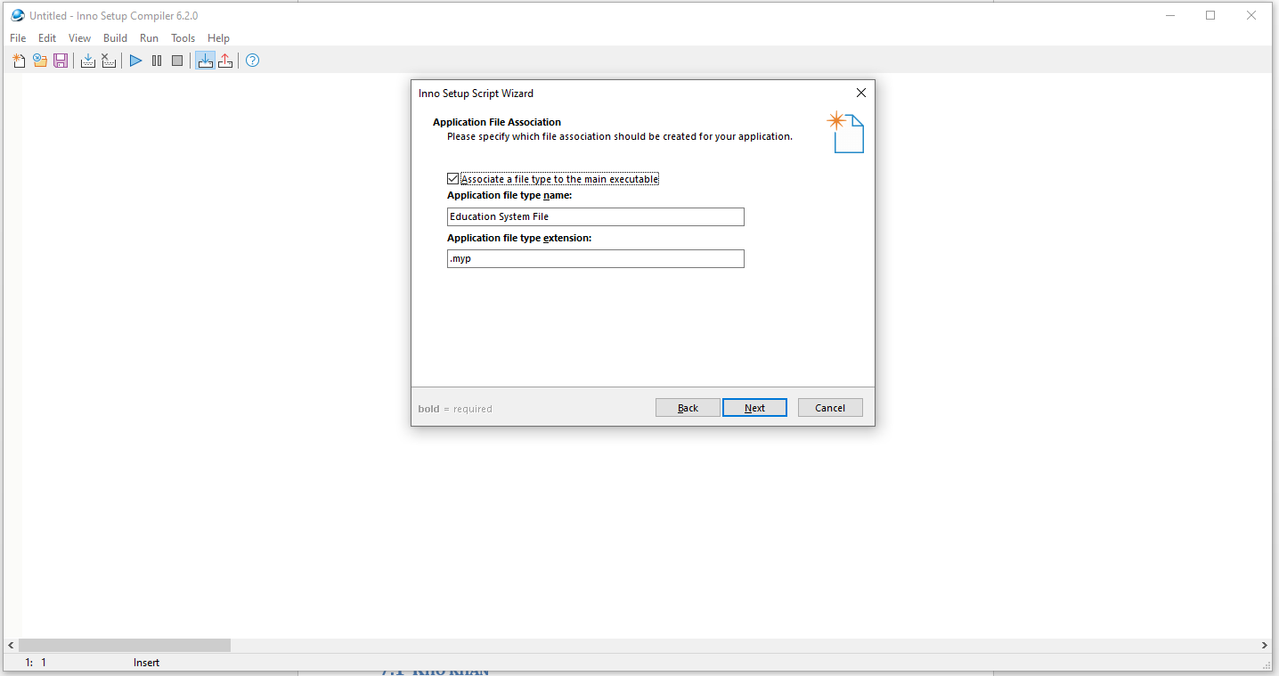

Bước 25 : Chọn next :

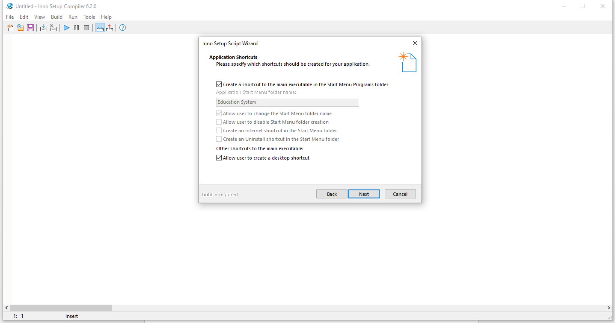

Bước 26 : Chọn next :

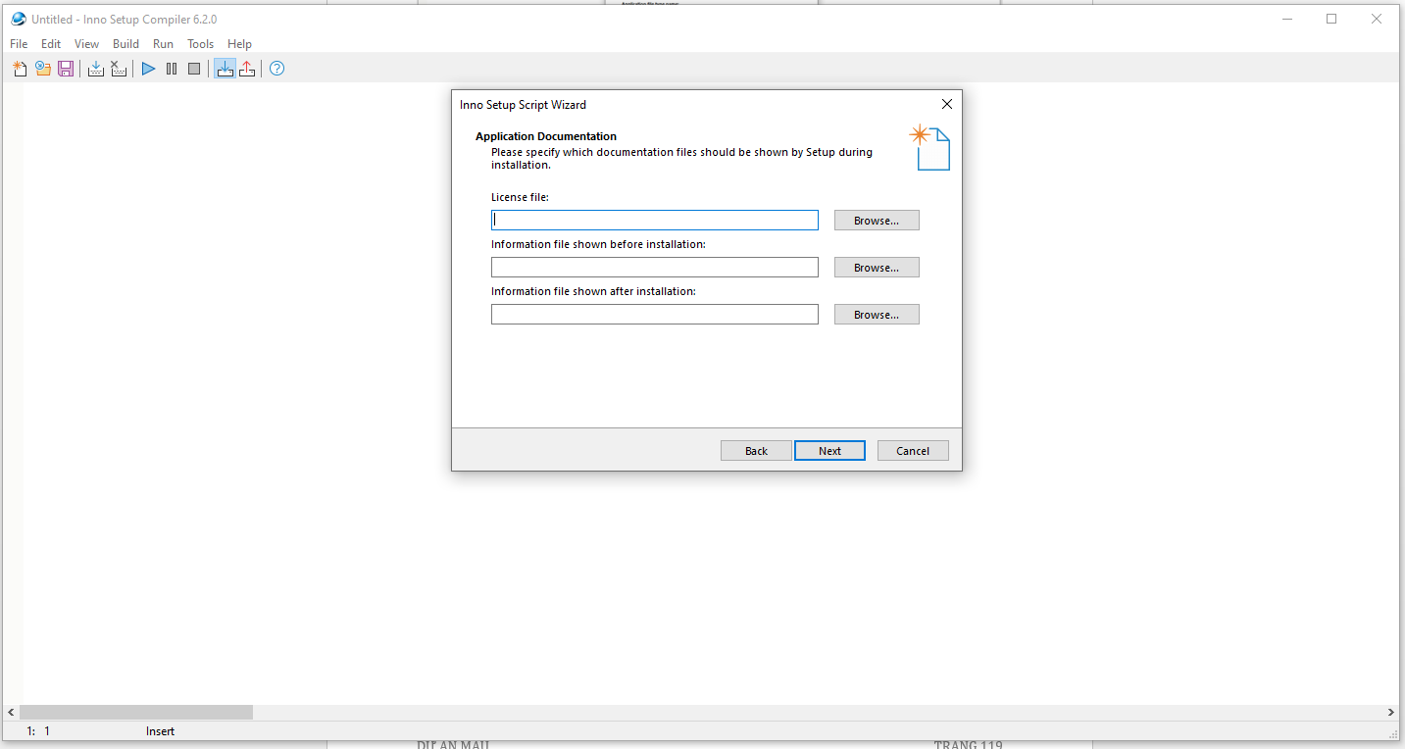

Bước 27 : Chọn next :

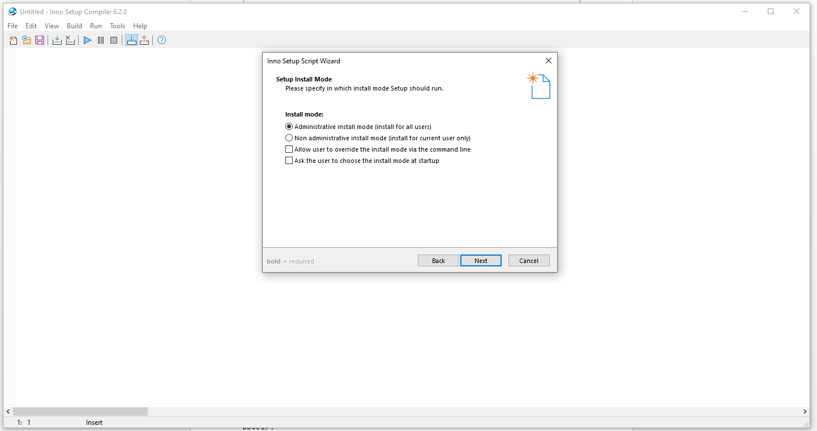

Bước 28 : chọn next :

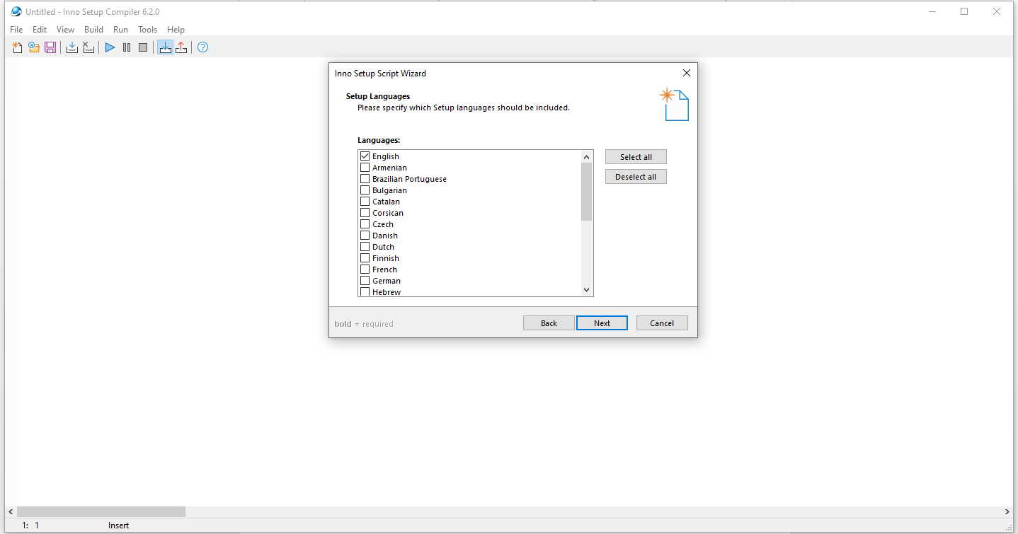

Bước 29 : Chọn thư mục chứa file exe, rename tên exe, chọn icon rồi bấm next :

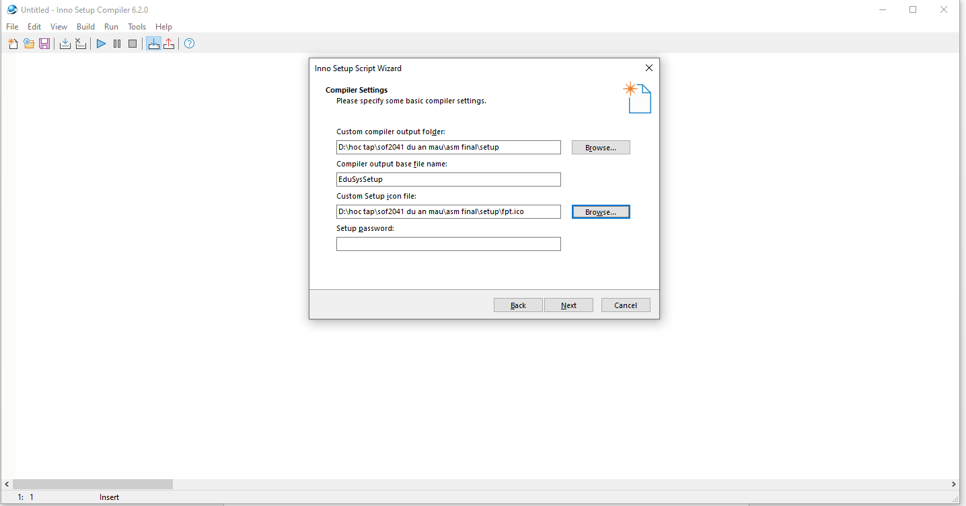

Bước 30 : Chọn next :

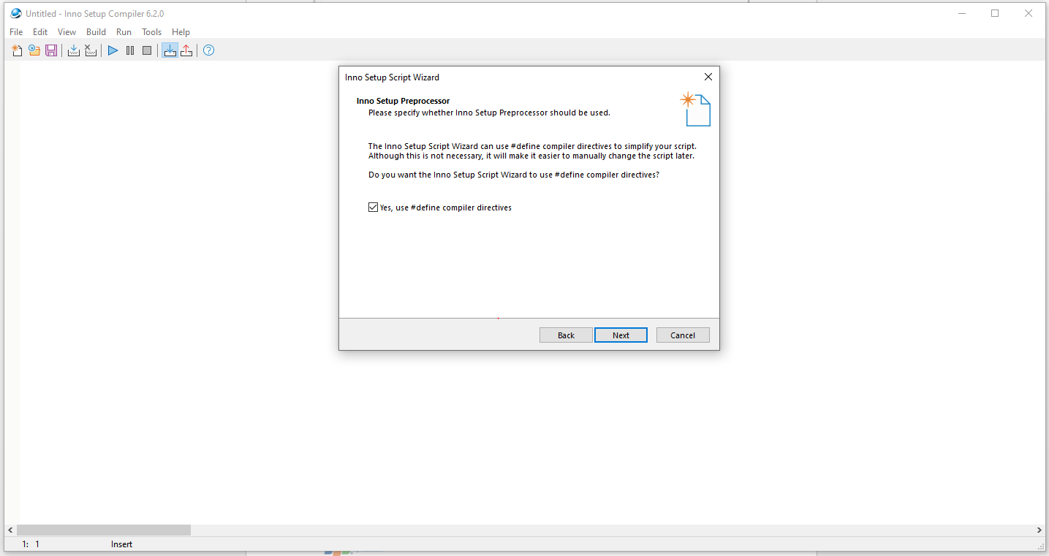

Bước 31 : Chọn finish :

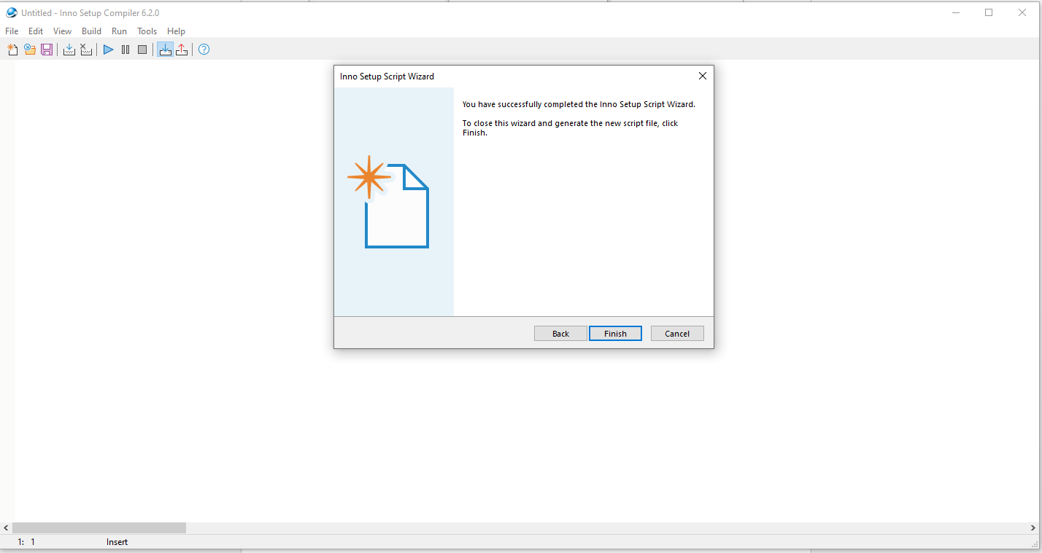

Bước 32 : Chọn no

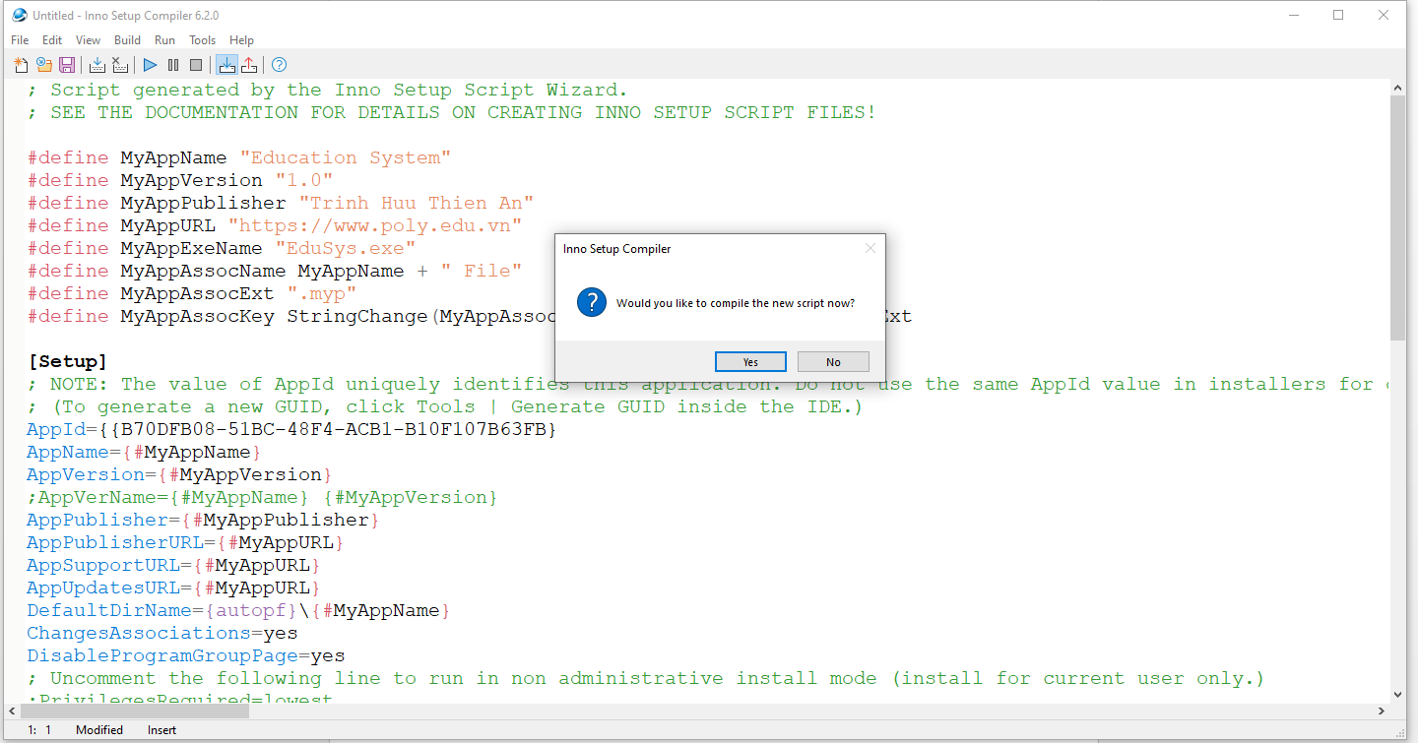

Bước 33 : Ghi như trong hình

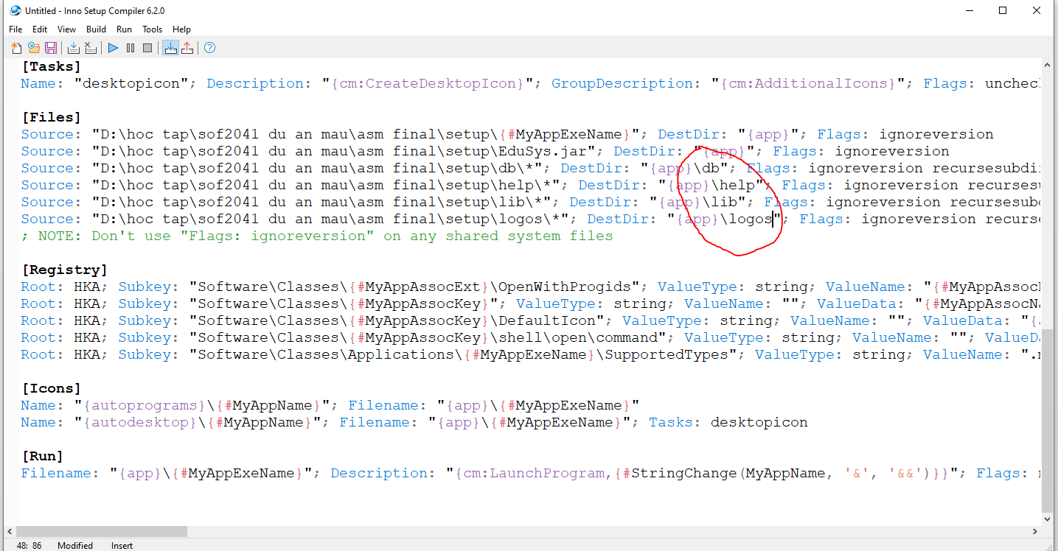

Bước 34 : Chọn nút run :

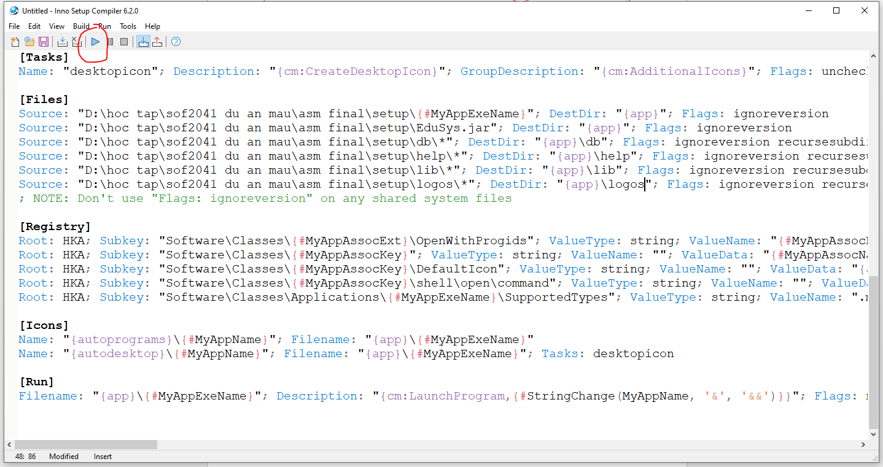

Bước 35 : Chọn no

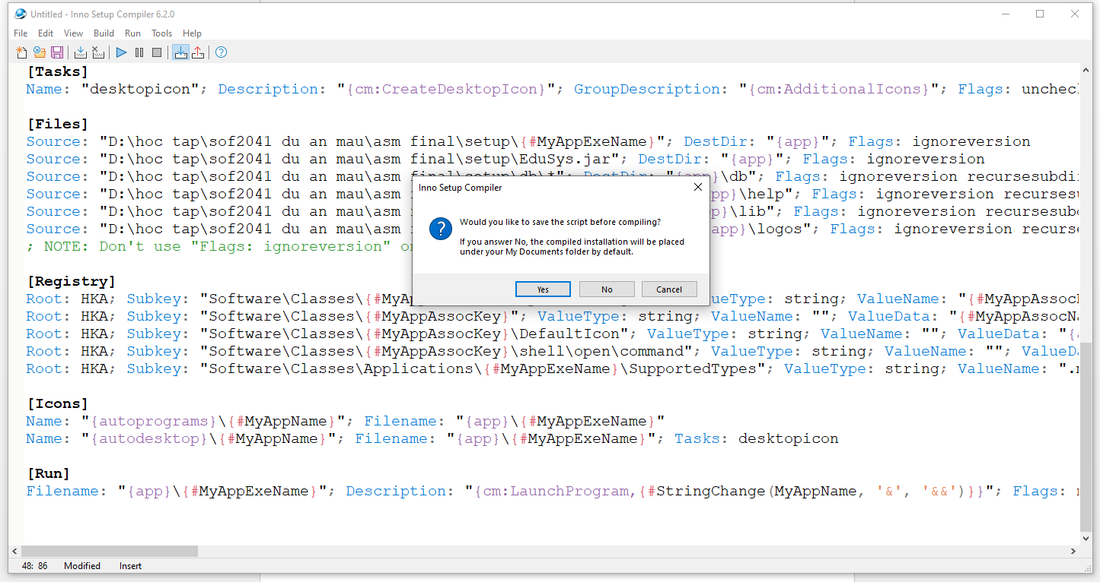

Bước 36 : Chọn cancel

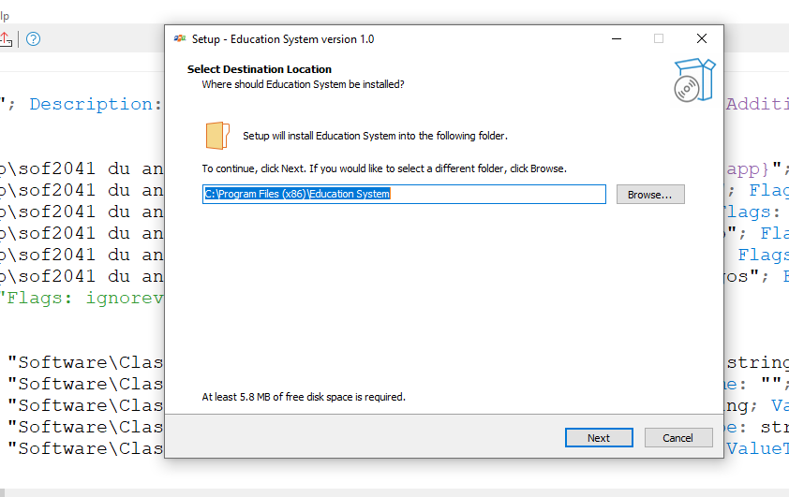

- Chọn yes :

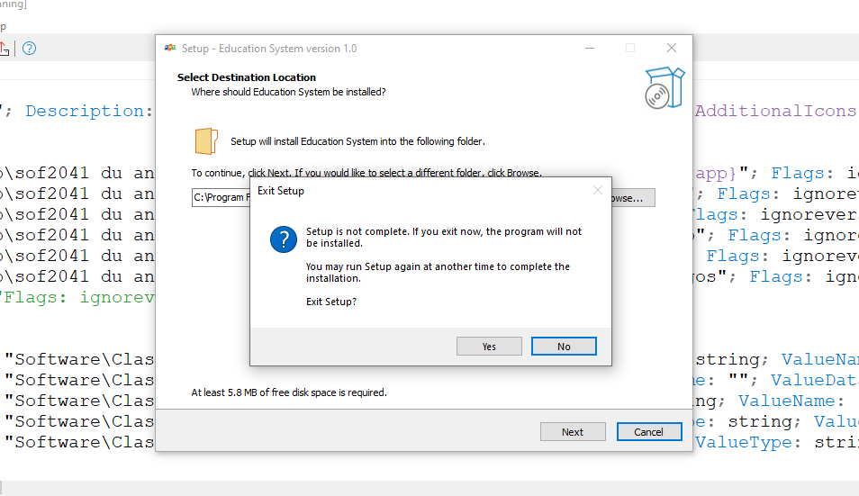

- File exe đã sinh ra :

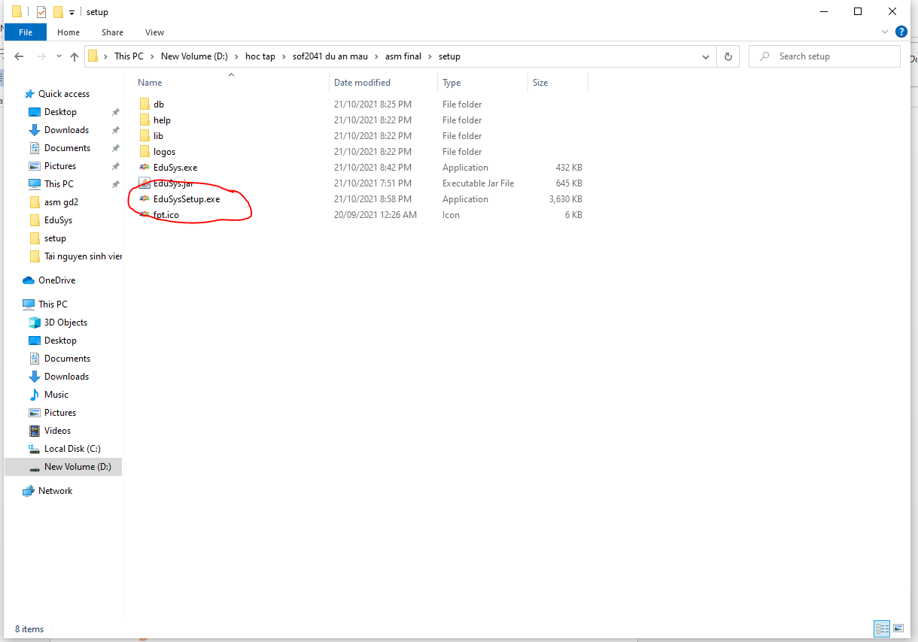

## Hướng dẫn cài đặt triển khai

1. Chạy EduSys.sql để tạo CSDL.
2. Đặt mật khẩu sa của SQL Server là songlong.
3. Chạy file EduSysSetup.exe trong folder setup rồi cài đặt bình thường.

**Lưu ý** : Không để EduSysSetup.exe trong bất kì thư mục nào có chưa dấu tiếng việt để tránh xảy ra lỗi trong quá trình cài đặt.

# KẾT LUẬN

## Khó khăn

- Không gặp bất kì khó khăn nào .

## Thuận lợi

- Hầu hết tất cả chức năng đều được hướng dẫn trong cms và có sẵn trong tài liệu mà giáo viên đã giao.